厦门市钛生智能技术有限公司2021年7月 www.taisheng.work

钛生智能办公系统v2.2
使用手册

目录
第一章 概述 4
1.1 系统组成和特点 4
1 系统组成 4
2 系统特点 5
1.2 运行环境 6
1 服务器环境 6
2 客户端环境 6
3 支持信创 6
1.3 系统启用 7
1 镜像 7
2 注意 7
3 启动和登录 7
4 系统管理员的工作 8
5 修改数据库密码 8
6 使用人员登录系统 9
系统定制部分 10
第二章 组织机构 11
2.1 设置组织机构 12
1 设置“根”节点 12
2 新增部门 12
3 新增岗位 13
4 新增人员 13
5 组织机构的修改 13
6 人员的停用和重新启用 14
2.2 角色的使用 14
2.3 部门管理员 15
第三章 表单定制 16
3.1 新建表单 16
1 新建表单的操作步骤 16
2 进入表单画面 17
3 插入表格 17
4 拖拽表格线 18
5 合并单元格 19
6 设置单元格 20
3.2 单元格类型 20
1 标签 21
2 标签的样式和单元格背景颜色 21
3 字段名 22
4 公文的关键字 22
5 “只读”和“可编辑”选项 23
6 单元格类型一览表 23
7 “正文”类型（文档在线编辑和痕迹保留） 25
8 “富文本”类型（富文本编辑器） 26
3.3 首选项的使用 27
3.4 表单的启用和停用 27
3.5 表单的导出和导入 28
第四章 流程定制 29
4.1 新建流程 29
1 新建流程的操作步骤 29
2 流程的基本信息 30
3 拖出环节 32
4 拉出流向 33
5 图形对齐、匹配大小、图形分布 34
6 定义环节信息 35
4.2 环节信息一览表 38
4.3 流程的启用和停用 41
4.4 条件分支 42
4.5 流转结束进入新流程 43
4.6 并行处理流程 43
1 概述 43
2 设置并行模式 44
3 设置并行合并 45
4 并行处理的使用 46
第五章 文件管理体系 48
5.1 文件库和文件夹 48
5.2 创建文件库 49
5.3创建文件夹 50
第六章 基础数据 52
6.1 数据字典 52
6.2 流水号 53
6.3 打印模板 55
6.4 上传用户的LOGO图片 57
系统使用部分 59
第七章 登录系统 60
7.1 界面和首页 60
7.2 组织机构窗口 61
7.3 个人设置 63
1 修改密码 63
2 下载并安装Tai123本地服务程序 63
3 设置自己的常用意见 64
第八章 工作流转 66
8.1 基本操作 66
1 导航菜单 66
2 新建工作 67
3 编辑表单 68
4 编辑附件 68
5 提交工作 70
6 打开工作时自动签收 73
7 填写意见 73
8 退回 74
9 加签（增加办理人） 75
10 传阅 76
11 后续跟踪 77
12 流转结束 78
8.2 公文处理 79
1 编辑正文（痕迹保留） 79
2 流水号 80
3 收发文登记 81
8.3 并行处理 81
1 并行开始 81
2 主办查看协办 82
8.4 委托 82
8.5 流转监控 83
第九章 文件管理与内部通讯 84
9.1 文件管理 84
9.2 短信 85
9.3 公告栏 86
9.4 内部邮件 87
第十章 辅助办公模块 88
10.1 收发文登记 88
10.2 会议室登记 88
10.3 物品管理 89
1 启用步骤 90
2 “物品申领”流程 90
3 物品申领 92
4 领用管理、入库和出入库明细 93
系统接口部分 96
第十一章 系统接口 97
11.1 接口 97
1 接口地址 97
2 创建工作接口 97
3 查询工作接口 99
11.2 接口测试程序 100
1 测试程序的使用 101
2 测试程序配置文件WebServiceTest.properties文件 101
3 测试程序中WebService客户端部分代码 102

第一章 概述

1.1 系统组成和特点

1 系统组成
钛生智能办公系统（手册中简称：OA系统，或系统）是一个通用的工作流办公系统，系统基于主流的JAVA框架和HTML5技术开发，通过提供表单定制、流程定制和基础数据等大量的自定义项，以满足不同单位的各种复杂的办公需求。系统由四部分组成：系统定制，工作流转，文件管理与内部通讯，以及辅助办公模块。
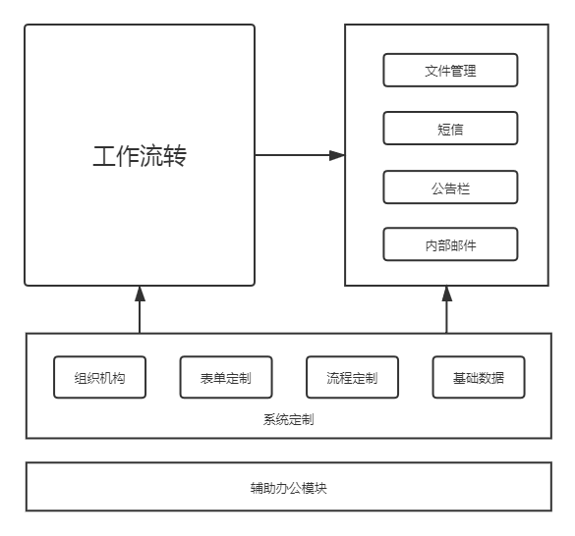
系统定制用于定义办公规则，系统管理员可在此设置单位的组织机构，创建办公中所需的表单、流程和基础数据。
工作流转是系统的核心，单位中的公文处理和日常审批都在此进行，办理人可跟踪工作的后续办理情况，流程管理者可监控相应流程中的工作。
文件管理用于保存流转结束的文档。内部通讯是工作流转的配套，也是一套简单有效的内部沟通工具。
辅助办公模块是一些独立的扩展模块，可供不同单位根据需要选择使用。

2 系统特点
- 可支持复杂的表单和流程需求
表单定制可支持单行文本、多行文本、日期、时间、数值、下拉框、单选框、复选框、组织机构、流水号、数据字典、正文（WORD或WPS在线编辑并保留修订痕迹）、富文本、附件等字段类型；并可设置字段的标签样式和背景颜色。
流程定制除一般的流程外，还可支持自由流程、条件分支、并行办理、流转结束发起新流程等；办理人、传阅人、办理权限、填写意见形式、流转结束归档等等，均提供了丰富的选项。
- 可视化的定制环境
可视化表单定制环境，通过表格线的拖拽，单元格的合并，单元格信息的勾选设置，使复杂表单的创建变得直观轻松。
可视化的流程定制环境，通过“拖” “拉”形成流程图，双击流程图中的元素，在弹出窗口中设置信息，这样就可完成任何流程的定制。
- 支持公文处理的各项要素
WORD或WPS在线编辑和修订痕迹保留，公文的流水号，公文关键字的自动识别，收发文登记，文件套打等等。
- 无浏览器插件
摆脱了令人烦恼的浏览器插件兼容性问题。
- 系统带有WebService接口
方便与第三方系统进行集成。通过接口可以创建工作、填入表单数据和附件、然后保存或提交工作，还可以查询工作的办理情况并返回数据。

1.2 运行环境

1 服务器环境
操作系统：Windows，或Linux（包括各种国产操作系统）。
JDK版本：JDK8或以上版本
应用服务器：Tomcat8或以上版本
数据库：各种主流数据库，包括：MySQL、达梦数据库DM8（国产）等。

2 客户端环境
操作系统：Windows，或Linux（包括各种国产操作系统）。
浏览器：所有支持HTML5的浏览器，包括：Chrome、Firefox、Edge等。
文字处理软件：Microsoft Word，或金山WPS。

3 支持信创
完全支持国产化的运行环境：
操作系统：中标麒麟、银河麒麟、UOS等
数据库：达梦数据库DM8等国产数据库
文字处理软件：金山WPS

1.3 系统启用

1 镜像
镜像中包含：运行环境（JDK8+Tomcat8.5+MySQL5.7）和钛生智能办公系统。
JDK安装目录：/opt/java/jdk1.8.0_161
Tomcat安装目录：/opt/tomcat/apache-tomcat-8.5.50
OA部署目录：/opt/tomcat/apache-tomcat-8.5.50/webapps/taioa8
MySQL安装目录：/usr/local/mysql
镜像安装后，开机MySQL自动启动，Tomcat需要手工启动。

2 注意
（1）镜像初始安装后，root用户只能使用控制台提供的VNC方式登录云服务器。
本镜像按照华为云市场的要求，对CentOS7和SSH进行了初始安全设置。拒绝root用户通过SSH远程登录，限制SSH可使用的密码类型，限制SSH使用的MAC算法类型等，详见 /etc/ssh/sshd_config配置文件（最后部分）：
PermitRootLogin no
Protocol 2
……
Ciphers aes256-ctr，aes192-ctr，aes128-ctr
MACs hmac-sha2-512，hmac-sha2-256
如需root用户通过SSH远程登录，可将上述几行注释掉，然后重启系统。

（2）镜像安装后，可能需要手动在安全组中添加Tomcat端口：8080端口（IPv4、入方向、TCP）；如果要从外部访问MySQL还需添加3306端口。

3 启动和登录
镜像安装后，需要先手动启动Tomcat，才能登录OA系统。
启动Tomcat：
以root用户登录云服务器，
进入 /opt/tomcat/apache-tomcat-8.5.50/bin 目录，
执行 ./startup.sh

（关闭Tomcat操作：./shutdown.sh ）

登录OA：
在浏览器输入：http:// 服务器ip地址 :8080/taioa8/index
（例如：http:// 124.70.195.52 :8080/taioa8/index ），就会出现OA系统登录页面。
系统管理员用户名：admin，初始密码：123456

4 系统管理员的工作
系统管理员在系统开通使用之前，一般要进行以下的定制和设置：
- 设置组织机构
- 定制表单和流程
- 设置基础数据（数据字典、流水号和打印模板等）
- 制作并上传本单位的LOGO图片
- 建立文件管理体系（在“文件管理”模块中）
- 设置公告发布人（在“公告栏”模块中）
- 将登录名和初始密码分发给每个使用人员

5 修改数据库密码
系统安装时，数据库root用户密码为tai12345678；系统开通使用前，系统管理员应登录数据库（或使用可视化工具）修改root用户密码，同时将OA的数据库连接配置文件（bibernate.cfg.xml）中的密码修改成相应的值。
Tomcat的webapps目录下的taioa8目录是OA部署目录，数据库连接配置文件在：taioa8/WEB-INF/classes/hibernate.cfg.xml。找到文件中：
<property name="hibernate.connection.password">tai12345678</property>
将其中的tai12345678修改成相应的值。

6 使用人员登录系统
使用人员首次登录系统应进入“个人”模块中，进行以下工作：
- 修改初始密码
- 下载并安装Tai123本地服务程序
- 设置自己的常用意见

系统定制部分

第二章 组织机构
在正式使用之前，系统管理员必须在“组织机构”模块中设置本单位的组织机构，并将全部使用人员加入到组织机构中。组织机构是系统各项操作和权限分配的基础，系统中各个模块都会调用组织机构。
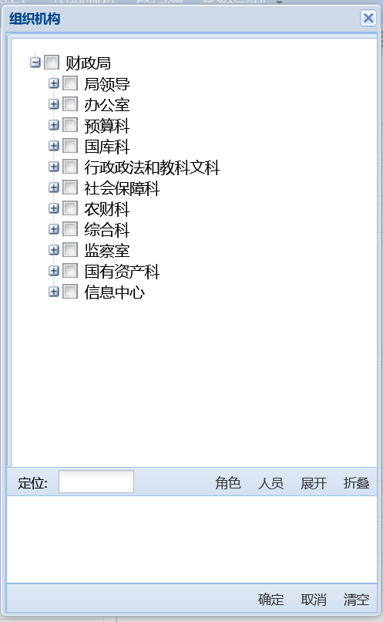
调用组织机构窗口

从主菜单【系统定制】下【组织机构】进入组织机构模块，进入后，左边导航区显示的是“组织机构树”。

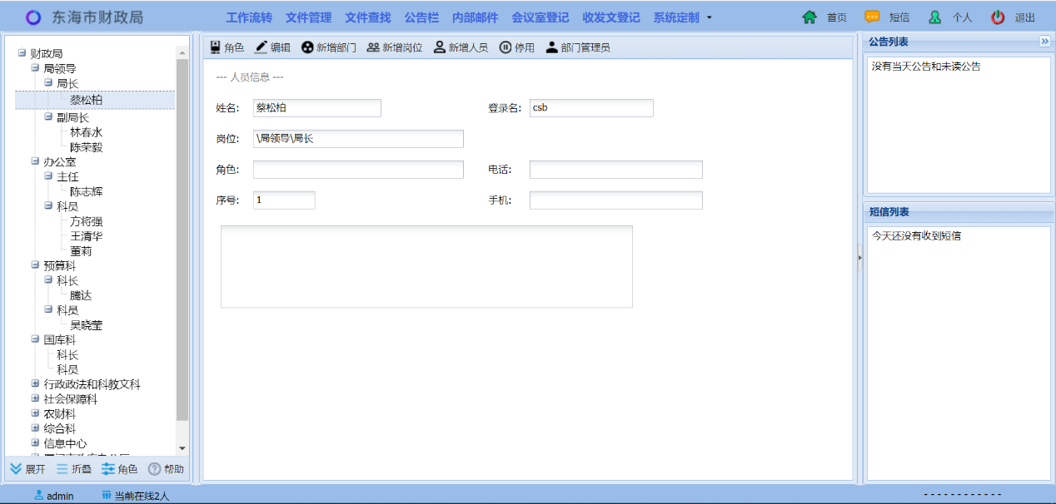
设置组织机构

2.1 设置组织机构
组织机构由部门、岗位和人员构成，是一个树状结构，用于表现单位的实际组织管理。“根”节点为单位，名称可设为单位的简称。部门可多级设置，人员可以一人多岗。组织机构的设置顺序：设置“根”节点 --> 新增部门 --> 新增岗位 --> 新增人员。

1 设置“根”节点
新安装时，“根”节点名为“单位”，下面有一个部门“系统管理”，再下面有一个岗位“系统管理员”，再下面是人员admin。
组织机构树中选择“根”节点，点击操作条上的【编辑】按钮，将部门名称修改为本单位的简称，按【保存】按钮。

2 新增部门
设置本单位的所有部门。如果本单位有多级部门，可在第一级部门下面设置第二级部门，部门可以多级设置。
点击操作条上的【新增部门】按钮，弹出新增部门页面，输入部门名称，选择上级部门（第一级部门选择“根“节点做为上级部门）。序号用于同级部门在组织机构树中的排序，序号小的排上面。输入完成后按【保存】按钮；或按【下一个】按钮，保存并进入新增下一个部门。

3 新增岗位
岗位在部门下面，同一个部门中不能有同名的岗位，但不同的部门允许有同名的岗位。
点击操作条上的【新增岗位】按钮，弹出新增岗位页面，输入岗位名称，选择所属部门。序号用于同部门中各个岗位的排序，序号小的排上面。输入完成后按【保存】按钮；或按【下一个】按钮，保存并进入新增同部门下一个岗位。

4 新增人员
人员在岗位下面，一个人员可以在多个岗位下面，即一人多岗。
点击操作条上的【新增人员】按钮，弹出新增人员页面，输入：姓名和登录名（用于人员登录系统），选择所属岗位。序号用于同岗位中人员的排序，序号小的排上面。人员登录系统后可修改自己的密码。输入完成后按【保存】按钮；或按【下一个】按钮，保存并进入新增同岗位的下一个人员。

5 组织机构的修改
部门的名称和上级部门不能修改，岗位的名称和所属部门不能修改。如果确有修改的需要，只能通过新增部门、新增岗位，然后将人员移到新的岗位下面。再删除旧的岗位、部门。
部门和岗位的序号等其它信息可以修改，组织机构树中选择部门或岗位，点击【编辑】按钮，可以修改信息。
人员的姓名不能修改。登录名、岗位、序号等信息可以修改，密码可以重置为123456。组织机构树中选择人员，点击【编辑】按钮，可以修改人员信息。

6 人员的停用和重新启用
人员可以进行“停用”操作，停用后该人员将无法登录系统。选择人员，点击【停用】按钮，该人员进入停用状态。
选择已经停用的人员，点击【启用】按钮，该人员重新启用，进入正常使用状态。停用的人员如果已经离职，可以进行删除。

2.2 角色的使用
除了树状的组织机构，组织管理中还存在大量的“角色”，如：部门主管、中层干部、技术委员会 ...，角色跨越部门岗位，角色对应的人员具有相同的职能。
系统中可以创建本单位管理中的角色，将相关人员纳入角色中，方便办公操作和权限分配。在系统的各种操作和设置中，角色如同部门和岗位，选择一个角色就选择了其对应的所有人员。
点击操作条上的【角色】按钮，界面会切换到角色界面。角色界面：左边导航区显示的是已创建的角色。角色界面和树状（组织机构）界面可以互相切换。
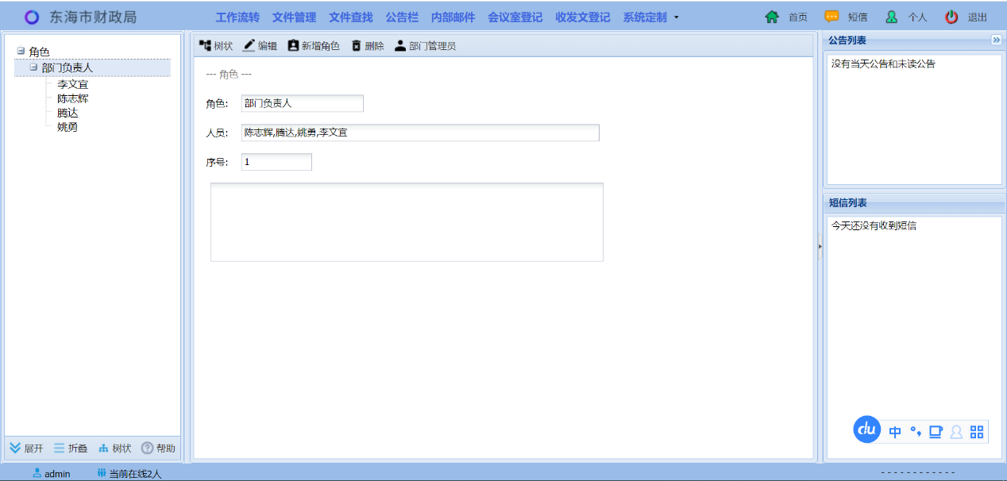
设置角色
在角色界面，点击【新增角色】按钮，弹出新增角色页面，输入角色名称，选择该角色对应的人员，按【保存】按钮，完成一个角色的设置。

2.3 部门管理员
对于大型组织，系统管理员可以为每个第一级部门设置一个“部门管理员”，部门管理员可以管理本部门的组织机构部分（本部门下面的部门、岗位和人员），并可新建和管理本部门所需的表单和流程。
选择一个第一级部门，点击【编辑】按钮，在部门管理员字段设置一个人员，按【保存】按钮生效。
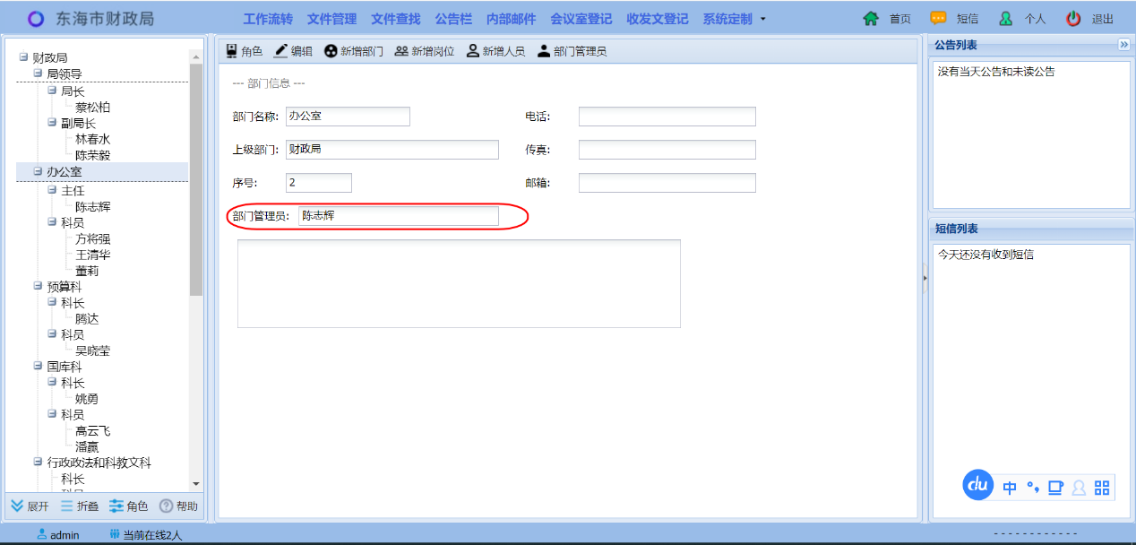
设置部门管理员

第三章 表单定制
表单是工作文档的格式，就像传统办公中的各种表格。系统管理员可以在“表单定制”模块中定制本单位办公所需的各种表单。可视化的表单定制环境，通过表格线的拖拽，单元格的合并，单元格信息的勾选设置，使复杂表单的创建变得直观轻松。
从主菜单【系统定制】下【表单定制】进入表单定制模块。
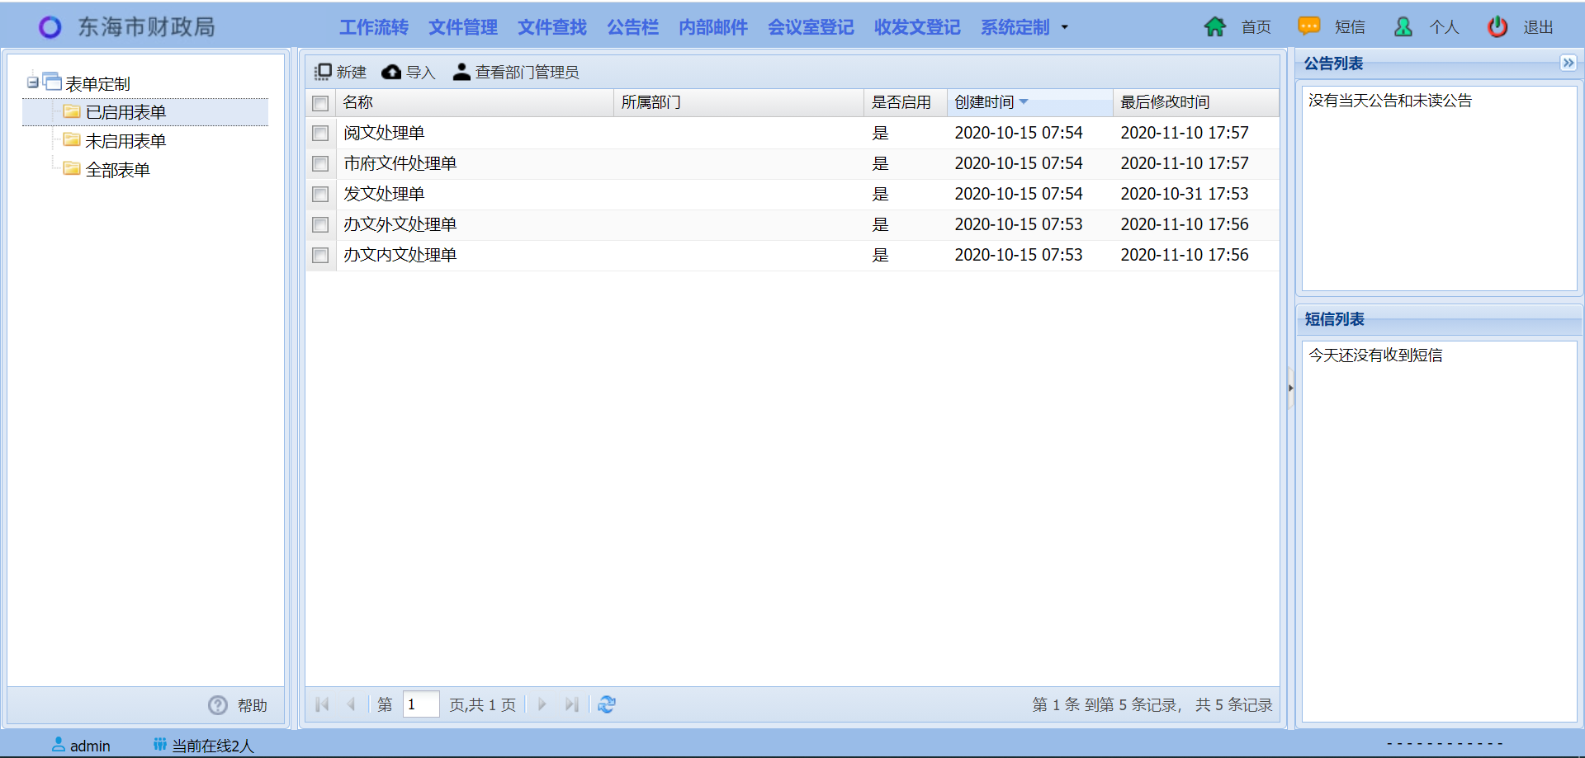
表单定制模块

3.1 新建表单

1 新建表单的操作步骤
（1） 点击【新建】按钮，输入“表单名称”后，进入表单画面
（2） 插入一个表格
（3） 通过拖拽表格线和合并单元格，形成需要的表单格式
（4） 双击单元格，选择单元格类型，然后设置该单元格的参数
（5） 所有单元格都设置好后，可以预览表单
（6） 启用表单

2 进入表单画面
点击【新建】按钮，输入“表单名称“后，进入表单画面：
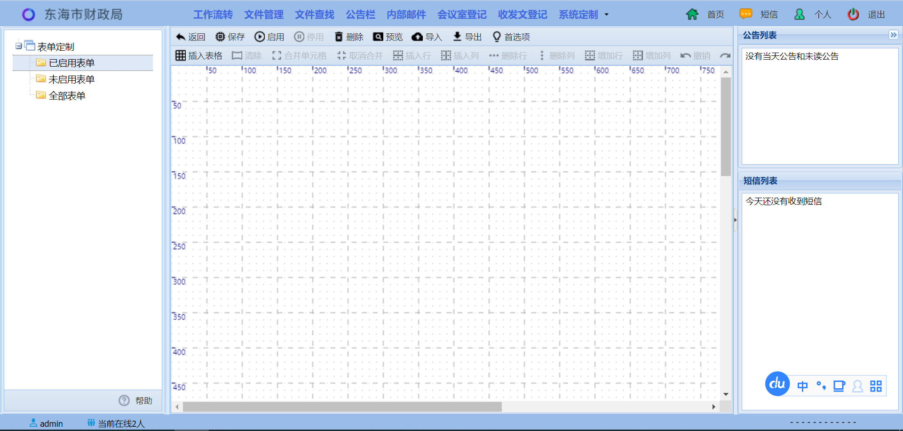
表单画面

3 插入表格
点击【插入表格】按钮，输入表格参数的行数和列数（实际表格的最大行数和列数），按【确定】后画面上就有了一个表格。
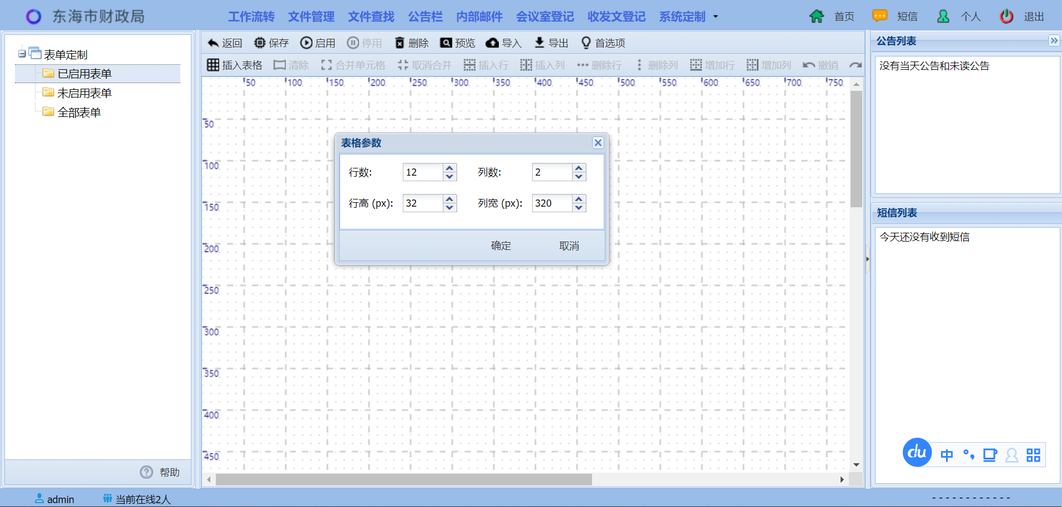
插入表格 1
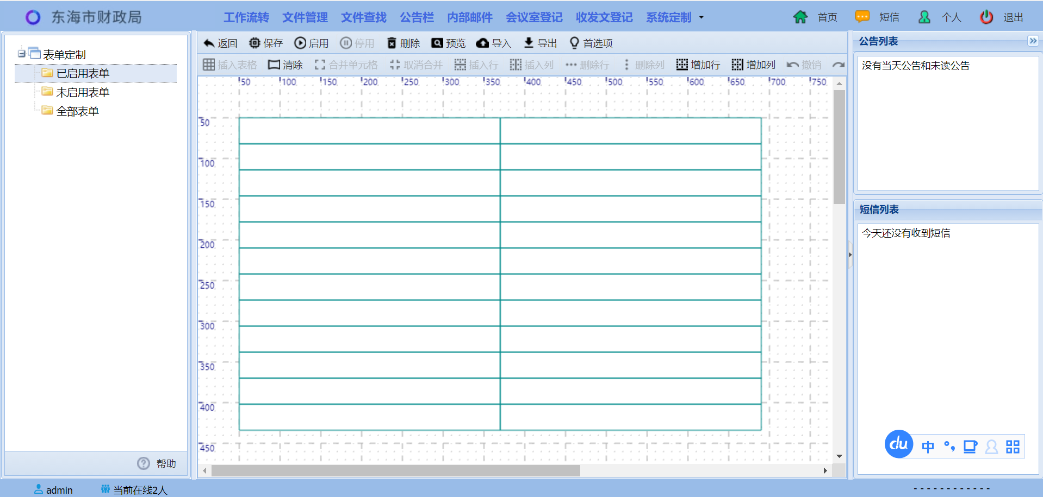
插入表格 2

4 拖拽表格线
表格中的横线和竖线都可以拖拽。光标移到表格线上，按住鼠标左键进行拖拽。如下图：
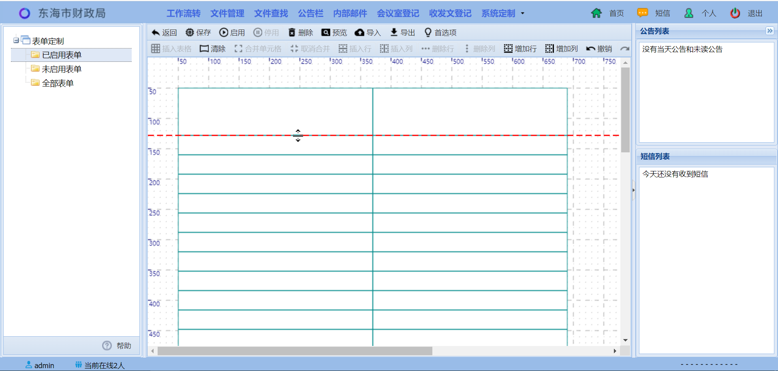
拖拽表格线 1
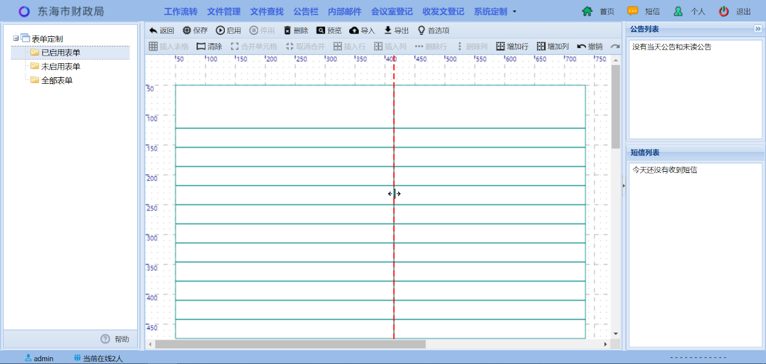
拖拽表格线 2

5 合并单元格
选择一个单元格，按住鼠标左键，拖出要合并的区域，然后按鼠标右键，在弹出的“右键菜单“中选择【合并单元格】。如下图：
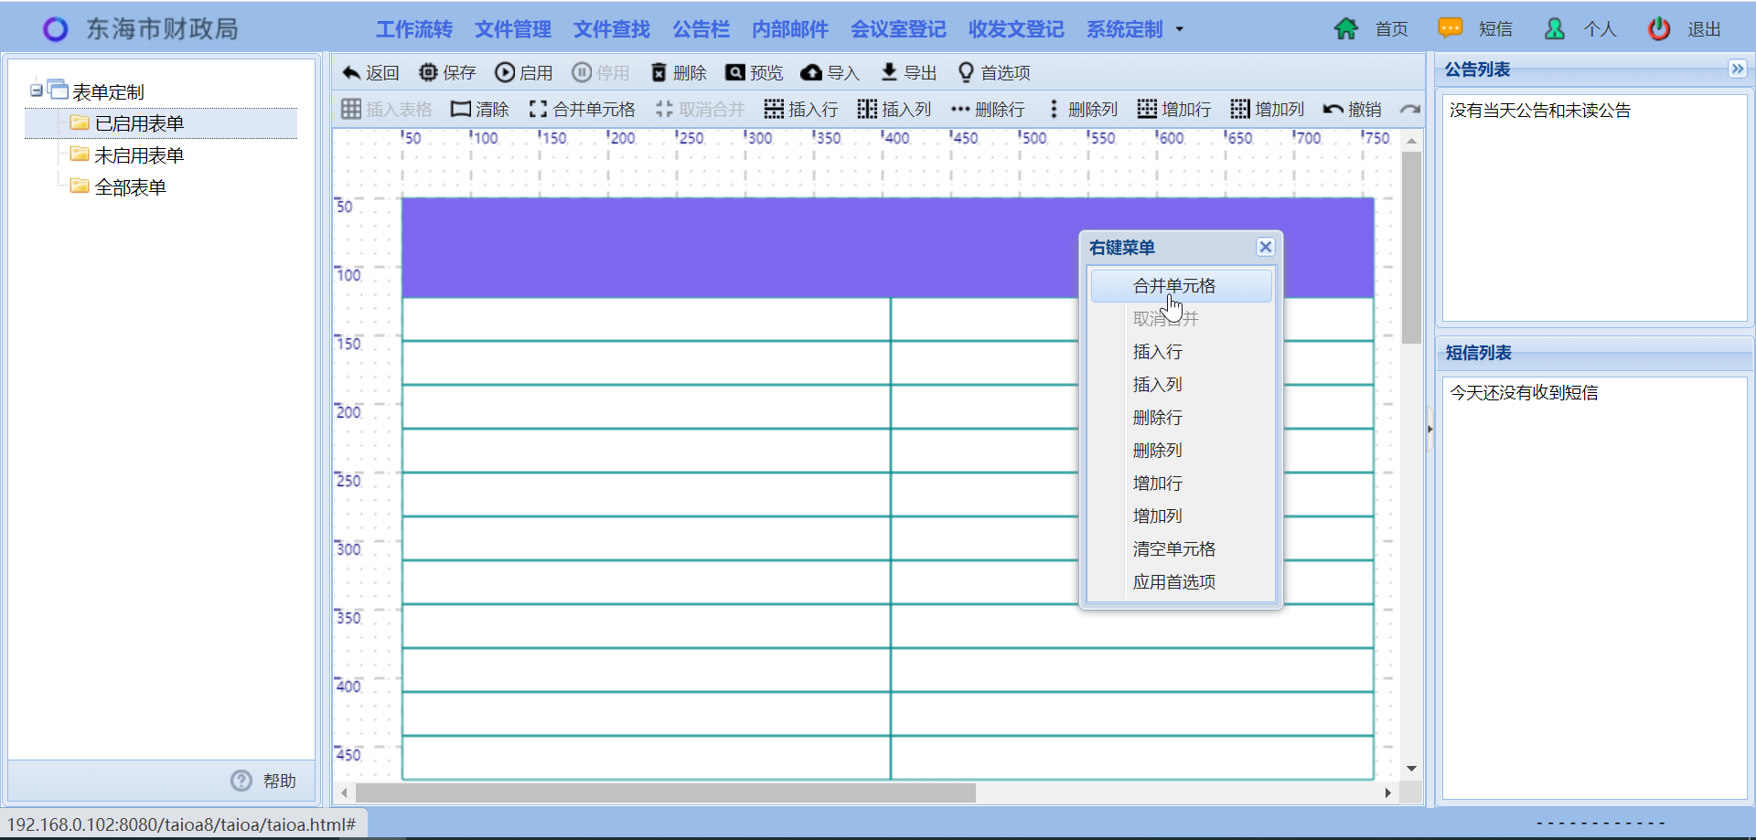
合并单元格

通过拖拽表格线和合并单元格，得到所需要的表单格式。如下图：
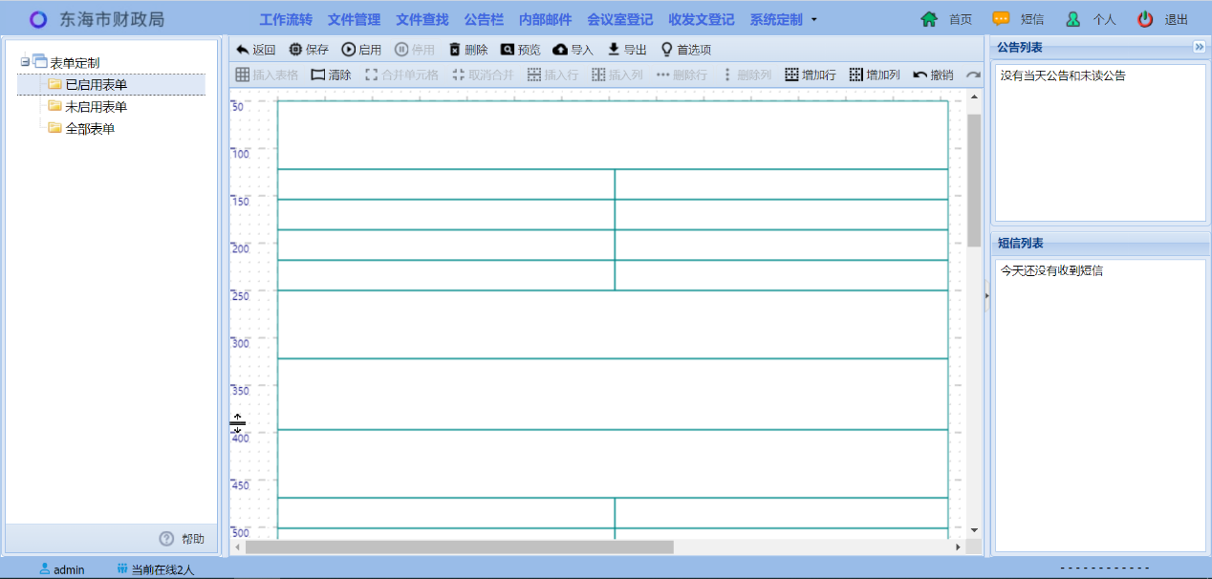
达到需要的表格效果

6 设置单元格
双击一个单元格，就会弹出“单元格参数设置”窗口，首先选择“单元格类型”，然后设置单元格的参数（每一种单元格类型，可设置的参数是不一样的）。
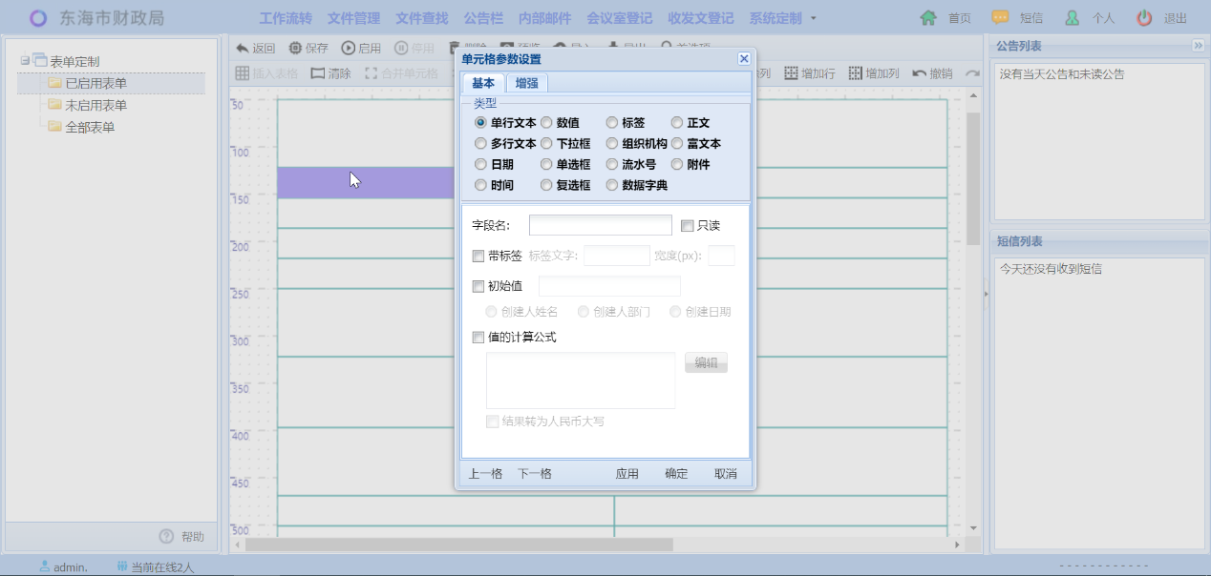
设置单元格

3.2 单元格类型
双击一个单元格，弹出“单元格参数设置”窗口，首先选择“单元格类型”，每种类型的单元格可以设置的参数是不一样的。
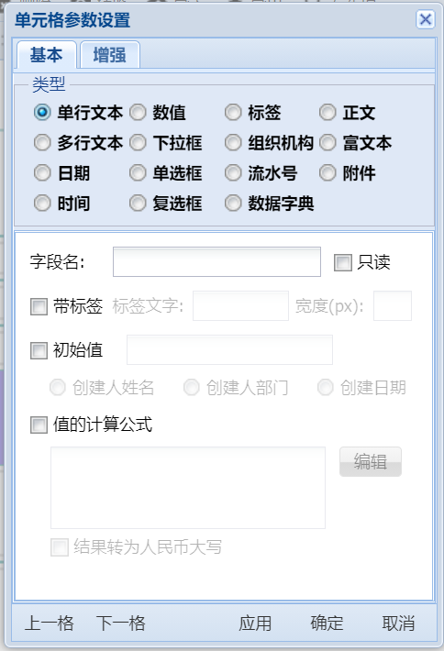
单元格设置窗口--基本

1 标签
“标签”类型是一个单纯的标签，可用于表单的标题，也可用于表单中任意位置。除“标签”类型外，其它类型都是“输入控件”，也称为“表单字段”。表单字段可以自带标签，也可以不带标签。（设计表单之前应考虑：表单字段采用自带标签，还是独立标签）

2 标签的样式和单元格背景颜色
“标签”类型或带标签的表单字段，在“单元格参数设置”窗口的“增强”页，可以设置标签的样式。这里还可以设置单元格的背景颜色。
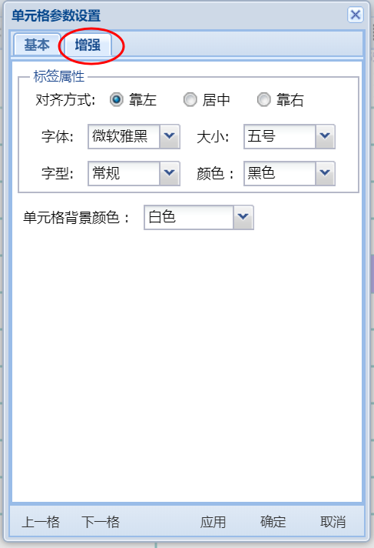
单元格设置窗口—增强

3 字段名
除“标签”类型外，其它类型都是“输入控件”，也称为“表单字段”。表单字段必须设置“字段名”，字段名是字段的唯一标识，一个表单中字段不能重名。系统中其它地方引用表单字段都是通过字段名。（如：单元格参数中的计算公式，流程定制的环节信息中设置填写意见的表单字段 …）
正文字段的字段名固定为“正文”，富文本字段的字段名固定为“富文本”。

4 公文的关键字
在表单定制时，可以使用一些预先定义的字段名，这些字段名定义了公文的关键字，流转中（包括收发文登记）会自动识别并获取这些关键字，方便公文的处理和查询。
字段名 | 关键字
a_docfrom | 来文单位
a_docsn | 文号
a_docdate | 发文日期
a_security | 密级
a_urgency | 紧急程度 (一般、加急、特急)
a_importance | 重要性（一般、重要）
a_docdescr | 主题词
a_receSerial | 收文编号
a_receDate | 收文日期
a_wjbt | 文件标题。仅收发文登记中识别
zusong | 主送。仅发文登记中识别
chaosong | 抄送。仅发文登记中识别

5 “只读”和“可编辑”选项
单行文本、多行文本、日期、数值都有“只读”选项，“只读”是在表单层面控制该字段的内容不能编辑，内容只能通过自动填写产生，不能更改。
（如：填写意见字段，流转中办理人填写的意见自动填入设置的填写意见字段。又如：合计金额，设置了计算公式，就会自动计算填入，不能更改。）
流水号和数据字典的”可编辑“选项，则是指流水号和数据字典的内容通过选择产生后，是否还可以进行编辑修改。

6 单元格类型一览表
类型 | 说明
标签 | 单纯的标签。可用于表单的标题，也可用于任意位置。
单行文本 | 用于保存单行文本。可设置初始值，初始值也可选择自动填入：创建人的姓名，或创建人的部门，或创建日期。可设置计算公式，自动计算表单中相应数值字段，将值转为字符串或人民币大写，然后后填入该字段。
多行文本 | 用于保存多行文本信息，可作为流程中“填写意见字段”使用。可设置为只读。
日期 | 从日历中选择输入日期。可选择自动填入创建日期。
时间 | 从下拉菜单中选择输入时间。可设置时间的选择范围和间隔。
数值 | 用于保存数值。可设置小数位数，可设置初始值，还可设置值的自动计算公式。
下拉框 | 从下拉菜单中选择输入。可设置下拉菜单中的选项，可设置单选和多选。
单选框 | 从列表中选择一项。可设置列表中的选项，还可设置列表的显示方式，水平或竖直排列。
复选框 | 从列表中选择，可多选。可设置列表中的选项，还可设置列表的显示方式，水平或竖直排列。
组织机构 | 从组织机构中选择输入。可控制选择范围，还可设置单选。勾选“选择后转为人员”，选择的部门和岗位都将转为人员姓名。勾选“使用多行文本”，字段将渲染成多行。
流水号 | 调用“流水号”，获取当前流水号的值。这里提供两种方式：(1) 新建表单时自动生成，（2）手动点击按钮进行选择。链接的流水号是“系统定制—基础数据—流水号”中设置的流水号，通过分类编号和文种编号进行链接。
数据字典 | 弹出“数据字典”，从中选择字典项作为输入。链接的数据字典是“系统定制—基础数据—数据字典”中设置的数据字典，通过编号进行链接。  勾选“使用下拉框”字段将渲染成一个下拉框，这是另一种形式，这种形式可以通过输入拼音首字母来检索字典项，但只能单选。
正文 | 在线编辑Word（或WPS）文档的组件。用于发文处理中的在线编辑，并保留修订痕迹。一个表单中只能有一个“正文”。
富文本 | 富文本编辑器。用于编辑和保存富文本，可包含图片信息。一个表单中只能有一个“富文本”。
附件 | 附件字段处于可编辑状态时，可以上传附件，附件名显示在该字段中，同时也显示在总的附件框中。  勾选“文件名加入上传者姓名”时，附件名前将加上上传者姓名，如 （许国华）xxxxxx.doc。

7 “正文”类型（文档在线编辑和痕迹保留）
“正文”类型字段提供了一个在线编辑Word（或WPS）文档的组件。用于发文处理中的在线编辑，并可保留修订痕迹。一个表单中只能有一个“正文”字段。
“正文”字段在表单中的显示如下图：
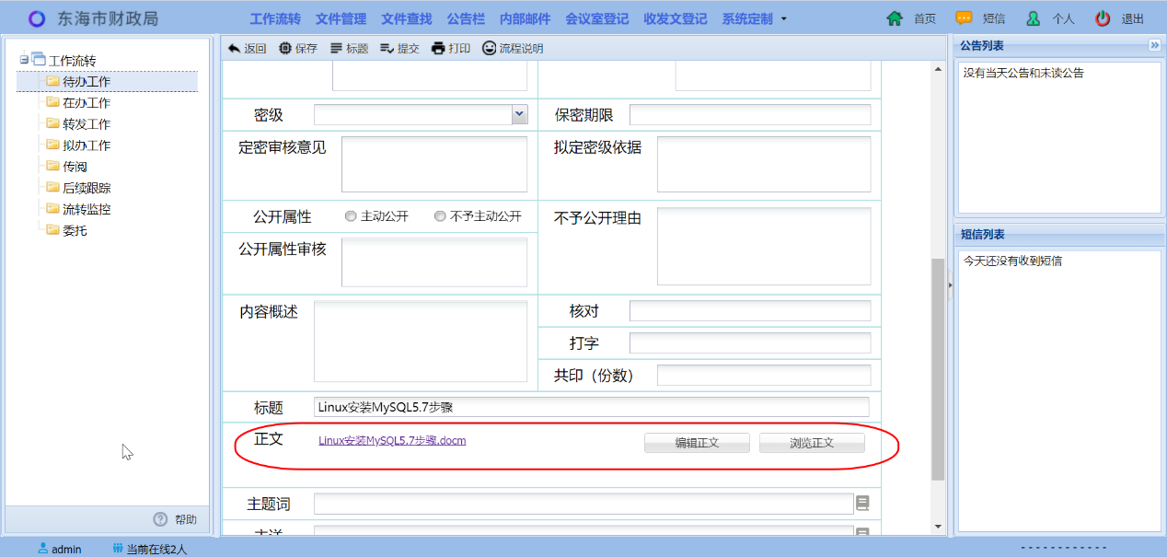
表单中的正文字段

点击【浏览正文】（或【编辑正文】）按钮，将启动Word（或WPS）打开文件，并显示修订痕迹。
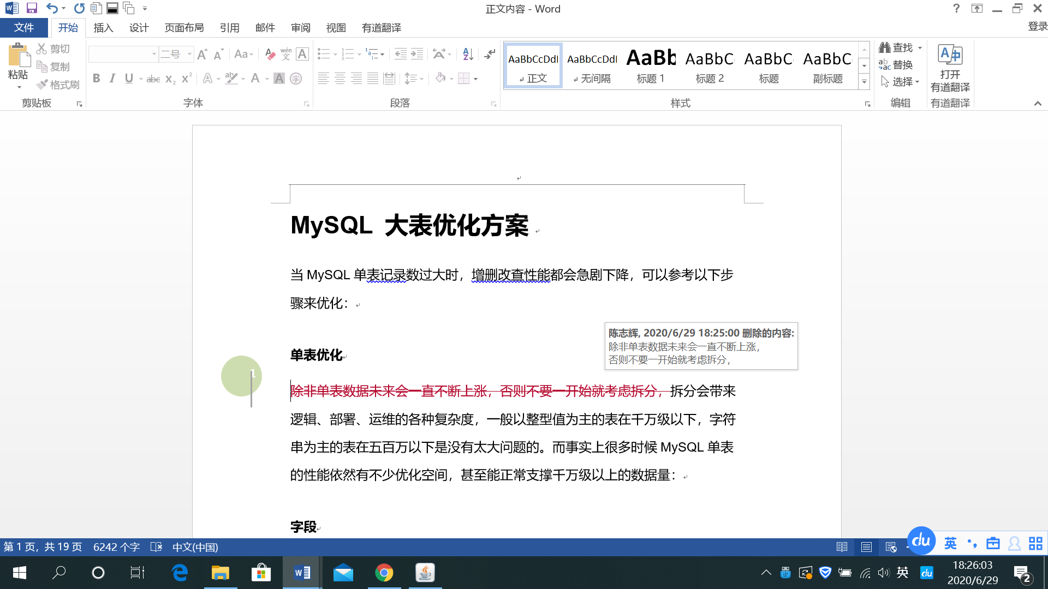
浏览或编辑正文

8 “富文本”类型（富文本编辑器）
“富文本”类型字段提供了一个富文本编辑器，可在线编辑富文本信息，信息中可插入图片等。一个表单中只能有一个“富文本”字段。
表单使用时，如果富文本字段可编辑，按【编辑文本】）按钮，就会弹出富文本编辑器。
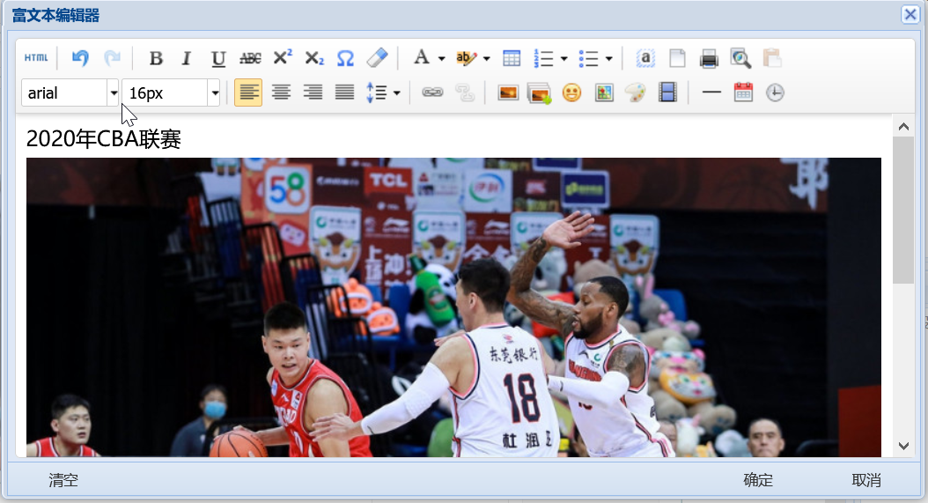
富文本编辑器

3.3 首选项的使用
在新建表单时，为了统一字段标签的样式和提高效率，可以设置“首选项”，这些参数在单元格设置时，将成为标签的默认值。
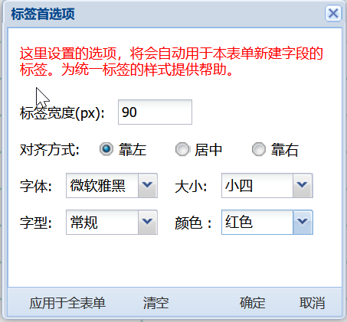
首选项窗口
已有的表单，也可以通过设置“首选项”，然后点击【应用于全表单】按钮，将首选项中的参数应用于表单中所以字段。

3.4 表单的启用和停用
表单定制完要进行“启用”，启用状态的表单才能在流程定制中使用。点击【启用】按钮，表单进入启用状态。
要修改表单，必须先“停用”表单，处于停用状态的表单才能进行修改。表单的停用，不会影响已经绑定该表单的流程的使用。

3.5 表单的导出和导入
表单可以从系统中“导出”成为一个文件，文件名是：表单名称.form，称为表单格式文件。打开表单，点击【导出】按钮，表单导出成为一个文件，并通过浏览器下载到本地。
表单格式文件可以重新“导入”系统中使用。

第四章 流程定制
流程是一类工作的处理程序，如发文处理、收文处理、工作请示、采购申请、出差申请等等，一个流程由若干个环节组成，每个环节由相应的办理人根据权限进行办理。
系统管理员可以在“流程定制”模块中定制本单位办公的各种流程。可视化的流程定制环境，通过“拖” “拉”形成流程图，双击流程图中的元素，在弹出窗口中设置信息，这样就可完成任何复杂流程的定制。
从主菜单【系统定制】下【表单定制】进入表单定制模块。

4.1 新建流程

新建流程的操作步骤
（1）点击【新建】按钮，弹出“流程基本信息”页面，输入和选择页面中的信息后，按【确定】，进入流程画面。（注意：流程基本信息中要决定，该流程是“一般流程”，还是“自由流程”；自由流程可在各个环节之间自由流转，无须定义环节之间的流向）
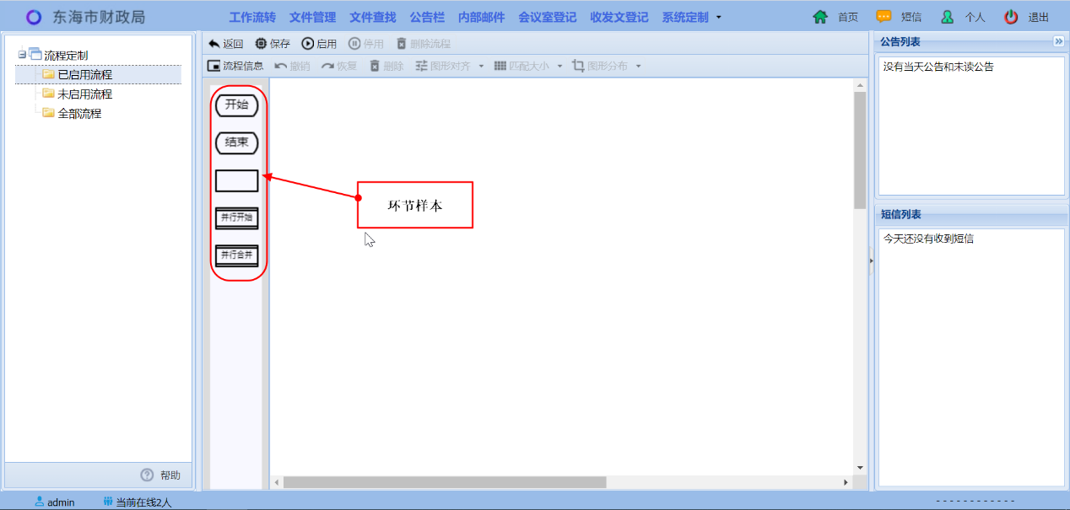
流程定制界面

（2） 从流程画面左侧的“环节样本”中，拖出所需的环节，拖到适当的位置后释放。“开始”只能有一个，“结束”也只能有一个，“中间环节”（空白矩形）根据需要可以任意多个。已拖出的环节在画面上还可拖动。
（3） 光标移到一个环节上（这时环节上会显示8个小圆点），从任一圆点拉出一条带箭头的线（流向）到下一个环节的任一圆点，这就完成了一个流向。通过拉动流向与环节的连线，还可以改变它们的连接点。
（4） 通过（2）和（3）的操作，就可在画面上得到完整的流程图。可利用“图形对齐”、“匹配大小”和“图形分布”等操作，使流程图整齐美观。操作时，先按住Ctrl键，鼠标选中多个·环节，然后到菜单中选择相应的操作。
上述所有操作都可“撤销”和“恢复”，留意一下【撤销】和【恢复】按钮。
（5） 定义环节信息：双击一个环节，将弹出环节信息页面，在其中定义环节的基本信息和办理权限。
（6） 启用流程

2 流程的基本信息
在“流程定制”模块，点击【新建】按钮，就会弹出“流程基本信息”页面。已有的流程，打开流程，在流程画面中双击空白处，也会弹出“流程基本信息”页面。
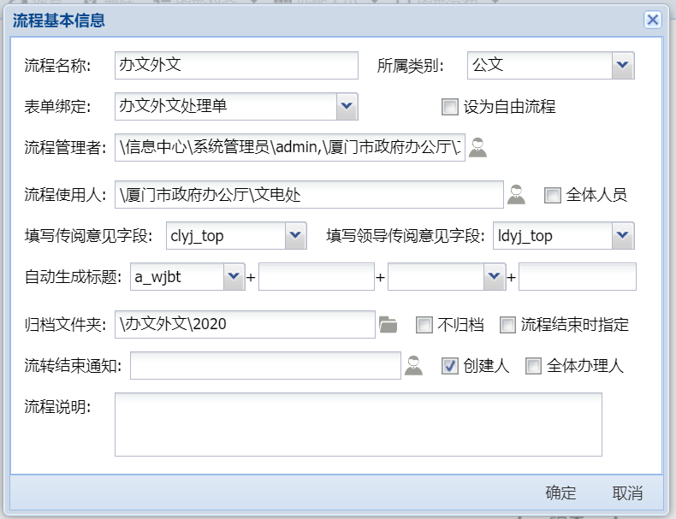
流程基本信息设置窗口

“流程基本信息”页面，用于设置该流程的基本信息，各个字段的内容见下表：
流程基本信息一览表
字段名 | 说明
流程名称 | 流程名称。必须。
所属类别 | 输入或选择一个已有的类别，这样就可以对本单位所有流程进行一个分类。必须。
表单绑定 | 流程所使用的表单，从已定制并启用的表单中选择一个。必须。
设为自由流程 | 流程分两种：“一般流程”和“自由流程”；自由流程是一种特殊流程，具有很大的灵活性，开始之后，它可以在各个环节自由流转，定制时无须设置中间流向。  这里决定该流程属于哪一种。
流程管理者 | 流程管理者可以在“流转监控”中查看该流程正在流转的工作，并可进行一定的干预（催办、特送、解锁、删除）。
流程使用人 | 使用人可以使用该流程新建流转工作。必须，没有使用人流程就没有任何意义。
填写传阅意见字段 | 用于流转中“传阅” 时，填写传阅人的意见。如果这里没设置，传阅人的意见只能在”意见汇总“中查看。非必须。
填写领导传阅意见字段 | 如果设置了该字段，单位领导的传阅意见将按顺序填入到该字段。单位领导用数据字典（编号99）定义，字典项为领导姓名，从上到下为领导顺序。
自动生成标题 | 可设置由表单字段（或表单字段与文本的组合）自动生成流转工作的标题。新建工作提交时，根据相应字段的内容产生工作标题。非必须。
归档文件夹 | 工作流转结束时，归档到文件库中的哪个文件夹。也可选择“流转结束时指定“，由最后一个办理人去确定。或选择“不归档”，直接删除。
流程结束通知 | 可根据需要设置，流转结束时会发短信通知相关人员。
流程说明 | 这里输入的说明信息，可在流转工作中点击按钮查看。

3 拖出环节
从流程画面左侧的“环节样本”中，可以拖出所需的各个环节。“开始”只能有一个，“结束”也只能有一个，“中间环节”（空白矩形）根据需要可以任意多个。
选择一个环节样本，按住鼠标左键拖出，拖到想要的位置后释放，画面上就有了一个环节。已有的环节也可以按住鼠标左键进行拖动。
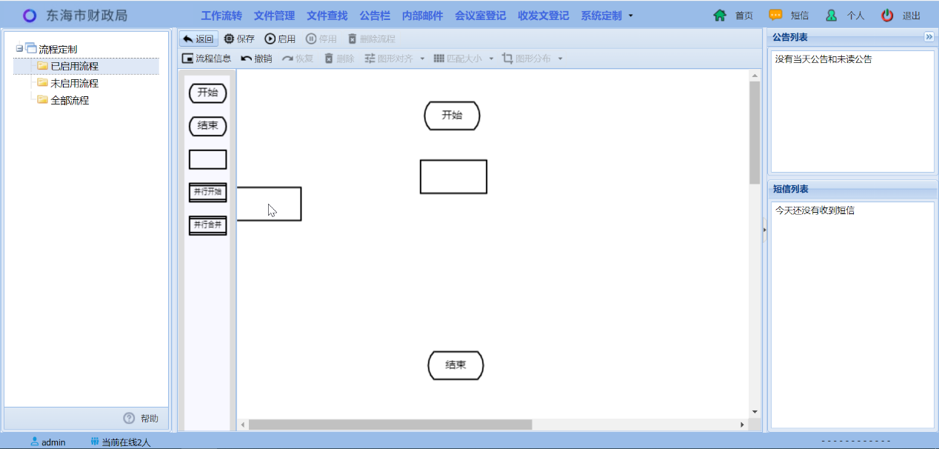
拖出环节

4 拉出流向
光标移到一个环节上，这时环节边上会显示出8个小圆点，从任一圆点可拉出一条带箭头的线（流向），拉到下一个环节的任一圆点上，这就完成了一个流向。
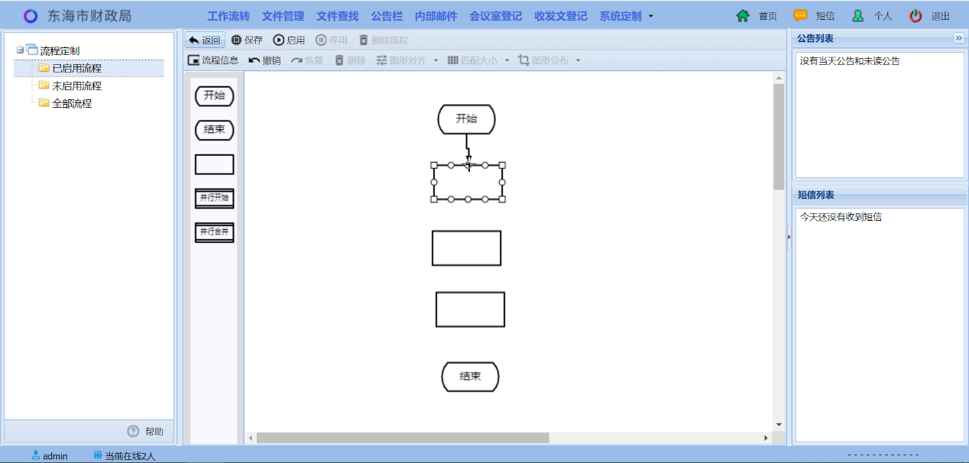
拉出流向 1
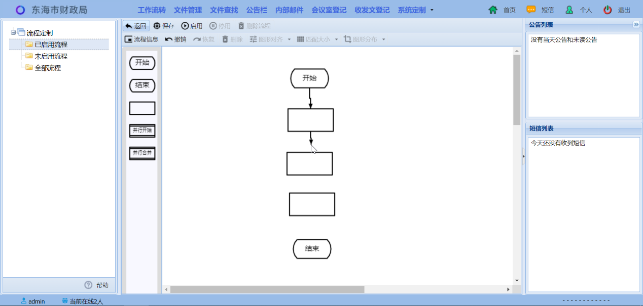
拉出流向 2

5 图形对齐、匹配大小、图形分布
图形对齐、匹配大小、图形分布这几组操作，可用于处理画面上已有的环节，使流程图整齐美观。具体操作是：按住Ctrl键，用鼠标选择要处理的环节，然后到菜单中选择相应的操作。
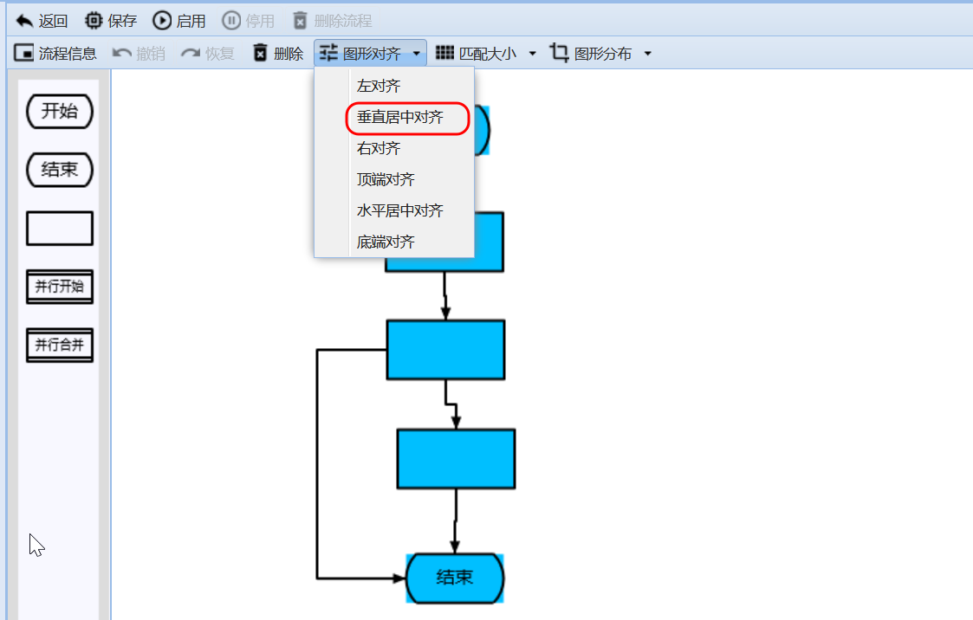
垂直居中对齐

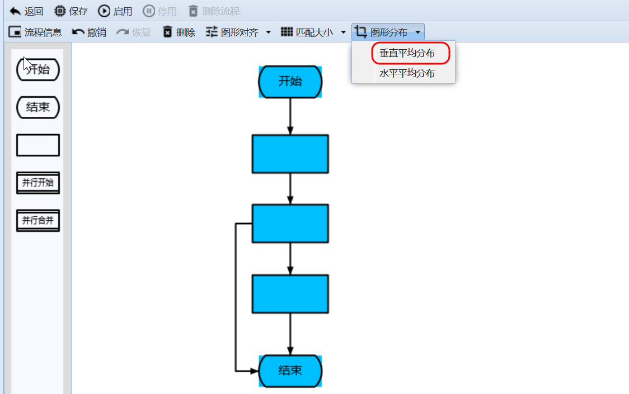
垂直平均分布

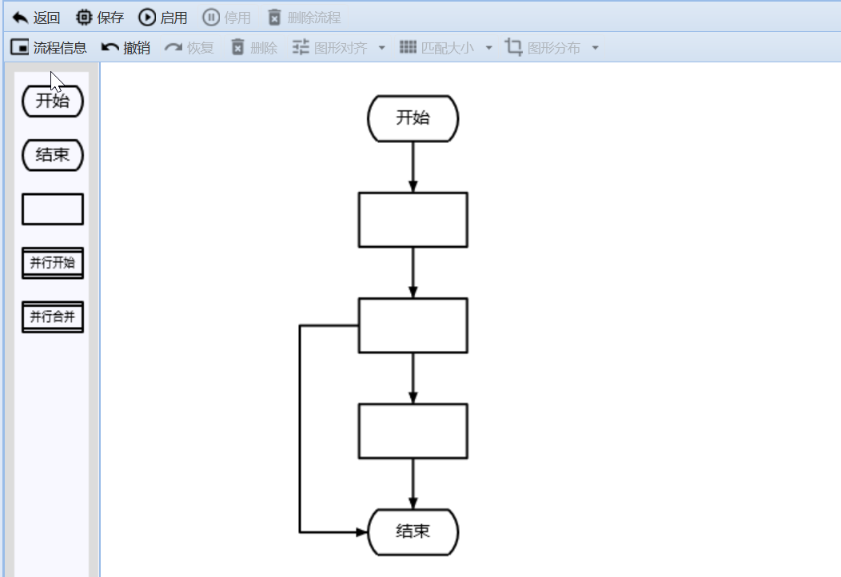
对环节和流向美化后的流程图

6 定义环节信息
双击一个环节，将弹出环节信息页面。
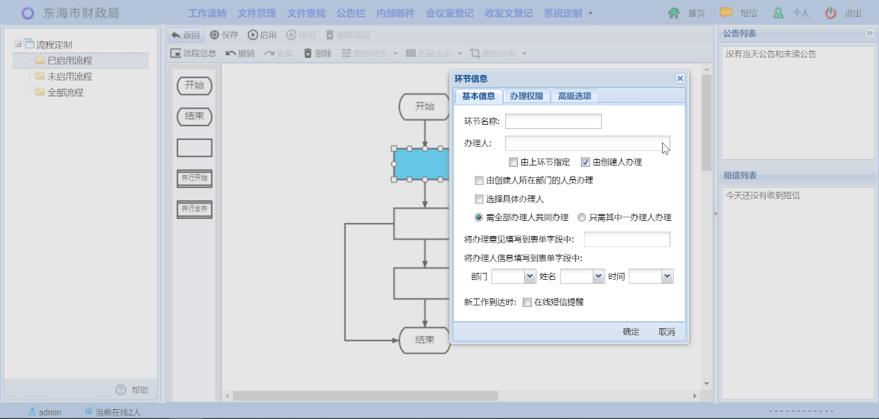
双击环节，弹出环节信息页面

环节信息页面有三个标签页，基本信息、办理权限和高级选项。
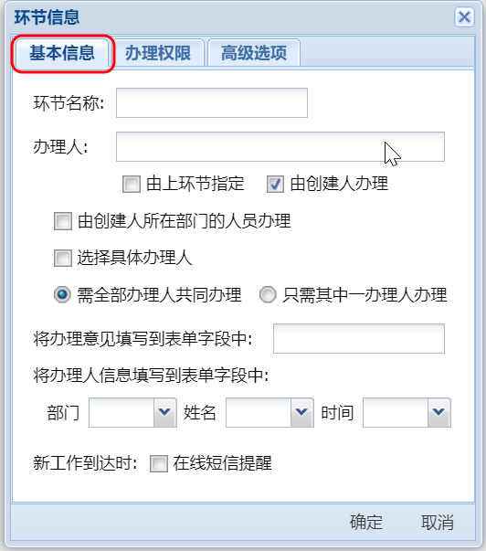
环节基本信息
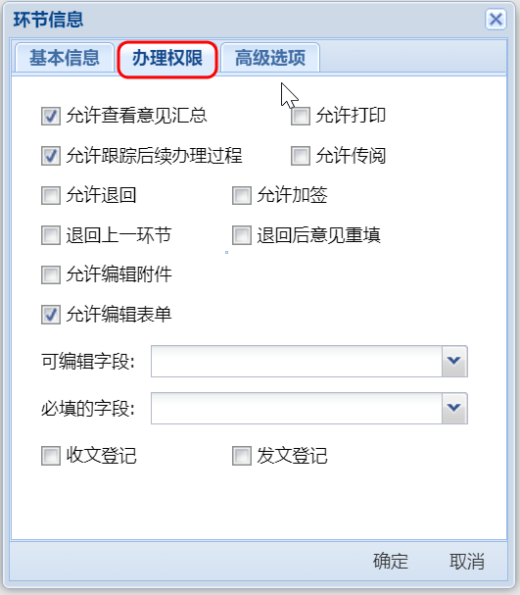
环节办理权限

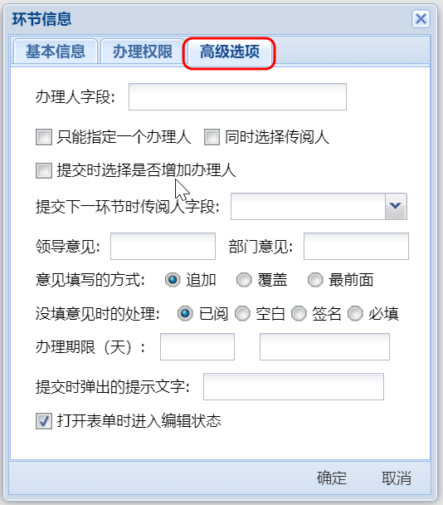
高级选项

4.2 环节信息一览表
环节信息一览表
字段 | 说明
- 基本信息
环节名称 | 环节名称。必须。
办理人 | 可以设置具体的办理人，也可以选择“由上环节指定”（上环节提交时，会弹出“组织机构”，让其指定下环节的办理人），还可以选择“由创建人办理”。
由创建人所在部门的人员办理 | 这是一个对前面设置的办理人的补充选项，勾选该项，流转时会自动提交到办理人中与创建人同部门的人员。
选择具体办理人 | 这也是一个对办理人的补充选项，勾选该项，该环节的上一个环节提交时，如果计算出有多个办理人，就会弹出窗口，让其选择具体的办理人。
需全部办理人共同办理，或 只需其中一办理人办理 | 如果选择“只需其中一办理人办理“，该环节有多个办理人时，其中一人“签收”了工作，就由其办理，其他办理人无需办理。  “需全部办理人共同办理”就是所有办理人都要办理。
将办理意见填写到表单字段中 | 可以选择一个表单字段（多行文本），该环节的办理人填写的意见会自动填写到该字段。（填写的意见都会进入意见汇总，如果这里没有指定字段，意见只能在意见汇总中查看。）
将办理人信息填写到表单字段中 | 非必须。可以选择表单字段，自动填写该环节办理人的部门、姓名、办理时间。
新工作到达时短信提醒 | 勾选该项，新工作到达时会发送短信提醒，短信中包含链接，可以直接打开工作进行办理。
- 办理权限
允许查看意见汇总 | 办理人可以查看意见汇总
允许打印 | 办理人可以打印表单
允许跟踪后续办理过程 | 办理人可以在“后续跟踪”视图中，查看工作的后续办理情况。
允许传阅 | 办理人具有【传阅】按钮，可将工作发送给相关人员传阅。
允许退回 | 办理人具有【退回】按钮，可将工作退回。退回时，可以选择“退回到上一环节”或“退回到创建人”。
退回上一环节 | “允许退回” 的补充选项。“退回”操作时无需再选择，直接退回到上一环节。
退回后意见重填 | 勾选该项后，退回时，上环节意见变为未生效意见，重新填写的意见将取代原来的意见，本环节没有意见（即使填写了意见也不会加入）。  这是另一种处理方式，默认方式是：不会取消已经生效的意见，并且本环节的意见也会加入。
允许加签 | 办理人具有【加签】按钮，通过加签操作，可以为本环节增加办理人。加签操作有三种，前加签：新增办理人先办理，然后再回到自己；后加签：表示自己已办理完，由新增办理人再办理；并加签：新增办理人和自己同时办理。
允许编辑附件 | 可以增加附件和删除附件（只能删除本人在本环节上传的附件）。
允许编辑表单 | 可以编辑表单，可编辑的表单字段在下面选择，没有选上的字段还是无法编辑。
可编辑字段 | 可以编辑表单时，选择本环节可以编辑的表单字段。
必填的字段 | 选择本环节必须填写的表单字段，表单中会以背景颜色表示，提交时会进行验证。
收文登记 | 办理人具有【收文登记】按钮，可以进行收文登记操作。（办理人还必须是“收发文登记”模块中收文登记的管理员，否则按钮不会出现。）
发文登记 | 办理人具有【发文登记】按钮，可以进行发文登记操作。（办理人还必须是“收发文登记”模块中发文登记的管理员，否则按钮不会出现。）
- 高级选项 （对环节处理的一些细化，可以不使用）
办理人字段 | 办理人由这里选择的表单字段来指定。如果在“基本信息”中没有设置办理人，可在此设置一个表单字段（“组织机构”类型的字段），用于流转中指定本环节的办理人。
只能指定一个办理人 | “办理人由上环节指定” 的补充选项。在基本信息中勾选了办理人“由上环节指定”，这里勾选该项将限制只能指定一个办理人。
同时选择传阅人 | “办理人由上环节指定” 的补充选项。这里勾选“同时选择传阅人”，上环节提交时，会弹出“选择办理人和传阅人”窗口，选择下一环节的办理人，同时可选择要传阅的人员。
提交时选择是否增加办理人 | 勾选该项，提交时会弹出“提交方式”窗口，让其选择“办理完成” 或 “继续办理“；如果选择”继续办理“，则会弹出组织机构，选择为本环节增加新的办理人。（该功能等同于”后加签“）。
提交下一环节时传阅人字段 | 这里可以设置多个表单字段（“组织机构”类型的字段），提交时，会按这些表单字段中的人员进行传阅。
领导意见 | 可以选择一个表单字段专门用于填写单位领导的意见，流转中单位领导的意见会按顺序填入该字段。  单位领导用数据字典（编号99）定义，字典项为领导姓名，从上到下为领导顺序。
部门意见 | 可以选择一个表单字段专门用于填写部门负责人的意见，流转中部门负责人的意见会填入该字段。  部门负责人用数据字典（编号98）定义，字典项为部门负责人的姓名。
意见填写的方式 | 填写意见字段中本环节意见的填入方式。追加：加到已有的意见的后面（默认方式）；覆盖：覆盖已有的意见；最前面：插到已有的意见的前面。
没填意见时的处理 | 办理人没有填写意见就直接提交时的处理方式。已阅：意见填入“已阅”（默认方式）；空白：不处理（意见字段没有，意见汇总也没有）；签名：意见字段填入签名，如：许国华 2019-05-15，意见汇总没有；必填：必须填写意见（没有填写意见会弹出提示框，不能提交）。
办理时限（天） | 可设置本环节的办理期限，直接设置天数，或设置一个表单字段（“数值”类型的字段）用于流转中指定办理期限。超过办理期限，在视图中，标题会显示成红色。
提交时弹出的提示文字 | 如果这里设置了文字，提交时将会弹出带有该文字的确认框。例如：签发环节，可设置“是否要签发？”。
打开表单时进入编辑状态 | 勾选该项，打开表单时，如果没有其他办理人正在编辑，就直接进入编辑状态（可编辑字段处于编辑状态）。

4.3 流程的启用和停用
流程定制完要进行“启用”，点击【启用】按钮，流程进入启用状态，工作流转中就可以使用该流程新建工作。
要修改流程，必须先“停用”流程，处于停用状态的流程才能进行修改。流程停用后，将无法使用该流程新建工作，但不影响已经在流转的工作，它们将使用原来的流程继续流转。

4.4 条件分支
条件分支是指在某个环节上有多个流向，通过为每一个流向定义条件，提交时系统自动计算条件，并选择执行条件成立的流向。定义条件时要保证：任何情况下有一个流向条件成立，并且只有一个流向条件成立。
双击“流向”，就会弹出条件定义页面，可以选择表单字段、比较符和输入比较值。
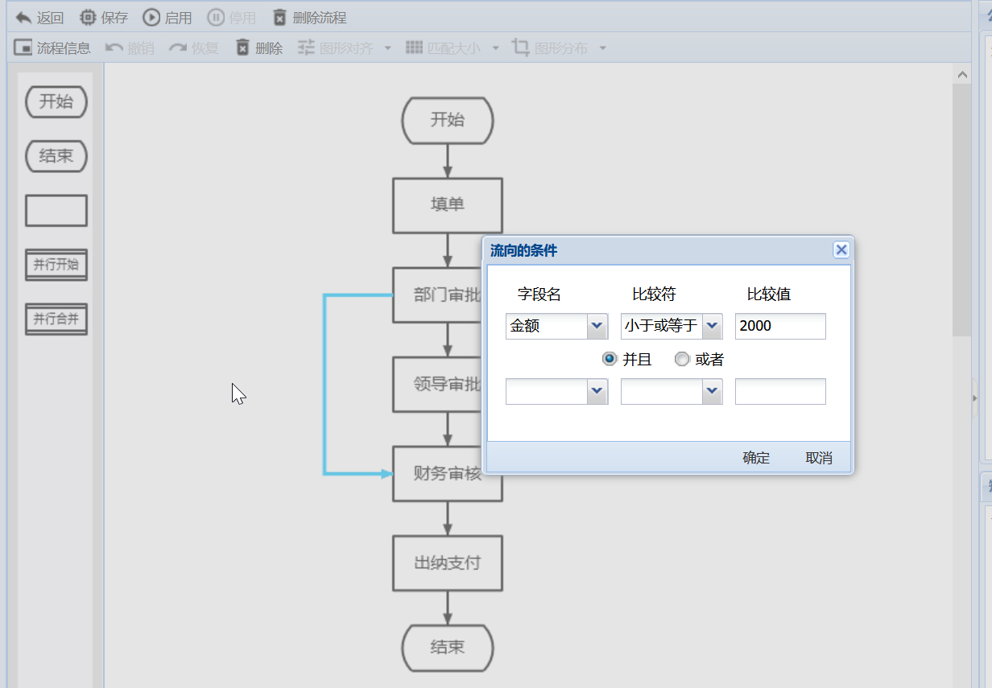
设置流向的条件

可以根据需要设置两组条件，并选择两组之间的关系（“并且”就是“与”，“或者”就是“或”）。

4.5 流转结束进入新流程
进入新流程是指一个流程的工作流转结束时，自动进入另一个流程创建新工作，并将原流程工作中的表单字段和附件复制到新流程工作中。
双击“结束”环节，就会弹出进入新流程设置页面，勾选“进入新流程”后，就可以进行设置。可以只设置一个流程；也可以设置多个流程，届时由办理人再选择其中之一。可以选择要复制到新流程的表单字段（注意：新流程的表单必须有与其同名的字段），还可选择复制附件。
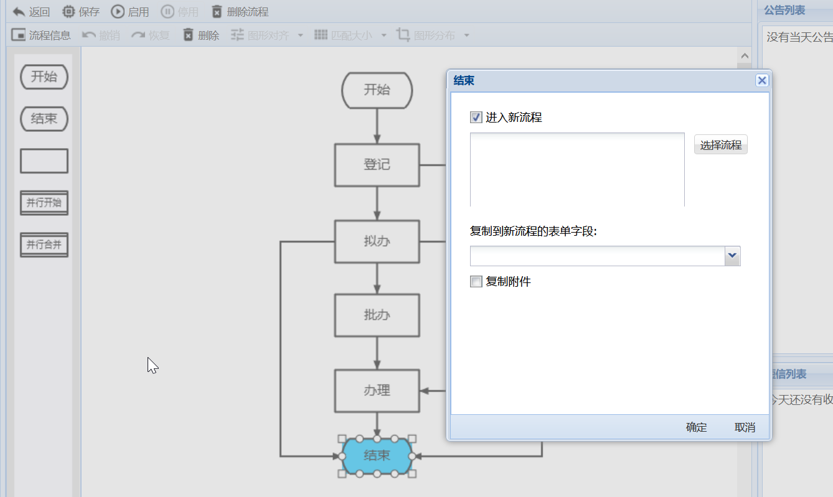
设置流转结束进入新流程

4.6 并行处理流程

1 概述
实际中有些工作需要在多个部门并行办理，我们可以通过创建包含“并行处理”的流程来实现。这种流程有一个“并行开始”环节和一个“并行合并”环节，它们之间的流程部分就是“并行处理流程”，并行开始之后的一个流向称为一路。
并行开始时，当前表单被复制成多份，每一路使用一份独立表单，按照自己的流程进行办理。多路并行是同时在进行的，一直到“并行合并”环节。所有并行都到达“并行合并”后，按需要合并的表单字段，将多份表单合并成一份，然后进入后面的环节进行处理。
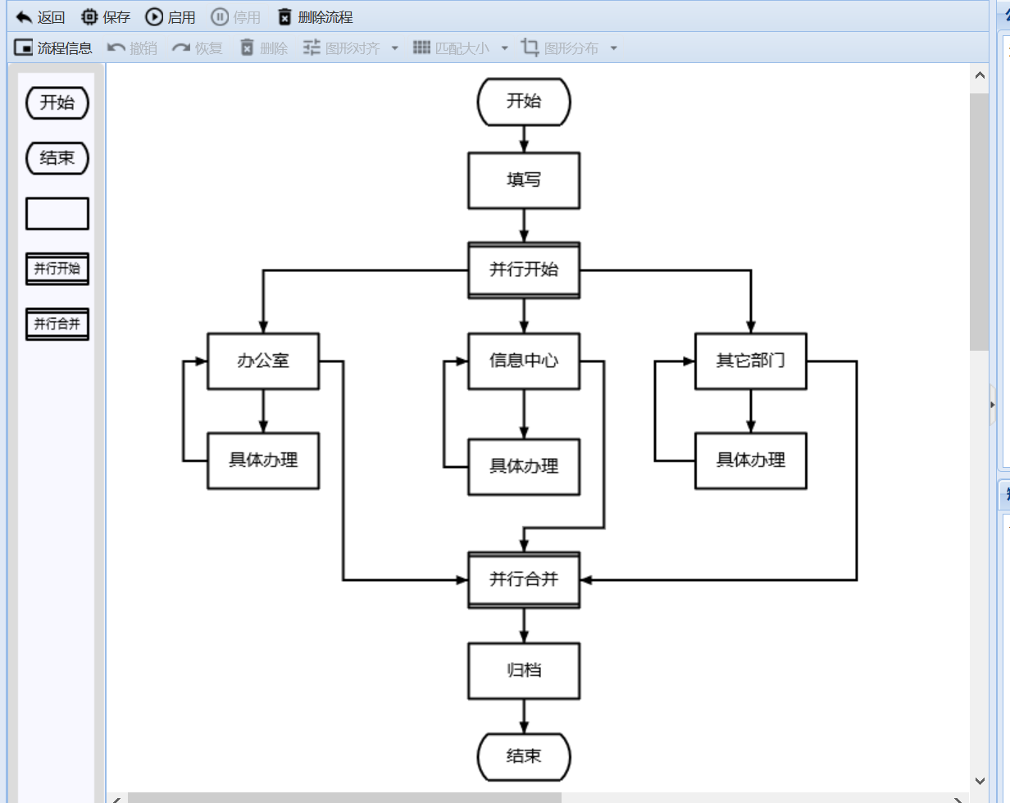
并行办理流程

2 设置并行模式
双击“并行开始”后的流向，会弹出并行模式设置页面，可以设置这一路的模式，模式有三种：可选（默认）、必须、必须并设为主办。可选：在并行开始之前，将会弹出页面，由办理人选择是否需要这一路办理。
只能将一路设为“主办”（这时，其它各路也称”协办“），主办中的办理人，可以通过【查看协办】按钮查看各路协办的办理情况，还可通过【合并协办】按钮主动合并协办的表单字段，这时如果还有未办理完的协办（未到达“并行合并”的协办），会提示“是否忽略未办完的协办”，如果选择“是”，将合并已办理完的协办，并忽略（终止）未办理完的协办。
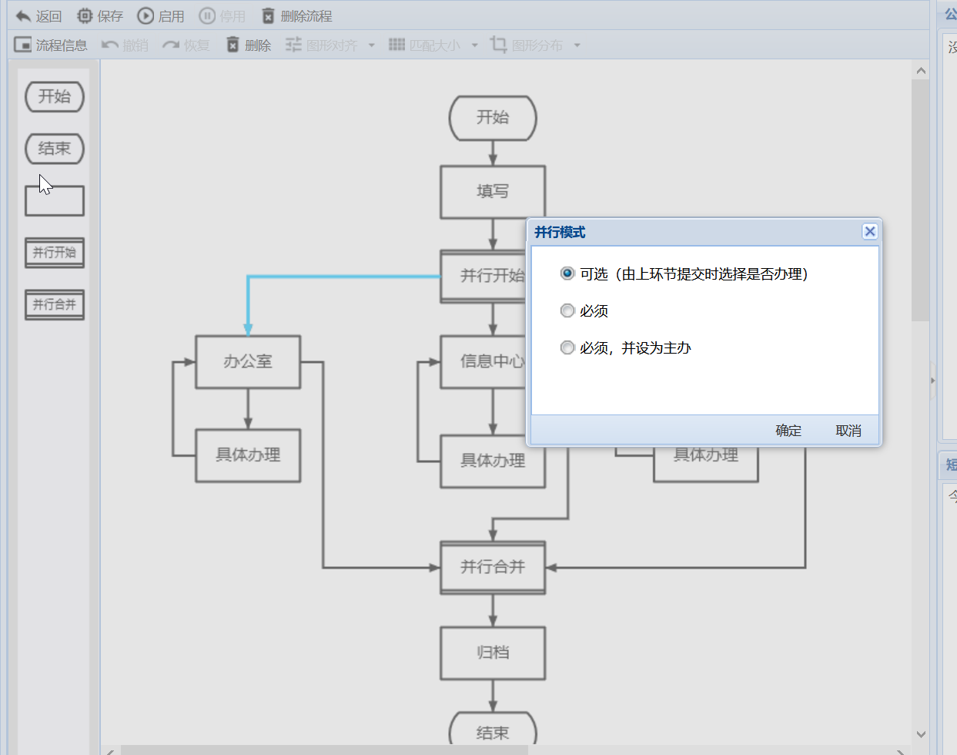
并行流向的设置

3 设置并行合并
双击“并行合并”环节，会弹出并行合并设置页面，可以设置并行合并时需要合并的表单字段。
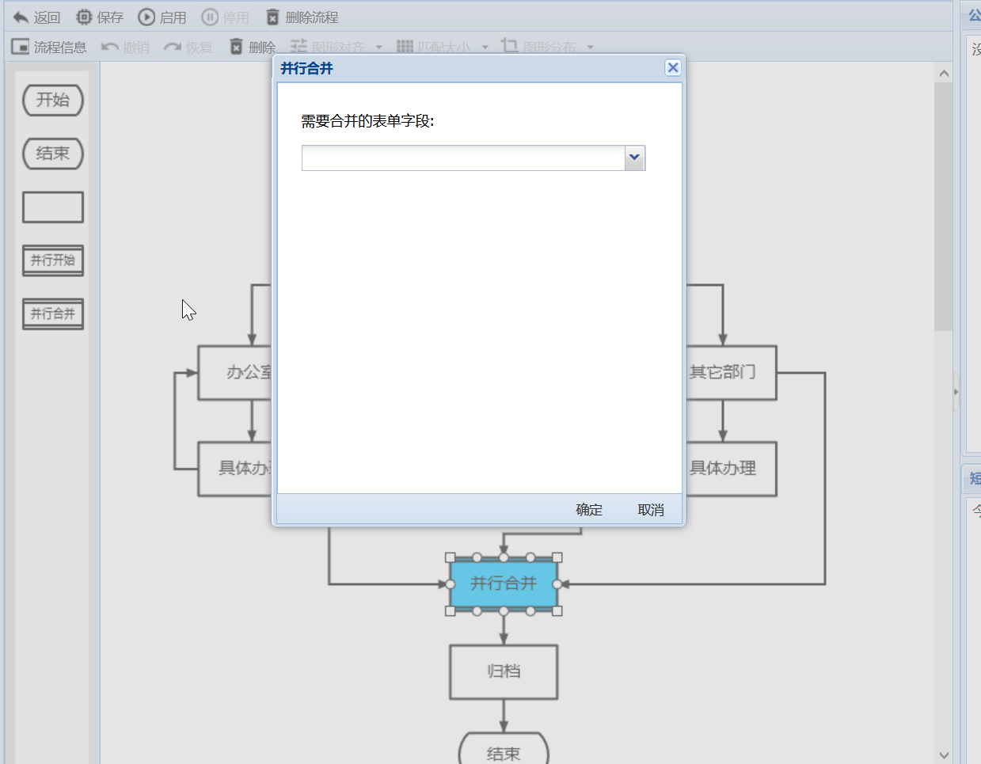
设置并行合并时需要合并的表单字段

4 并行处理的使用
如果并行处理各路的模式都设为“必须”，并且各路的办理人都已确定，使用时就会按照设置开始所有并行，并提交给相应的办理人。
如果某些路的模式设为“可选”，或者如果某些路的办理人需要选择，使用时就会弹出“选择和设置并行办理”窗口，让当前办理人选择需要的并行，并设置具体的办理人。
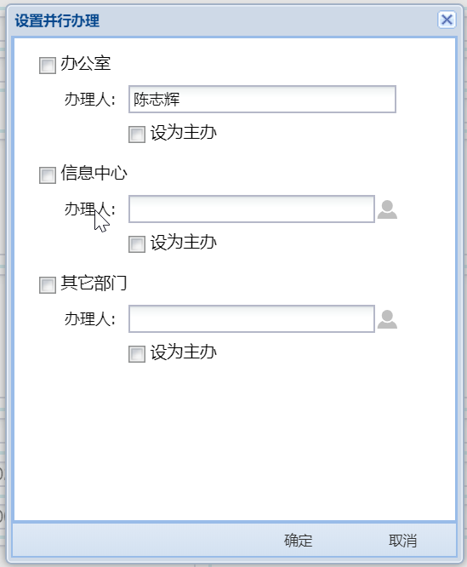
选择和设置并行办理窗口

第五章 文件管理体系

5.1 文件库和文件夹
文件管理体系由文件库、文件夹和文件三级组成。用户单位可以根据实际需要设置文件库，文件库有两种类型：“归档库”和“可编辑库”；归档库用于保存流转结束的文档，其中的文件不能修改；可编辑库用于存储日常文件，文件可以修改。在文件库中可以设置文件夹，文件夹可以多级设置，文件存放在末级文件夹中。
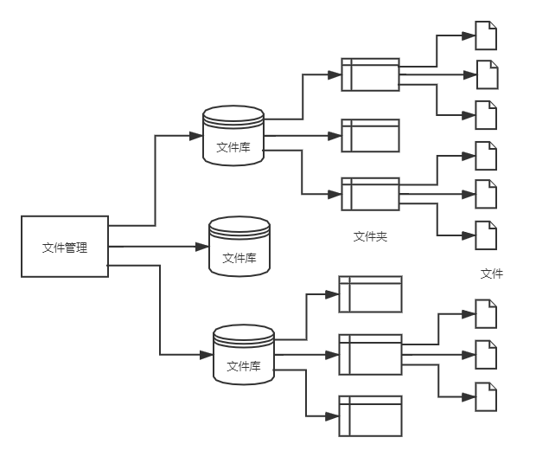
文件管理体系示意图

文件库可以设置访问权限，归档库有两种权限：管理者和读者，可编辑库有四种权限：管理者、编辑者、作者和读者，文件库的权限向下递延到文件夹。文件夹也可以设置访问权限，文件夹的权限向下递延到下级文件夹。文件夹中的文件受文件夹的权限控制。
权限尽量在上级设置，例如：一个文件库中所以文件夹的读者都相同，就可在文件库中设置读者；如果有不同，就只能在各个文件夹中分别设置，或者在文件库中设置共同的读者，文件夹中再设置不同的部分。

5.2 创建文件库
文件库由系统管理员在“文件管理”模块中创建，文件库分为两种类型“归档库”和“可编辑库”，创建后类型不能改变。系统管理员还需设置文件库的管理者。
文件库的其它权限，以及文件库中的文件夹，都只能由文件库的管理者设置，系统管理员无权设置（除非他将自己也设为文件库的管理者）。
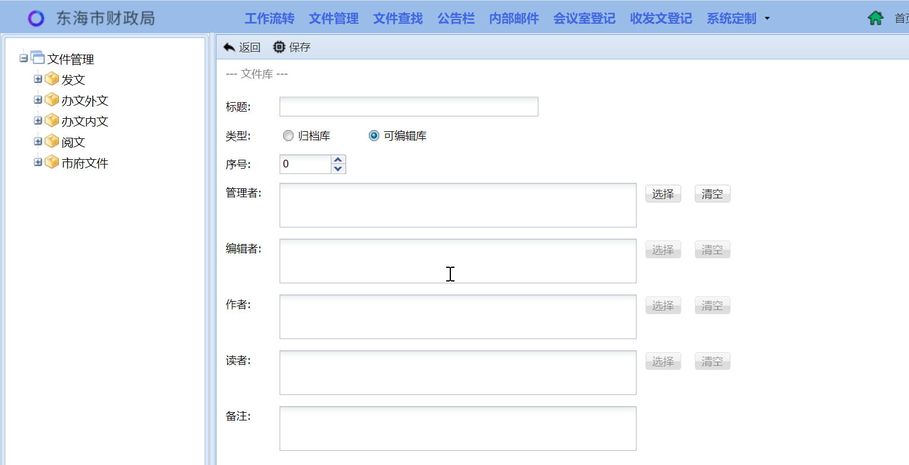
文件库设置

文件库设置页面中字段说明：
字段 | 说明
标题 | 文件库名称
类型 | 类型有两种：“归档库”和“可编辑库”。归档库用于保存流转结束的文档，其中的文件不能修改；可编辑库用于存储日常文件，文件可以修改。
序号 | 用于文件库在“文件管理树”中的排序，序号小的排上面。
管理者 | 文件库的管理者由系统管理员设定，文件库中的其它权限则由文件库管理者设定。文件库管理者可以在文件库中创建文件夹，并指定文件夹的权限。管理者权限可以删除文件和文件夹，并具有其它权限所具有的全部能力。
编辑者 | 文件库的编辑者在库中所有文件夹同时具有编辑者权限。编辑者权限可以新建文件和编辑文件，同时具有读者所具有的权限。
作者 | 文件库的作者在库中所有文件夹同时具有作者权限。作者权限可以新建文件，但不能修改文件。一般不会用到这种权限。
读者 | 文件库的读者在库中所有文件夹同时具有读者权限。读者权限可以查找文件和打开文件。

5.3创建文件夹
文件夹由文件库管理者或上级文件夹的管理者创建，文件夹中设置的权限将递延到下级文件夹。
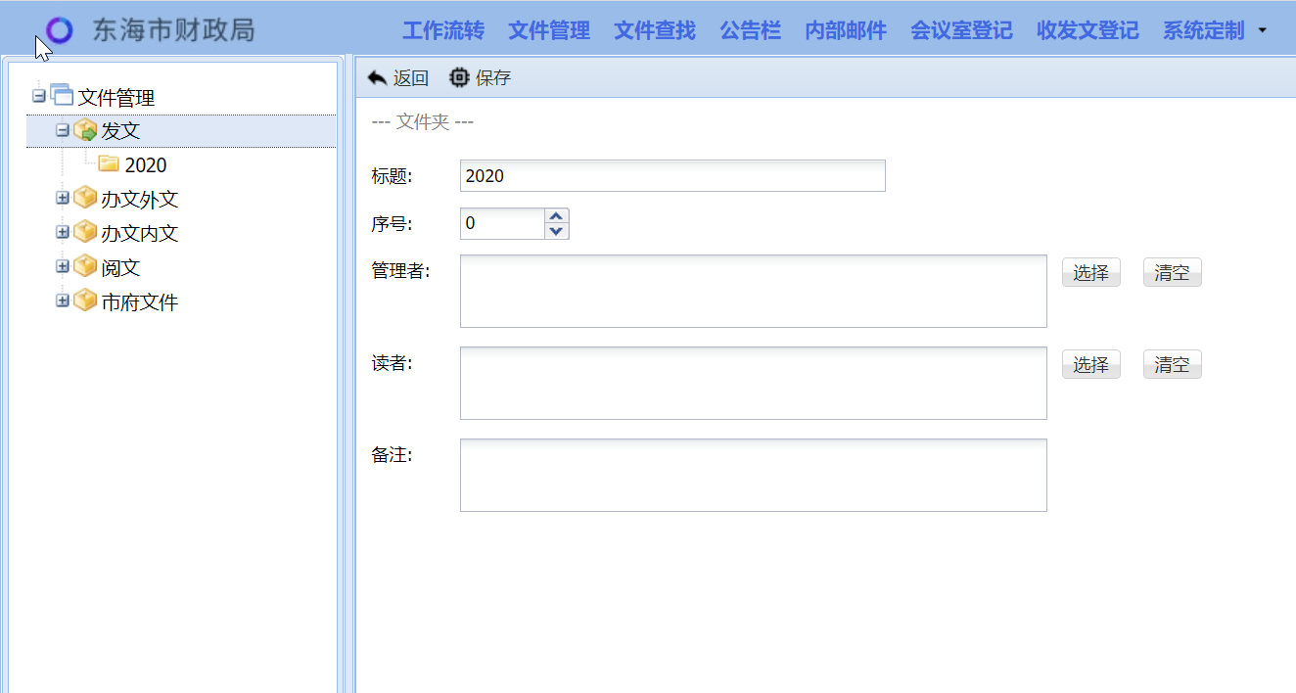
文件夹设置

文件夹设置页面中字段说明：
字段 | 说明
标题 | 文件夹名称
序号 | 用于在同级文件夹中的排序，序号小的排上面。
管理者 | 管理者由文件库或上级文件夹的管理者设定，管理者可以设定本文件夹的其它权限，可以创建子文件夹。管理者权限可以删除文件和子文件夹，并具有其它权限所具有的全部能力。
编辑者 | 编辑者权限可以新建文件和编辑文件，同时具有读者所具有的权限。
作者 | 作者权限可以新建文件，但不能修改文件。一般不会用到这种权限。
读者 | 读者权限可以查找文件和打开文件。

第六章 基础数据

6.1 数据字典
数据字典由系统管理员创建，主要用于方便和规范表单字段的输入。新建数据字典时，需要设置数据字典的编号（表单中通过编号链接数据字典）、名称和字典项。并可指定该字典的管理员，管理员可对字典项进行添加、删除和排序。
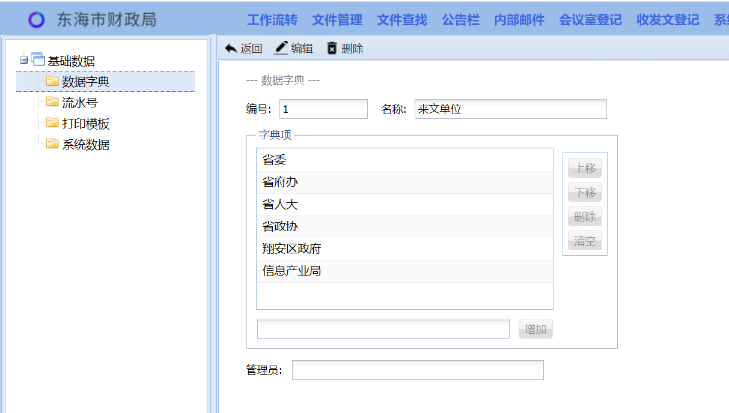
创建数据字典

在表单定制中，可设置单元格类型为数据字典，并设置链接的数据字典编号。
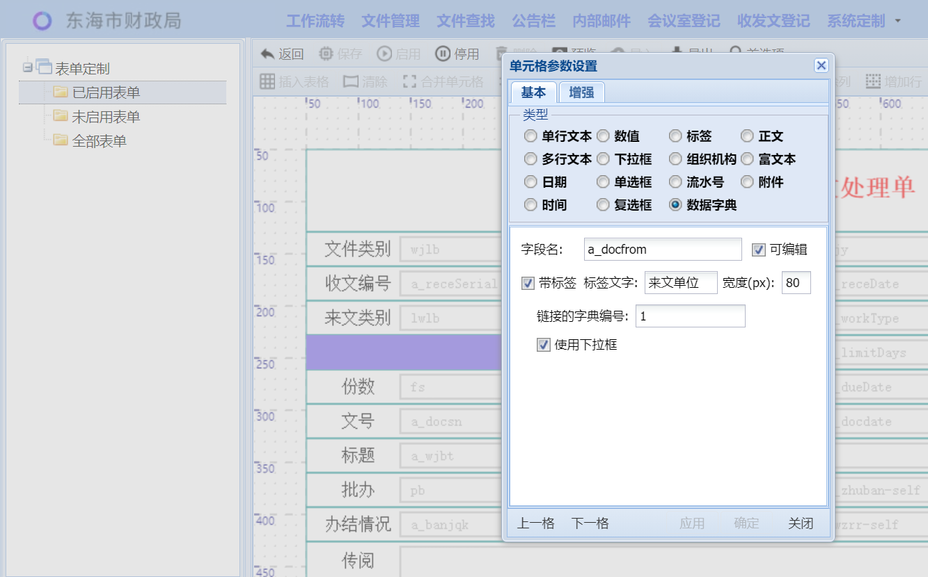
表单中设置数据字典类型

那么，使用该表单时就可以调用相应的数据字典，选择字典项进行输入。
如果表单单元格类型为数据字典，并勾选了“使用下拉框”，那么字段将渲染成一个下拉框，这是另一种形式，这种形式可以通过在输入框中输入拼音首字母来检索字典项，特别适合于字典项很多的情况，例如：收文处理的“来文单位”等。这种形式字典项只能单选。

6.2 流水号
流水号由系统管理员创建，流水号主要用于对各种文件进行顺序编号，流水号的格式是：第一段+第二段+当前序号；一般情况，第一段可表示“代表字”，第二段可表示“年份”，表单中通过分类编号和文种编号调用流水号。系统管理员还可以指定该流水号的管理员，管理员可以修改该流水号。
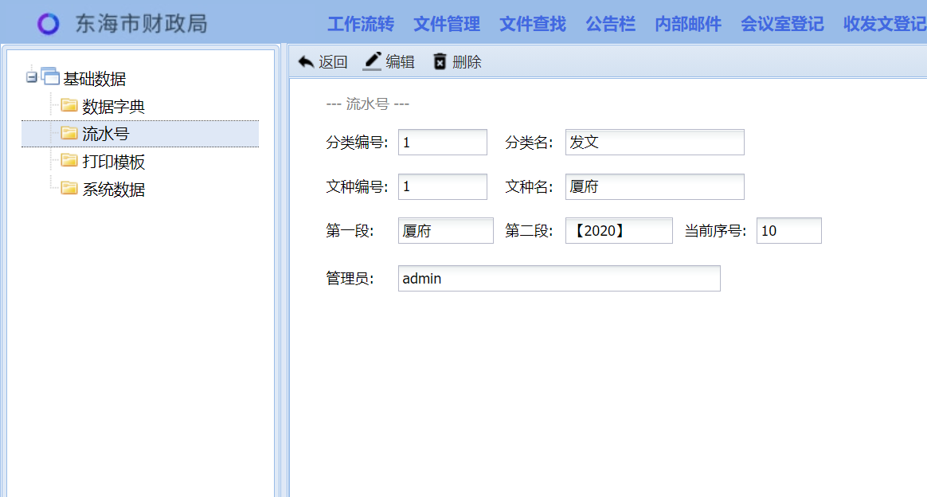
创建流水号

在表单定制中，可设置单元格类型为流水号，并设置流水号的生成方式和链接的流水号。
流水号的生成方式有两种：“新建时自动生成”和“点击按钮选择生成”。新建时自动生成：是指使用该表单新建工作时，就会自动生成一个流水号，并填入表单字段；这种方式设置时，必须链接到具体的分类和文种。点击按钮选择生成：是指表单的流水号字段有一个按钮，点击该按钮会弹出“流水号窗口”，由办理人选择确认后生成；这种方式设置时，分类和文种都可以链接到“全部”，使用时再由办理人选择。
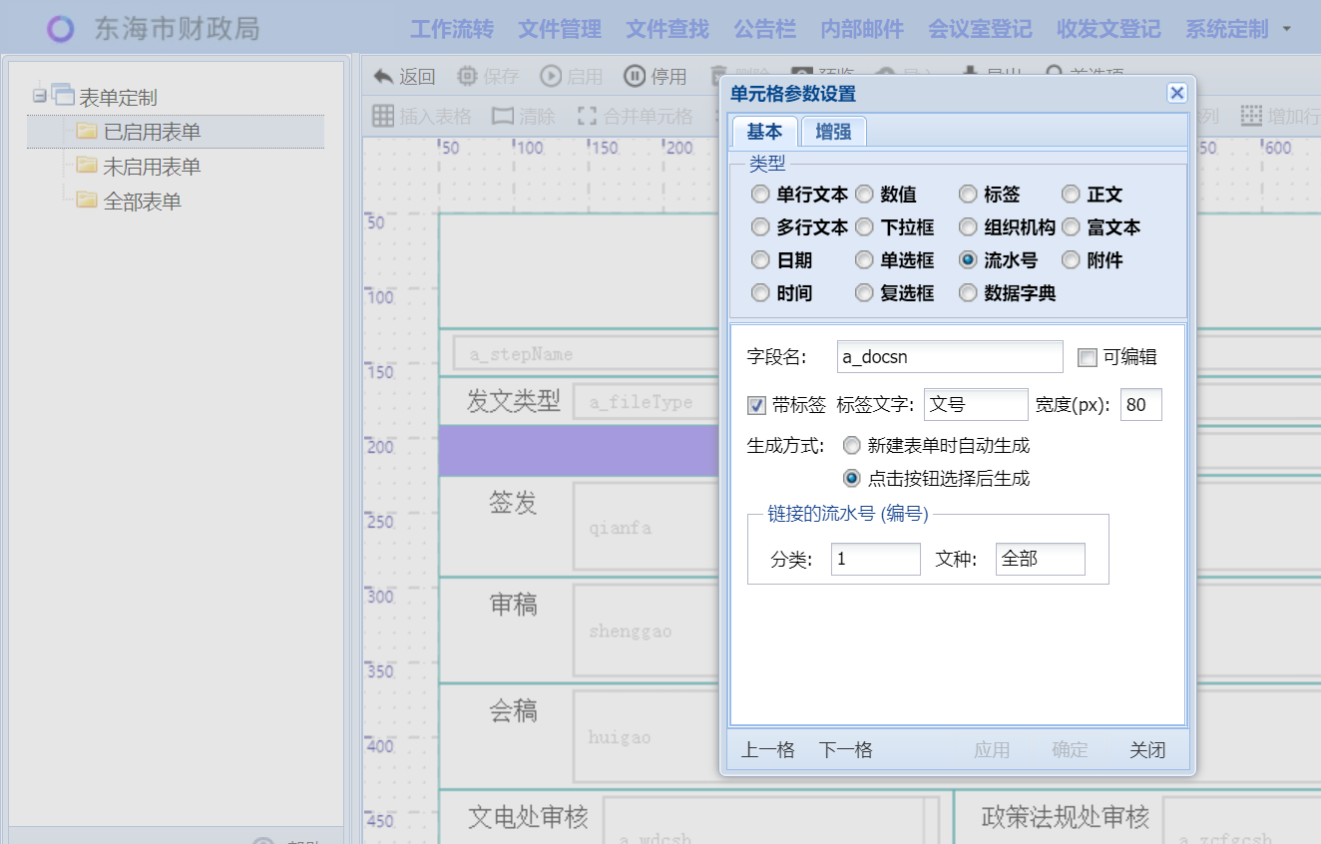
表单中设置流水号类型

使用表单时，可以获取当前流水号，当前流水号使用时序号会自动加1。
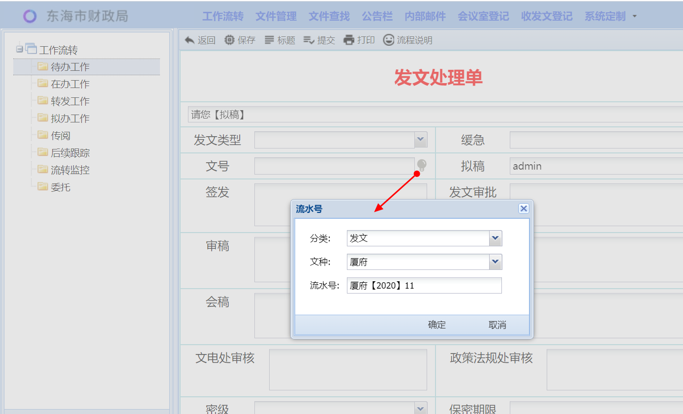
表单使用时调用流水号

6.3 打印模板
系统提供了套打功能，可以将表单中的内容提取到word形式的模板文件中，充分利用word对文档的排版优势，按照套打模板文件预先定义的格式完成内容打印。
1 创建模板文件
套打模板文件用于定义打印格式，一个表单可以设置一个或多个套打模板文件。套打模板文件必须是“.docm“文件，文件名为“表单名.docm”或者“表单名_xxx.docm”。
一个表单设置多个套打模板文件时，模板文件名中间用“_”（下划线）区分；例如：“发文处理单_表单.docm”、“发文处理单_红头文件.docm”在发文处理中就可以根据需要选择打印表单或红头文件。
表单字段如何与模板文件关联呢？模板文件中，在需要插入表单字段内容的位置，插入一个“书签”，书签名为表单“字段名”，或者“字段名+后缀”，后缀用于定义插入内容的样式。
后缀的格式是：￥加粗￥字号￥字体（1:加粗，0:不加粗）（字号：单位是“磅”）（字体：宋体、楷体 …），例如：￥1￥10￥楷体。
不加后缀默认的样式是：不加粗，12磅（小四），宋体。

注意：模板中如有表格，表格中一个单元格只能插入一个书签。
注意：如果要在一个段落的中间插入内容，就不能使用后缀定义样式，否则会覆盖模板原有部分内容。插入“正文”字段也不能使用后缀定义样式。
注意：附件字段一般要使用样式（如果实际上只需要默认值，也要加上￥0），否则多个附件时不会自动换行。用于填写意见的字段也一样。

2 上传模板文件
在“基础数据—打印模板”，点击【上传模板】按钮，将弹出上传打印模板窗口，选择已经创建好的模板文件，点击【确定】按钮，即可将模板文件上传到系统中。

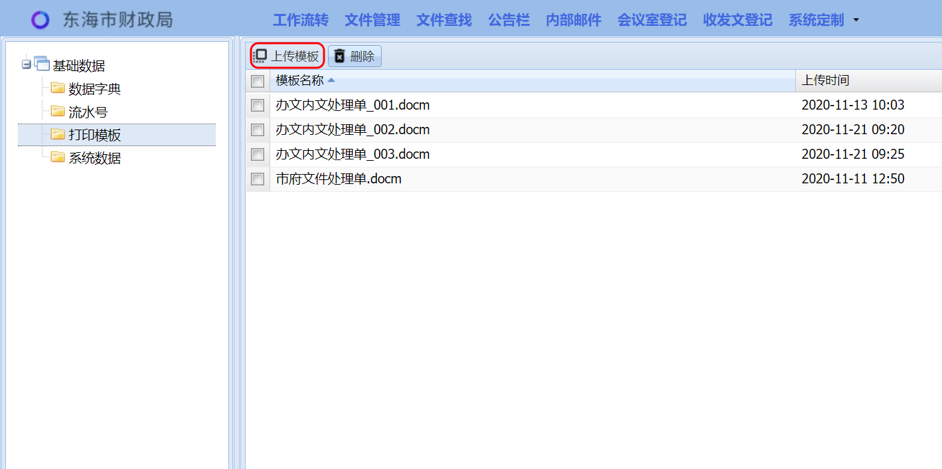
上传打印模板

3 打印
工作流转和文件管理中，打印时，首先会根据“表单名”去查找打印模板文件。如果没有找到模板文件，就使用浏览器打印；如果只有一个对应的模板文件，就直接使用该模板文件进行套打；如果存在多个对应的模板文件，将弹出窗口进行模板文件的选择。

6.4 上传用户的LOGO图片
“系统数据”里显示了系统的版本、许可用户数等信息。同时，提供了【上传logo】按钮。
界面左上角的位置是用户单位LOGO显示区，系统管理员可以用本单位的LOGO图片替换默认图片，只要按要求做好图片并上传就可实现。图片文件规格：大小为260*32，格式为JPEG，如果希望图像与主菜单条融为一体，图像背景请使用#99bce8。
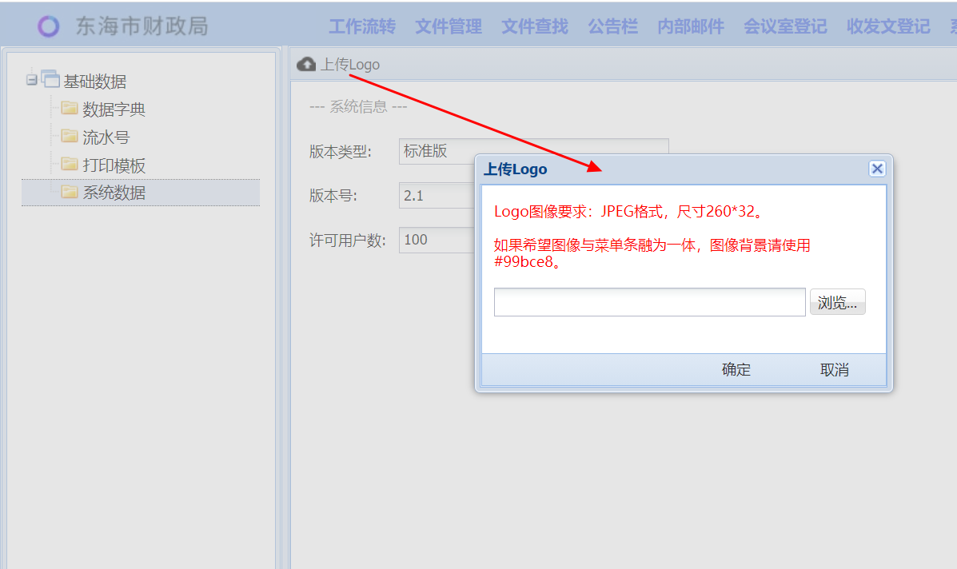
上传用户单位的LOGO图片

系统使用部分

第七章 登录系统

7.1 界面和首页
浏览器输入：http:// 服务器地址 :8080/taioa8/index （登录地址），就会出现OA系统登录页面。
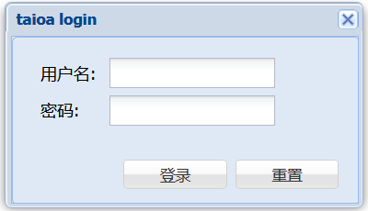
登录页面
输入用户名和密码后，按【登录】按钮就进入OA系统。OA系统的界面和首页说明如下：
最上面是：用户单位LOGO和主菜单，主菜单是各个模块的入口，其中“系统定制”是一个下拉菜单。
左边是：导航区，一般显示模块的“导航菜单”。文件管理模块显示的是“文件管理树”，组织机构模块显示的是“组织机构树”。
中间是：内容区。登录系统后进入首页，首页的内容区显示出当前的主要工作，待办工作、在办工作、传阅和未读邮件，可以直接打开进行处理。此外，首页还具有定时刷新功能。
一般情况，内容区用于显示“视图”和“表单”。视图是工作（或文档）的一个列表，上面有操作条，下面有分页工具栏。点击视图中的某一条，就会打开表单显示相应内容。按【返回】按钮，会关闭当前显示并退回之前显示。
右边是：两个小面板，分别显示“当前公告”和“当天短信”，点击可以直接打开内容。该区域可以折叠起来。
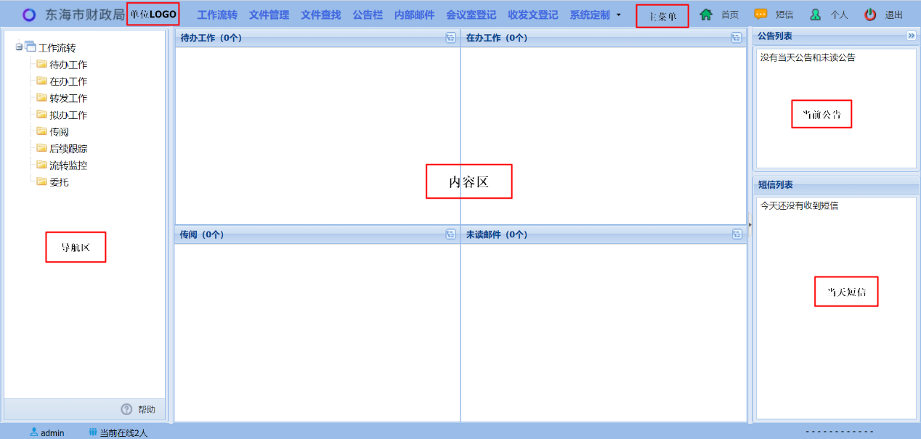
首页

7.2 组织机构窗口
组织机构是各项操作和权限分配的基础，各个模块都会使用到“组织机构”窗口。从组织机构窗口中可以选择人员，也可以选择部门和岗位，选择部门和岗位相当于选择了其下面的所以人员；还可以选择“根”（单位），相当于选择了单位所以人员。
窗口中有一个“定位”框，通过输入姓名的首字母，可以快速定位到相应的人员。
有时候弹出的组织机构窗口是受限制的，例如：只能选择人员、只能选择部门、只能单选等等。
在组织机构窗口中按【角色】按钮，还可切换到“角色”页面选择角色，选择角色就相当于选择了其中所以人员。

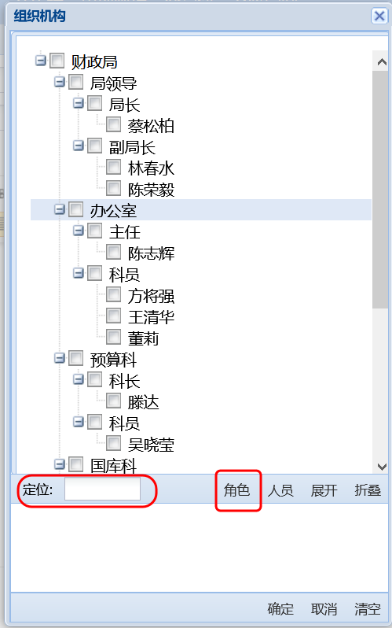
组织机构窗口 1
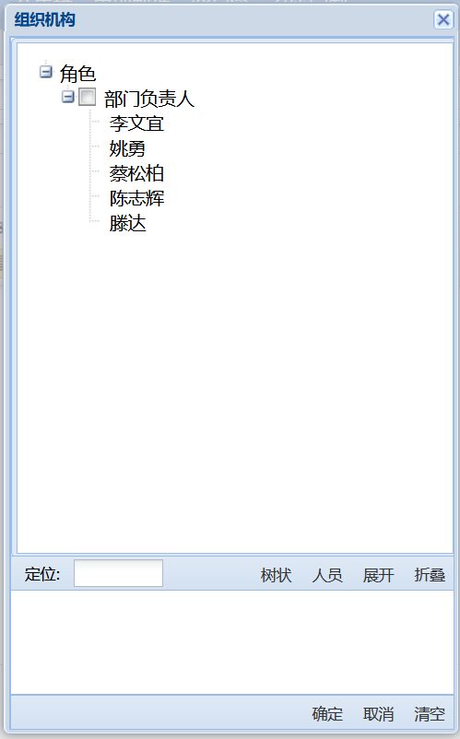
组织机构窗口 2

7.3 个人设置
点击主菜单中【个人】，就进入个人设置模块。

1 修改密码
在个人设置模块中，点击“导航菜单”中的【修改密码】，就会弹出修改密码窗口。用户首次登录系统后，应将系统管理员提供的初始密码修改成自己的密码。
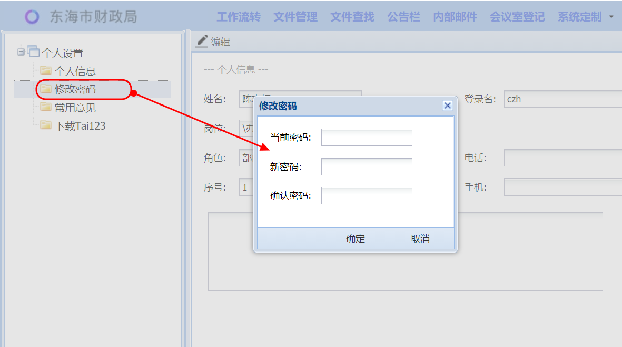
修改密码

2 下载并安装Tai123本地服务程序
Tai123是一个本地程序，主要功能是调用本地Word（或WPS）实现在线编辑和痕迹保留。每台客户机都要下载安装一次，安装后该程序做为后台服务程序，用户开机后自动运行。
在个人设置模块中，点击“导航菜单”中的【下载Tai123】，就会弹出下载确认窗口，下载安装包，并根据页面中的安装说明进行安装。
注意：下载安装时，360等安全软件有可能会阻止安装，还有可能把已经安装的程序当成病毒杀掉。
Windows、Linux和国产操作系统，不同的操作系统和不同的处理器架构，这里的安装方式可能都不一样，应根据页面中的说明进行安装。
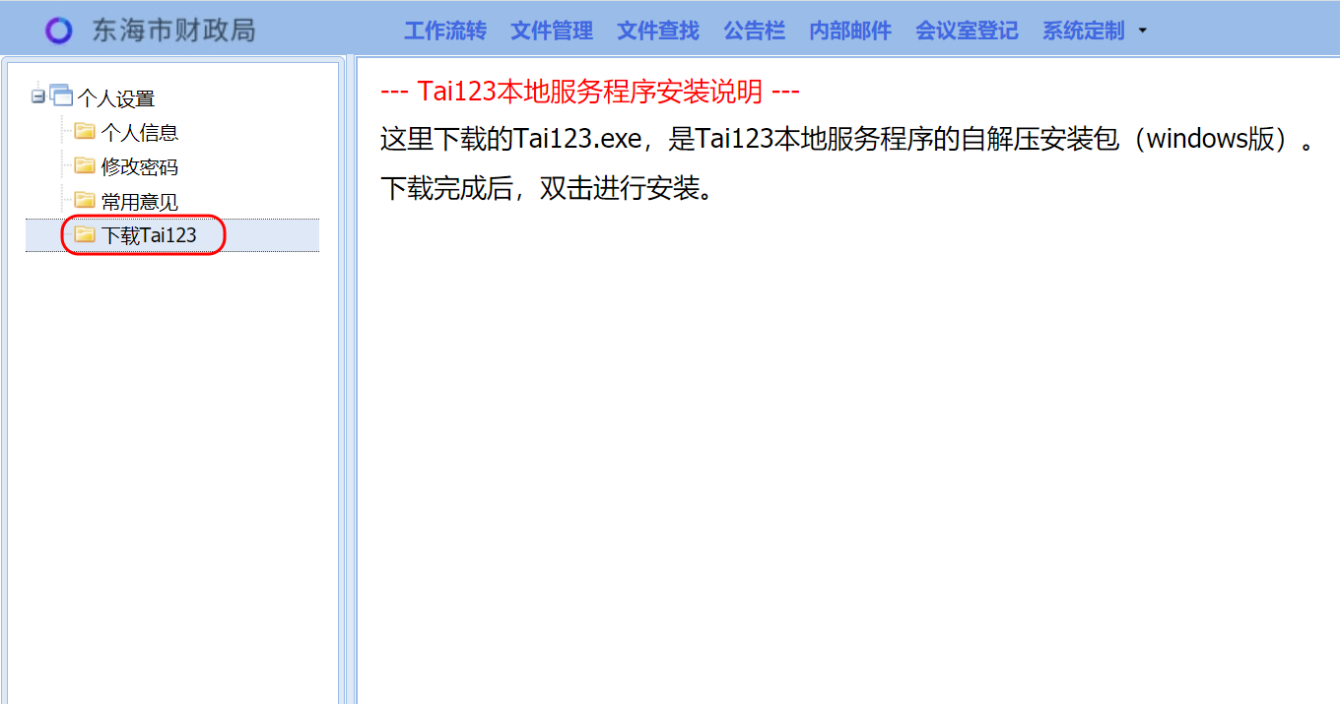
下载Tai23

3 设置自己的常用意见
在个人设置模块中，点击“导航菜单”中的【常用意见】，会打开常用意见设置页面，可以在这里编辑自己的常用意见。工作流转中填写意见时，可以直接选择自己的常用意见，提高工作效率。
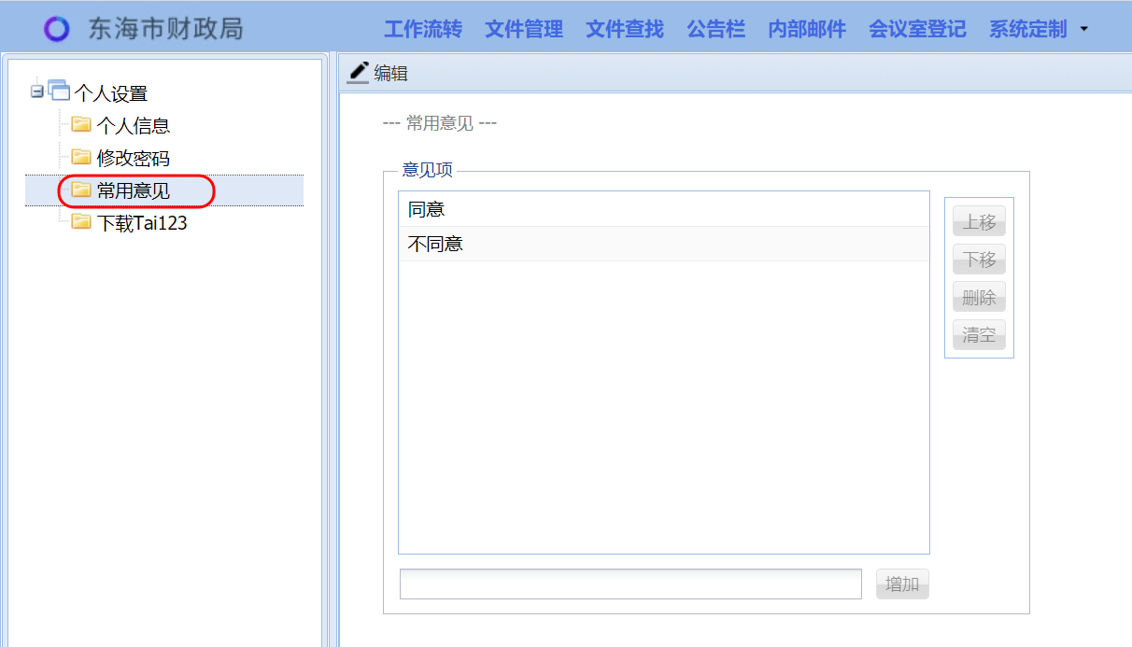
设置常用意见

第八章 工作流转
工作流转是系统的核心，表单定制、流程定制和基础数据都是围绕工作流转。一个“工作”是使用一个流程创建的实体，它有一个工作文档，“流程”是工作的处理程序，“表单”是工作文档的显示格式。

8.1 基本操作

1 导航菜单
进入“工作流转”模块，左边的导航菜单将工作按处理状态进行分类，您的相关工作自动显示在相应视图中。
待办工作：上一环节送来，需要您处理的工作（收件）。
在办工作：您已经签收（打开自动签收），正在处理，还未提交给下一环节的工作。
转发工作：您已处理完毕并提交给下一环节的工作。
拟办工作：由您新建，尚未提交流转的工作（草稿）。
传阅工作：传阅给您的工作，可进行阅览，并可填写传阅意见。
后续跟踪：您办理过的工作，如果具有跟踪权限，可在此查看。
流转监控：做为流程管理者，所管理的流程中正在流转的工作。
委托：您的委托单。可在此将某些工作的处理委托他人。
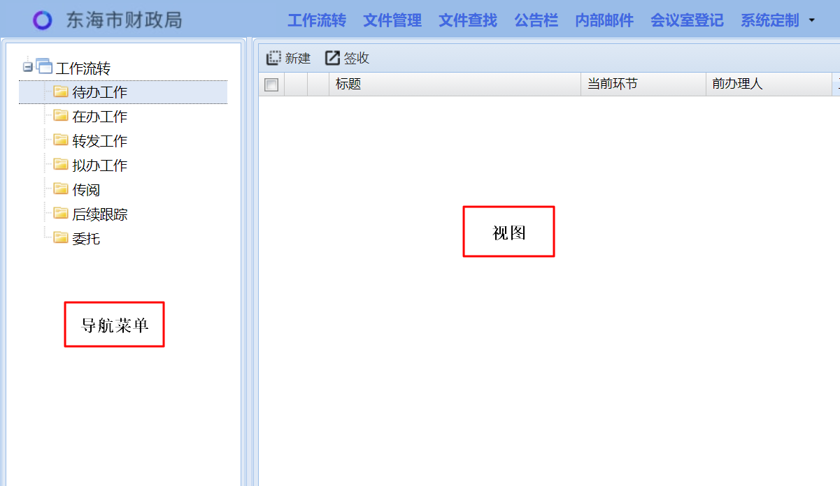
工作流转

2 新建工作
流程的使用人可以使用流程新建一个工作并提交流转。在工作流转模块中，点击【新建】，弹出“选择流程”窗口。
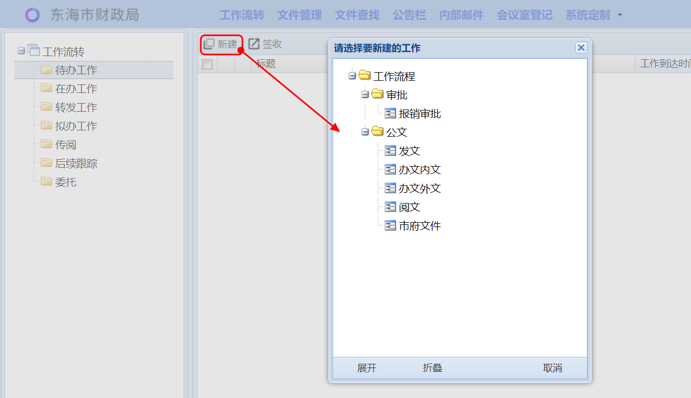
新建工作 1

选择一个流程后，将打开该流程绑定的表单，用于创建工作文档，您可以填写内容、添加附件或正文，然后提交流转。

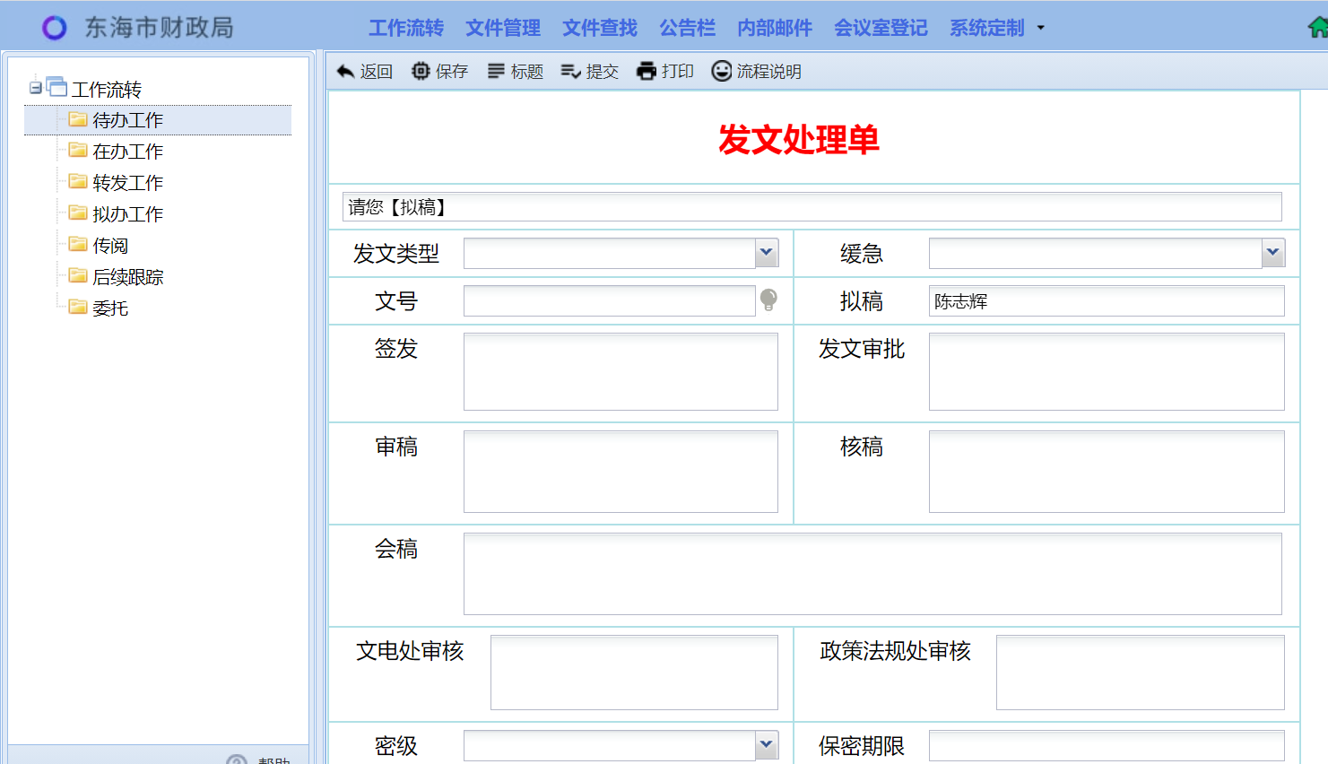
新建工作 2

3 编辑表单
如果流程定制时设定了该环节具有“编辑表单”权限，该环节的办理人打开表单时，操作条上会有【编辑】按钮。点击【编辑】按钮，表单进入编辑状态，（流程定制时指定的）该环节的可编辑字段处于编辑状态，一些字段可以直接输入，还有一些字段需要点击边上的小按钮进行选择。编辑完成后按【保存】按钮，保存并退出编辑状态。
新建工作时，表单自动进入编辑状态。

4 编辑附件
点击表单操作条上的【编辑附件】按钮，弹出“编辑附件”窗口，使用该窗口可以上传附件，还可以删除已经上传的附件。

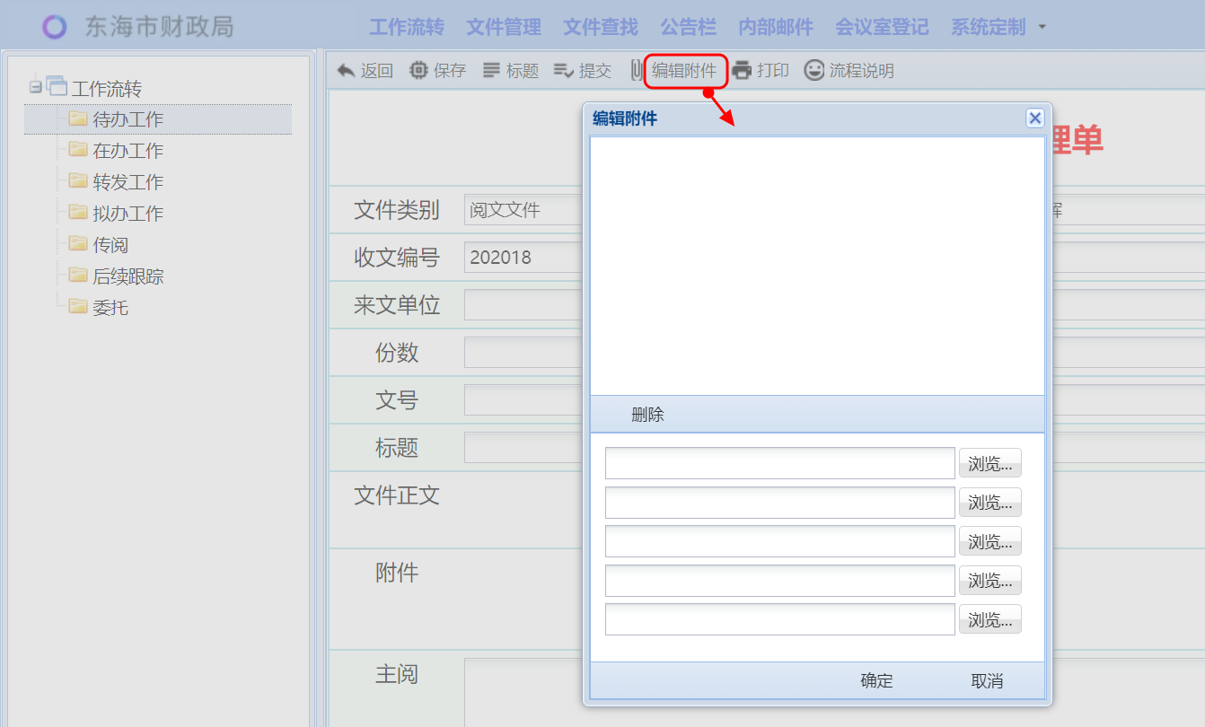
编辑附件 1
在“编辑附件”窗口中，可以点击【浏览】按钮，选择要上传的文件。窗口中有5个文件选择框，一次最多可以上传5个文件。选择完成后，按【确定】按钮，将完成上传，上传的附件显示在表单的底部。
已上传的附件也可以删除，打开“编辑附件”窗口，选择要删除的附件，按【删除】按钮，将完成附件删除。
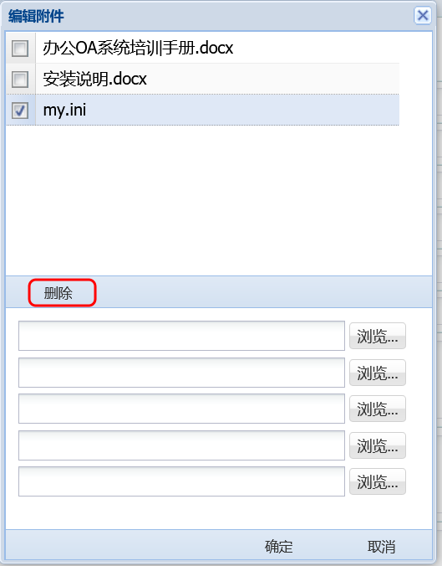
编辑附件 2
上传的附件在流转过程中，所有办理人都可以查看。环节中勾选了“允许编辑附件”权限，该环节的办理人打开表单时，操作条上会有【编辑附件】按钮，可以添加新的附件和删除自己上传的附件。

5 提交工作
办理人处理完工作，点击【提交】按钮，将工作提交继续流转。
在提交操作时，如果后续有多个环节，将会弹出一个选择环节窗口，由当前办理人从环节列表中指定一个后续环节。
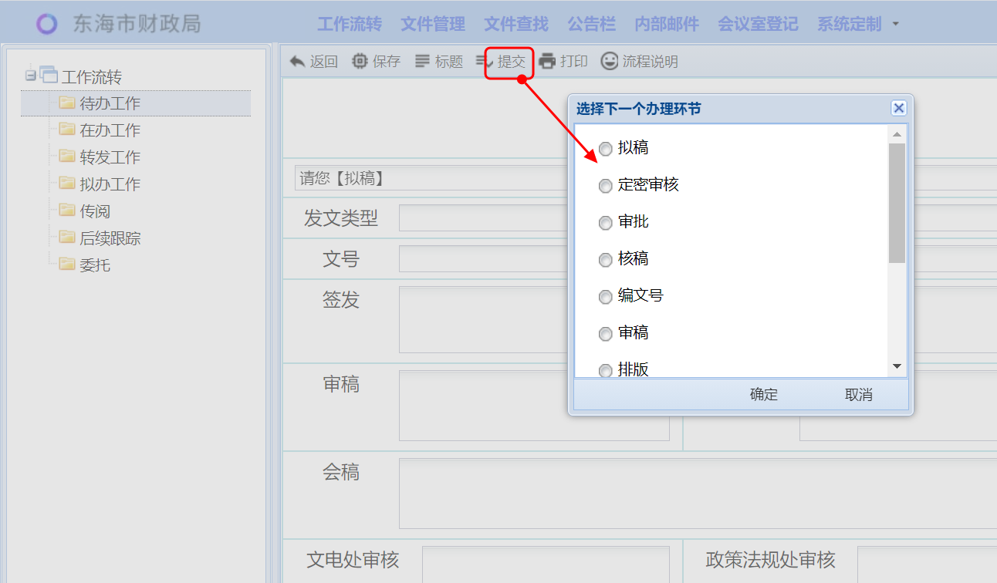
选择后续环节

如果流程有要求选择具体办理人的，将会弹出一个选择办理人窗口，由当前办理人选择下一环节的具体办理人。
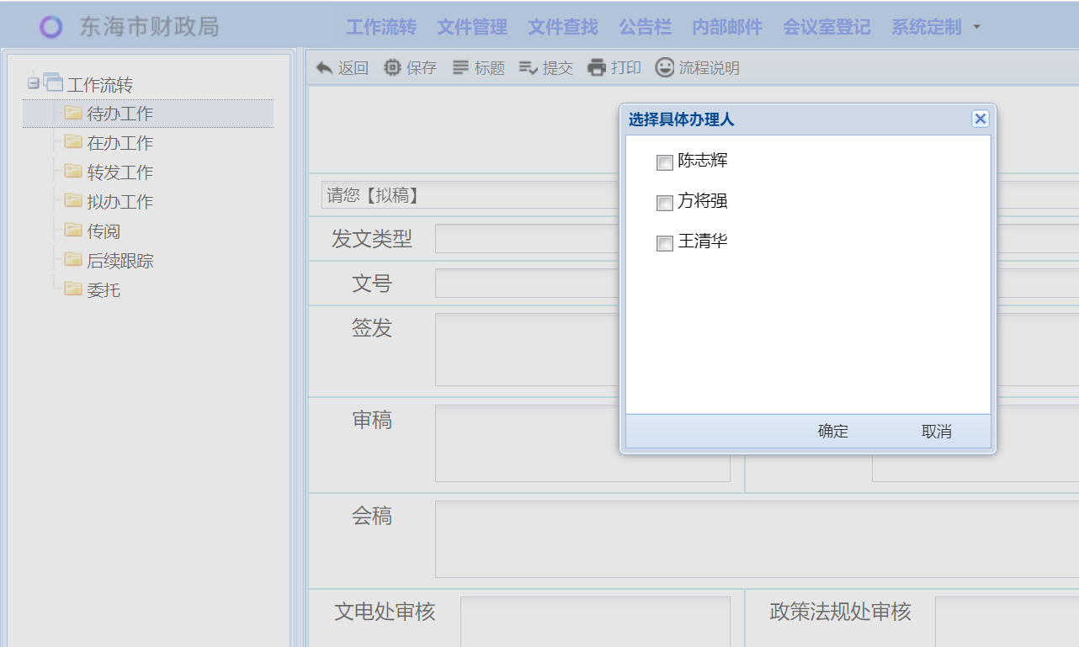
选择具体办理人

如果流程中下一环节的办理人设为“由上环节指定”，这时会弹出“组织机构”，由当前办理人选择下一环节的办理人。
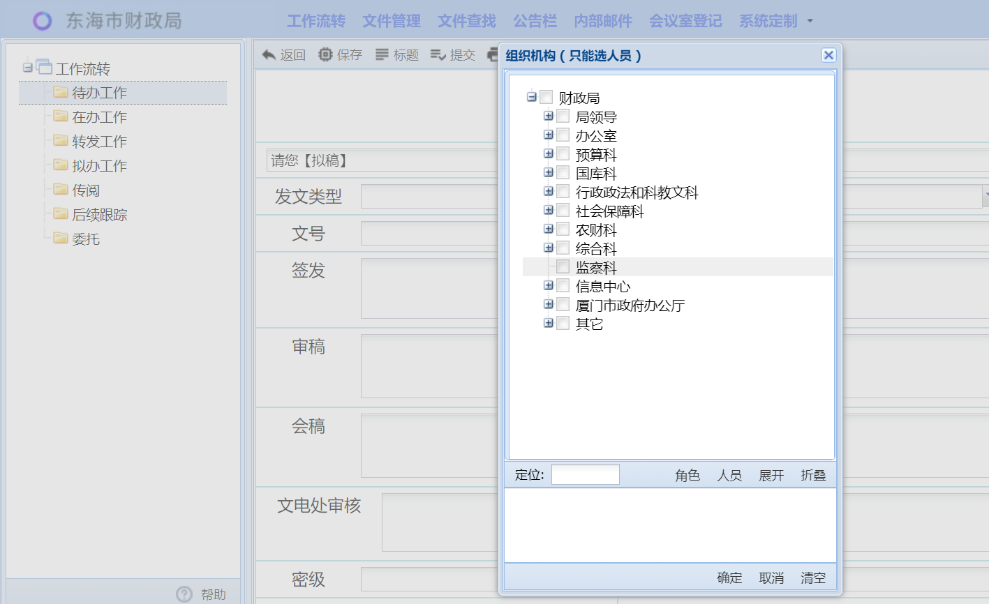
选择下一环节办理人

如果当前环节是最后一个环节，并且流程有要求选择归档文件夹的，则会弹出“文件管理树”，由当前办理人选择一个具体的归档文件夹（只能选末级文件夹）。
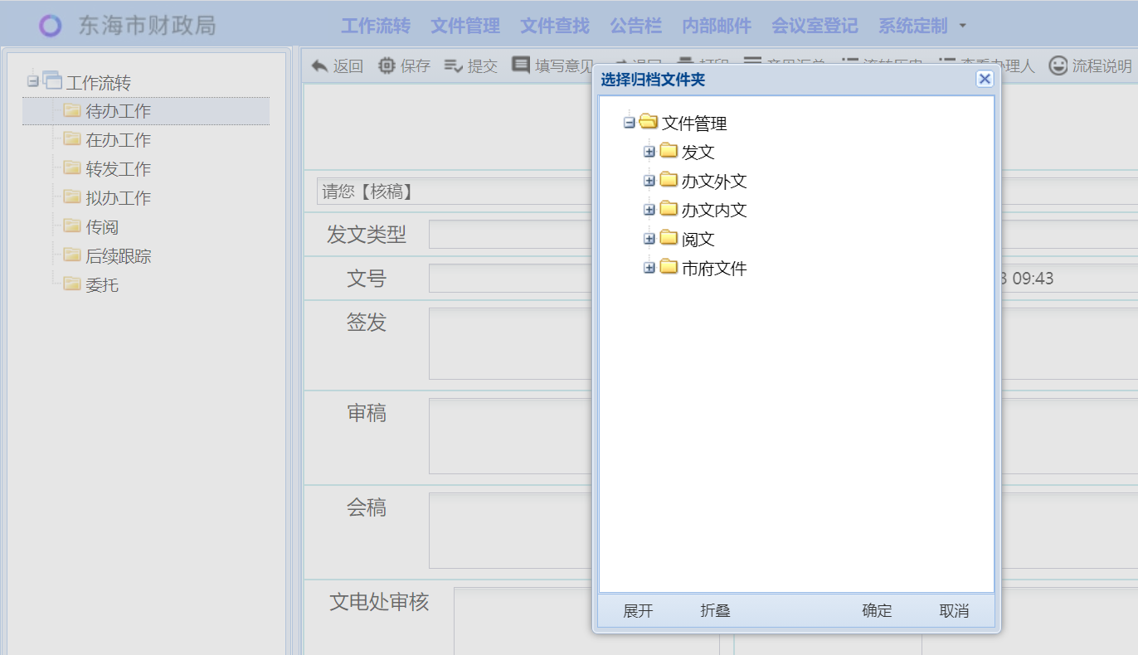
选择归档文件夹

除流转结束的情况外，提交后的工作将成为下一环节办理人的待办工作，显示在下一环节办理人的“待办工作”视图中。
同时，提交后的工作还显示在当前办理人的“转发工作”视图中，在下一环节办理人签收之前，当前办理人如果发现有误，还可以在转发工作视图中将工作撤回。下一环节办理人签收后，就无法撤回。
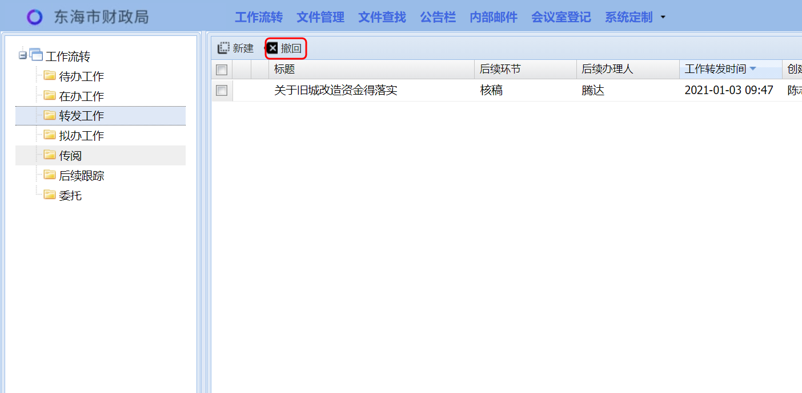
撤回

6 打开工作时自动签收
流转来的工作显示在办理人的“待办工作”视图中，办理人打开工作时将自动进行签收，签收后才可以进行办理。
签收后的工作将从“待办”状态变为“在办”状态，显示在“在办工作”视图中。

7 填写意见
点击表单操作条上【填写意见】按钮，弹出填写意见窗口，可以直接填写您的处理意见，也可以从意见栏下方的下拉框中选择并加入您的常用意见。
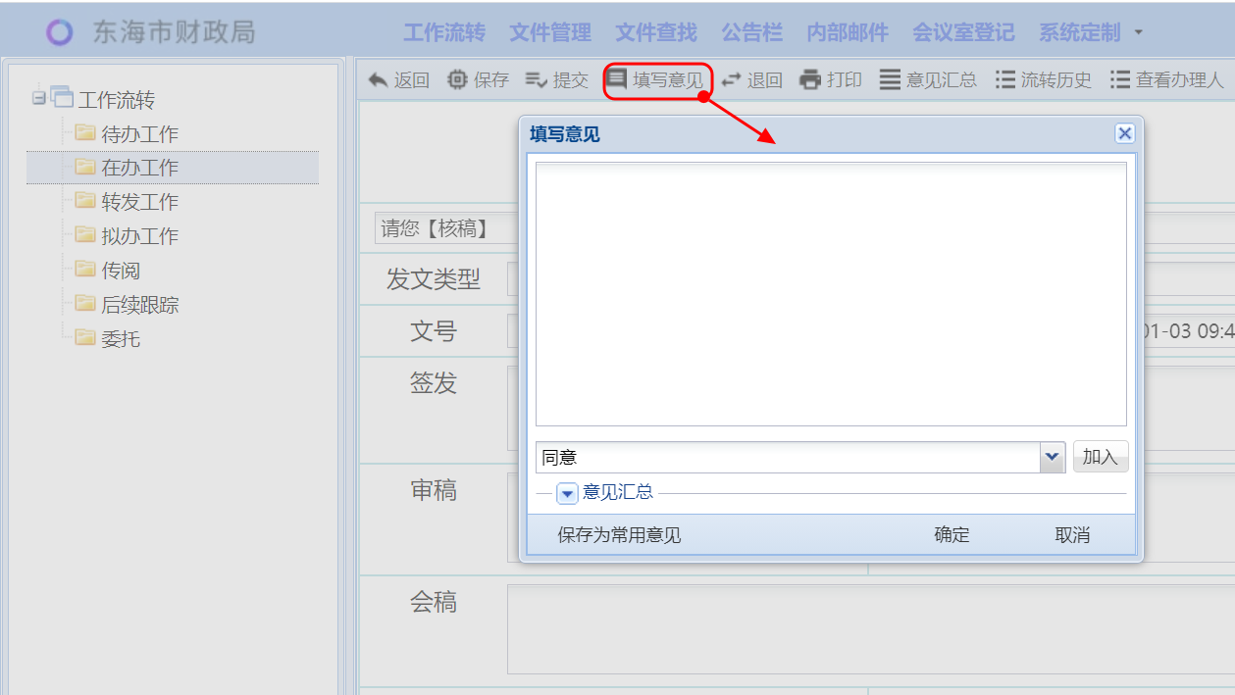
填写意见
填写完意见点击【确定】后，意见将显示在表单中某个字段（流程定制时如果指定了该环节意见填写字段）。工作提交前意见可以修改，工作提交后意见将加入意见汇总，同时正式写到指定的字段中。
填写意见窗口中【保存为常用意见】按钮，可将意见框中的内容保存为本人的常用意见。

8 退回
如果流程定制时设定了该环节具有“退回”权限，该环节的办理人打开表单时，操作条上会有【退回】按钮，可以直接退回。
点击【退回】按钮，会弹出退回选择窗口，让您选择“退回到上一环节”还是“退回到创建人”，点击【确定】后工作将按您的选择进行退回。
如果环节中勾选了“退回上一环节”，就不会弹出选择窗口，而是直接退回到上一环节。
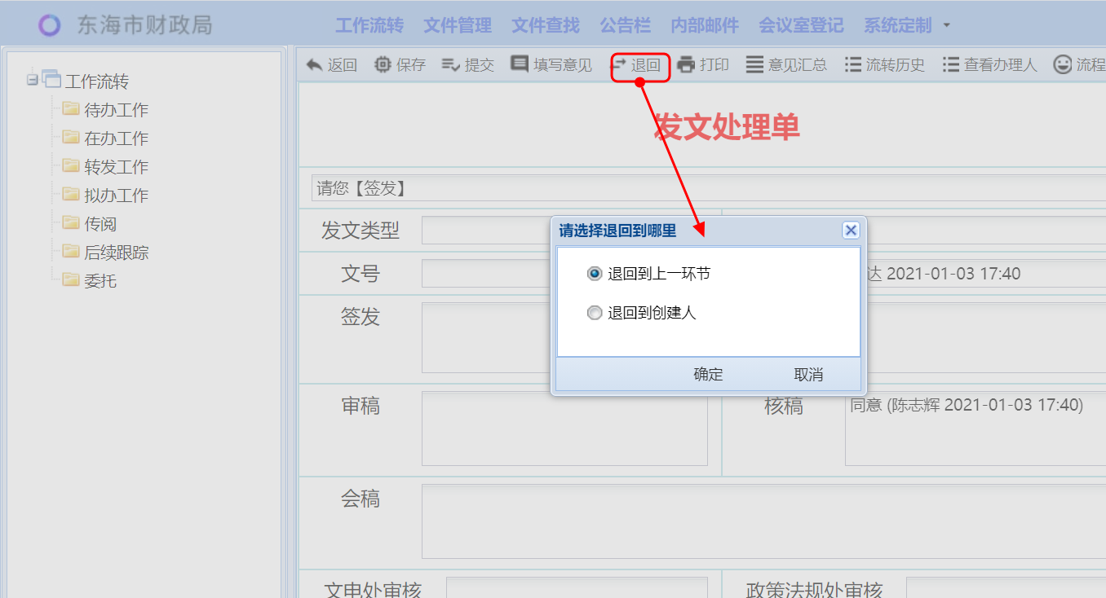
退回

9 加签（增加办理人）
如果流程定制时设定了该环节具有“加签”权限，该环节的办理人打开表单时，操作条上会有【加签】按钮，通过加签操作，可以为本环节增加办理人。
点击【加签】按钮，会弹出组织机构，让您选择要增加的办理人。然后还会弹出窗口让您选择加签类型， 加签类型有三种，前加签：新增办理人先办理，然后再回到自己；后加签：表示自己已经办理完，交由新增办理人再办理；并加签：新增办理人和自己同时办理。
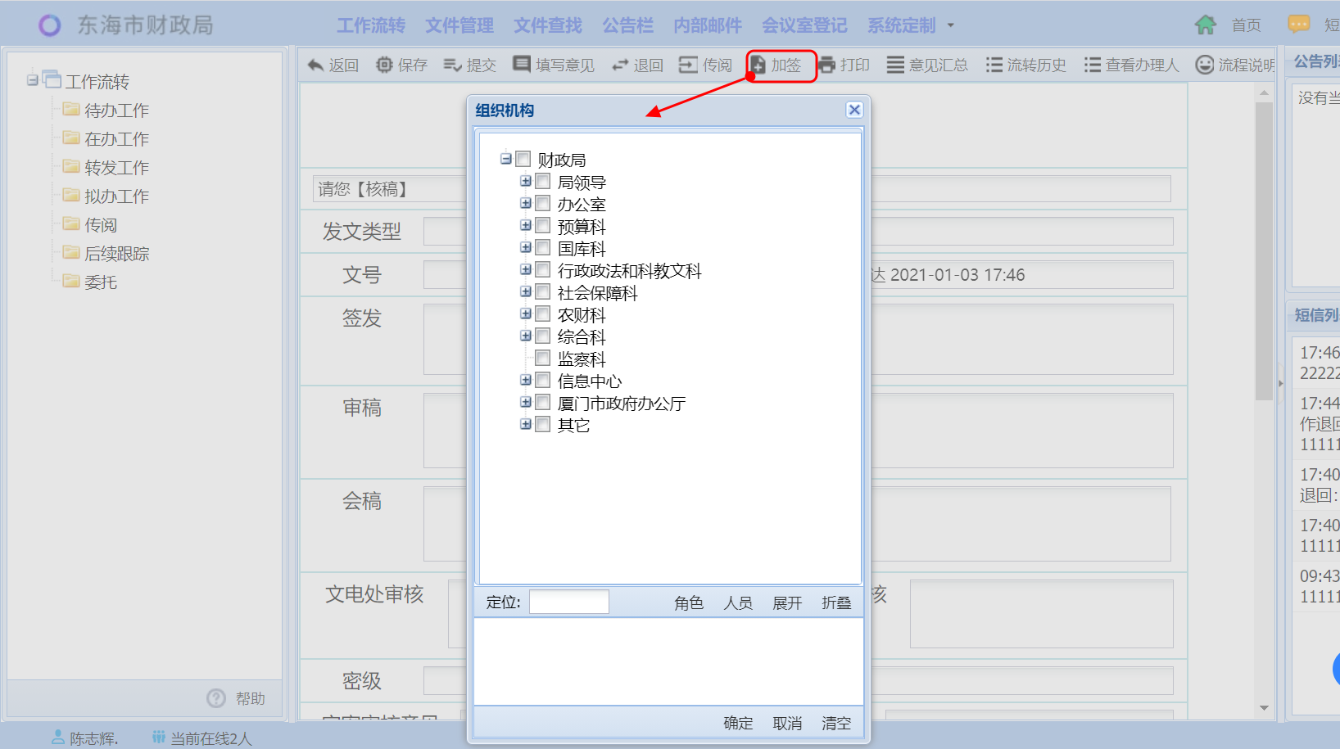
加签 1

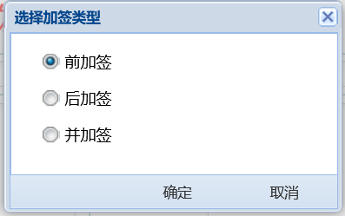
加签 2

10 传阅
如果流程定制时设定了该环节具有“传阅”权限，该环节的办理人打开表单时，操作条上会有【传阅】按钮，可以为本工作增加传阅人。传阅人可以填写意见，意见将显示在意见汇总中。
点击【传阅】按钮，会弹出组织机构，让您选择要传阅的人员，点击【确定】后工作将发送给相应人员，并显示在其“传阅”视图中。
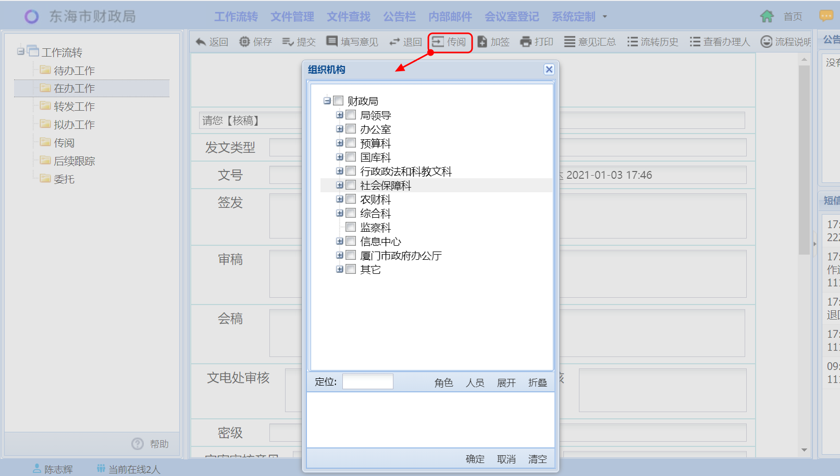
传阅

传阅人可以打开工作进行阅览，并可填写传阅意见。

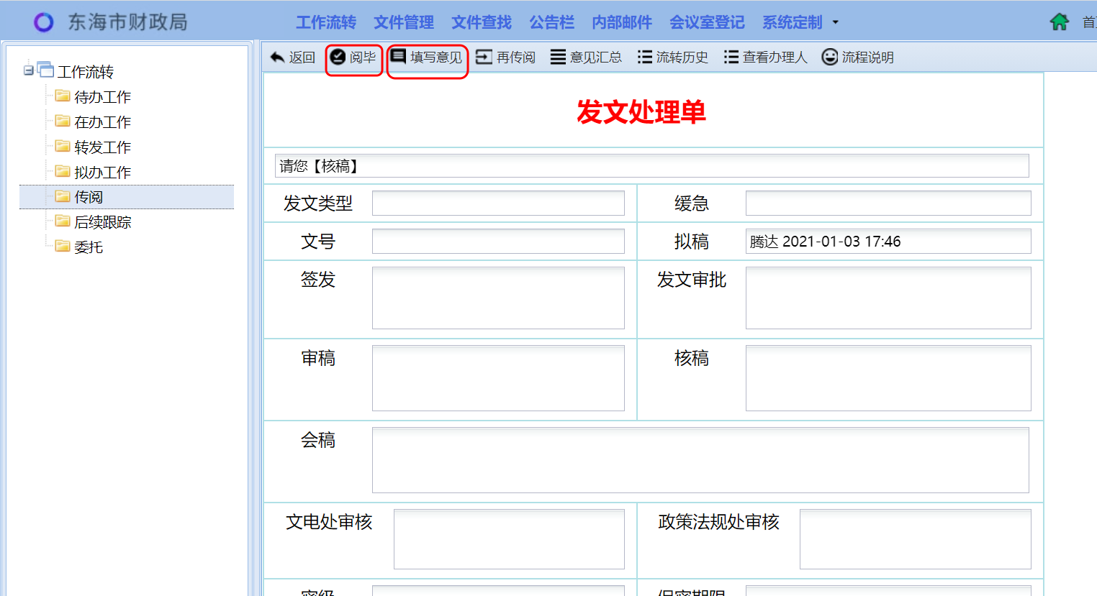
填写传阅意见和阅毕

11 后续跟踪
如果流程定制时设定了该环节具有“跟踪后续办理过程”的权限，该环节的办理人在工作提交后，还可以在“后续跟踪”视图中查看该工作，实时了解办理情况。

12 流转结束
工作流转结束将进行归档处理，处理方式由流程定制时设定。还有可能会自动创建一个新工作，并从原流程中复制部分字段和附件。
流程定制时设定了归档文件夹的，最后一个环节的最后一个办理人提交后自动归档到指定的文件夹中。
如果流程定制时设定归档文件夹在“流程结束时指定”的，最后一个办理人提交时，将弹出”文件管理树”，由其选择具体的归档文件夹。流转结束时，还会根据流程定制时的设定，发送短信通知相关人员。
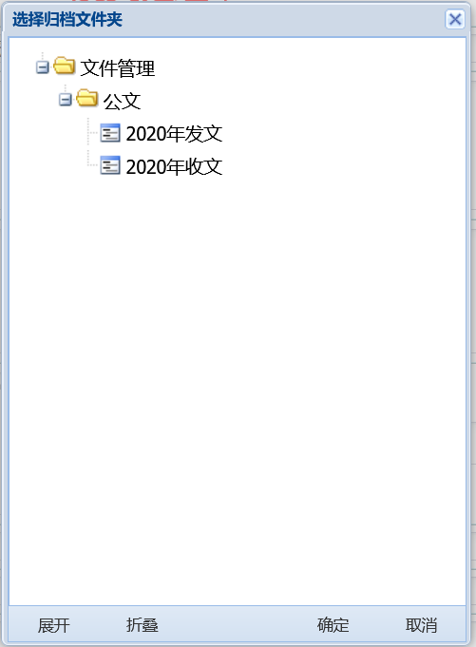
选择归档文件夹

如果流程定制时设定了“流程结束进入新流程”，并且只设定了一个新流程；那么流转结束时，将自动使用该流程创建一个新的工作，并将原流程表单中的部分字段和附件（由流程定制时设定）复制到新流程表单中。如果设定了多个新流程，这时会弹出窗口让办理人选择进入哪一个新流程。

8.2 公文处理
公文处理是机关和企事业单位的重要工作，除一般的工作流转操作外，系统还专门为公文处理的一些要素提供了支持。

1 编辑正文（痕迹保留）
表单中“正文”类型字段提供了一个在线编辑Word（或WPS）文档的组件。主要用于发文过程中在线编辑公文，并可保留修订痕迹。组件调用的是本地的Word（或WPS），所以电脑必须安装有Word（或WPS），还需要下载安装Tai123服务程序（详见8.3），组件才能正常工作。
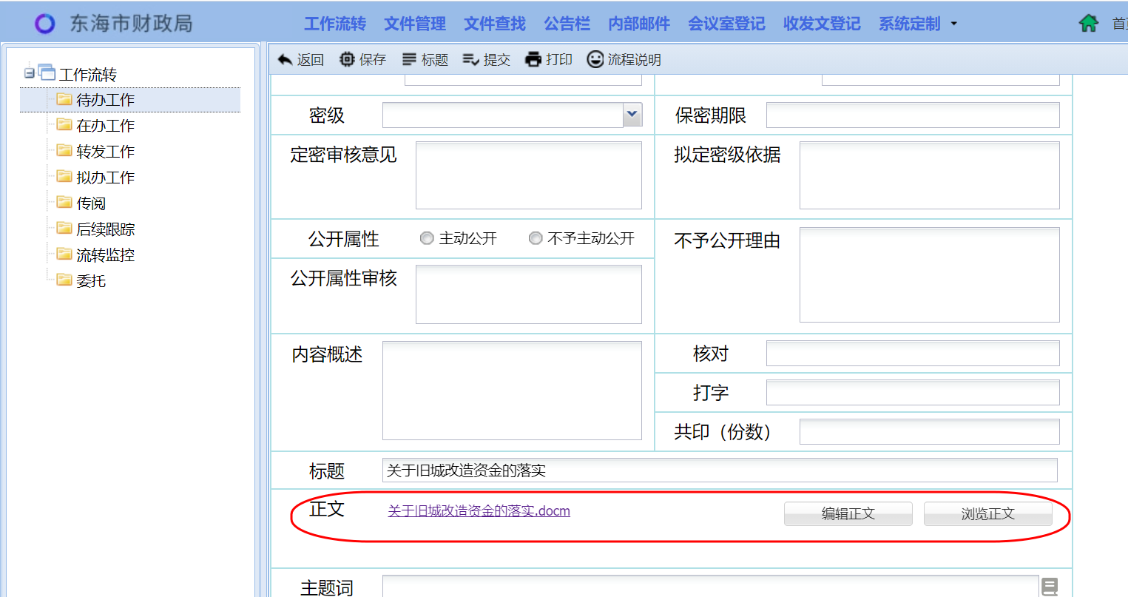
正文组件
组件中有两个按钮：【编辑正文】和【浏览正文】，只有表单处于编辑状态，并且正文字段可编辑时，【编辑正文】按钮才能使用。
新建工作时，组件中没有文件，按【编辑正文】按钮，会弹出“输入正文名称”窗口，输入正文名称并按【确定】后，将启动Word（或WPS）打开一个空文件。可以进行文件的编辑，也可以插入已有的文件。编辑完成后，保存并退出，该文件将显示在组件框中。
组件中已有文件时，按【浏览正文】按钮，可打开文件进行查看。也可以按【编辑正文】按钮（先按表单操作条上的【编辑】按钮，使表单处于编辑状态，这时【编辑正文】按钮才可用），打开文件进行修订，保存并退出后修订内容将保存在文件中。除新建文件外，后续所有修订人的修订痕迹都将保留在文件中。

2 流水号
流水号可用于对公文进行顺序编号，流水号由系统管理员创建，流水号使用时当前序号会自动加1，表单中通过分类编号和文种编号调用流水号。
流水号生成方式有两种：“新建时自动生成”和“点击按钮选择生成”。
如果表单中的流水号字段设定为“新建时自动生成”，新建工作时流水号字段就会自动生成一个流水号。收文的编号一般采用这种方式。
如果表单中的流水号字段设定为“点击按钮选择生成”，在表单处于编辑状态并且流水号字段可编辑时，流水号字段有一个小按钮，点击该按钮会弹出“流水号窗口”，由办理人选择确认后生成流水号。 发文的编号一般采用这种方式。
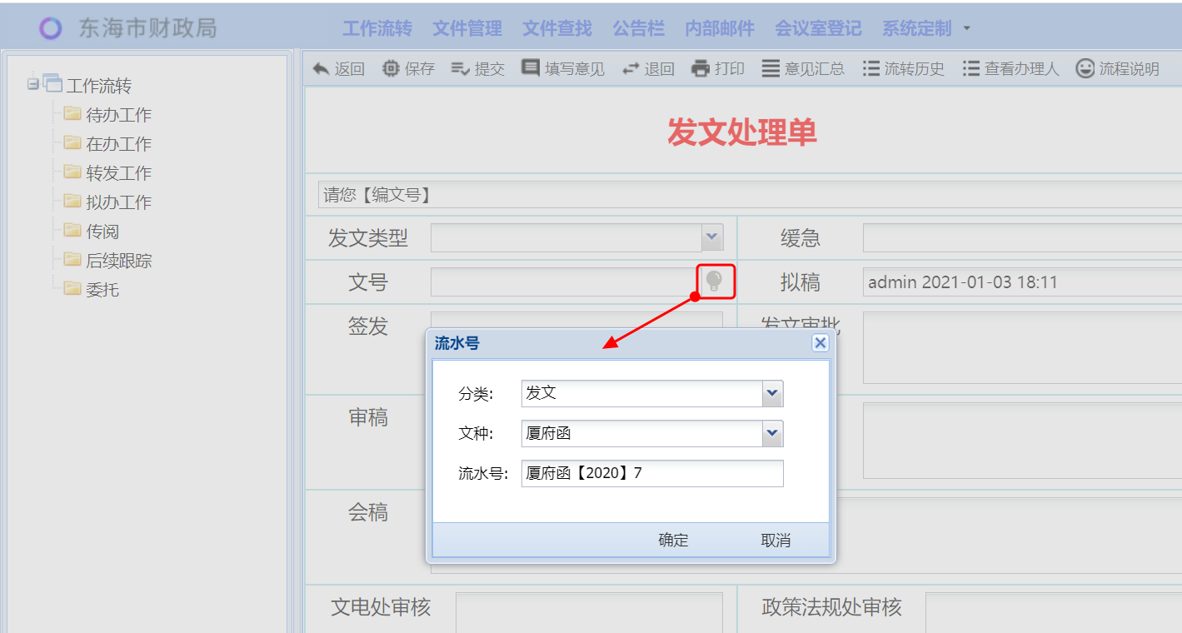
选择流水号

流程定制时，一般是在需要进行编号的环节，才将流水号字段设定成可编辑，其它环节都不可编辑。

3 收发文登记
系统设有收发文登记模块，用于收文登记和发文登记，登记信息可以从表单中自动提取，无须重复输入。
系统管理员设置收发文登记的管理员和读者，然后交由管理员进行使用和管理。管理员可进行登记，读者可查看登记簿。
收文处理流程中在相应环节设定“收文登记”权限，同时该环节的办理人还应是收文登记的管理员；流转到该环节时，操作条上会有【收文登记】按钮。点击按钮会弹出收文登记窗口，确定后信息将记入收文登记中。
同样，发文处理流程中在相应环节设定“发文登记”权限，同时该环节的办理人还应是发文登记的管理员；流转到该环节时，操作条上会有【发文登记】按钮。点击按钮会弹出发文登记窗口，确定后信息将记入发文登记中。
注意：为了使登记信息能够从收文处理单、发文处理单中自动提取，收文处理表单、发文处理表单定制时相应的字段名必须使用公文的关键字，否则将无法正确提取登记信息。详见 <4.2 单元格类型—公文的关键字>。

8.3 并行处理
并行处理时，表单会被复制成多份，每一路使用一份独立表单，按自己的流程办理。多路同时在进行，一直到“并行合并”环节。所有并行都到达“并行合并”后，按需要合并的表单字段，将多份表单又合并成一份，然后进入后面的环节。

1 并行开始
并行开始时，如果并行的各路都已设为“必须”，并且各路的办理人都已确定，就会按设置开始并行，并提交给相应的办理人。
如果某些设为“可选”，或者某些办理人需要选择，这时就会弹出“选择和设置并行办理”窗口，让当前办理人选择需要的并行，并设置具体的办理人。
选择和设置并行办理窗口

2 主办查看协办
如果将一路设为“主办”，这时其它各路也称”协办“。主办中的办理人，打开表单时操作条上有【查看协办】和【合并协办】两个按钮。
通过【查看协办】按钮可以查看各路协办的办理情况，点击【查看协办】按钮将进入“查看协办视图”，视图中列出各路协办，点击其中一条，将打开对应的协办表单。
通过【合并协办】按钮可以主动合并协办的表单字段，这时如果还有未办理完的协办（未到达“并行合并”的协办），会提示“是否忽略未办完的协办”，如果选择“是”，将合并已办理完的协办，并忽略（终止）未办理完的协办。

8.4 委托
当办理人在一段时间内因休假或其它原因无法处理流转工作时，可以通过“委托单”将办理任务及权限委托给相应人员。系统将把您委托流程中的工作自动转送受托人办理。委托关系将在指定期限后结束，但也可以提前中止委托，收回办理权限。
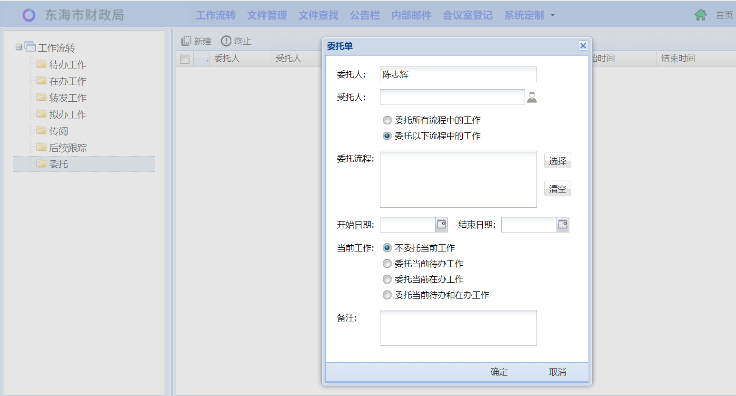
委托单

8.5 流转监控
每个流程都可以设置一个或多个管理者，流程的管理者在“流转监控”视图中可以看到所管理流程中的全部工作。流程管理者还具有一些特殊的处理权限，可进行“催办”、“特送”、“调整办理人”、“编辑附件”、“解锁”和“删除”等操作。
催办：发短信给办理人，催促其加快办理。
特送个人：改变工作的办理人。
特送环节：改变工作的办理环节和办理人。
调整办理人：删除和增加某些办理人。
编辑附件：改变流转工作中的附件。
解锁：工作文档编辑时是加锁的，其他人无法同时编辑，编辑完成会自动解锁。如果出现意外造成文档死锁，流程管理者可在此解锁。
删除：删除正在流转的工作，适用于一些特殊情况。

第九章 文件管理与内部通讯

9.1 文件管理
“文件管理”模块用于管理流转结束的文档，以及日常工作中需要的文件。文件管理体系由文件库、文件夹和文件三级组成。
文件库分为“归档库”和“可编辑库”；归档库用于保存流转结束的文档，其中的文件不能修改；可编辑库用于存储日常文件，文件可以修改。
文件库和文件夹都可设置访问权限，归档库有两种权限：管理者和读者，可编辑库有四种权限：管理者、编辑者、作者和读者。文件库的权限向下递延到文件夹，文件夹的权限向下递延到下级文件夹，文件夹中的文件受文件夹的权限控制。
点击主菜单中【文件管理】，进入文件管理模块，左边的导航区是“文件管理树”，显示您具有访问权限的文件库和文件夹。点击文件库或非末级文件夹时，视图中列出的是下级文件夹。点击末级文件夹时，视图中列出的是文件夹中的文件，点击视图中某一条将打开相应的文件。
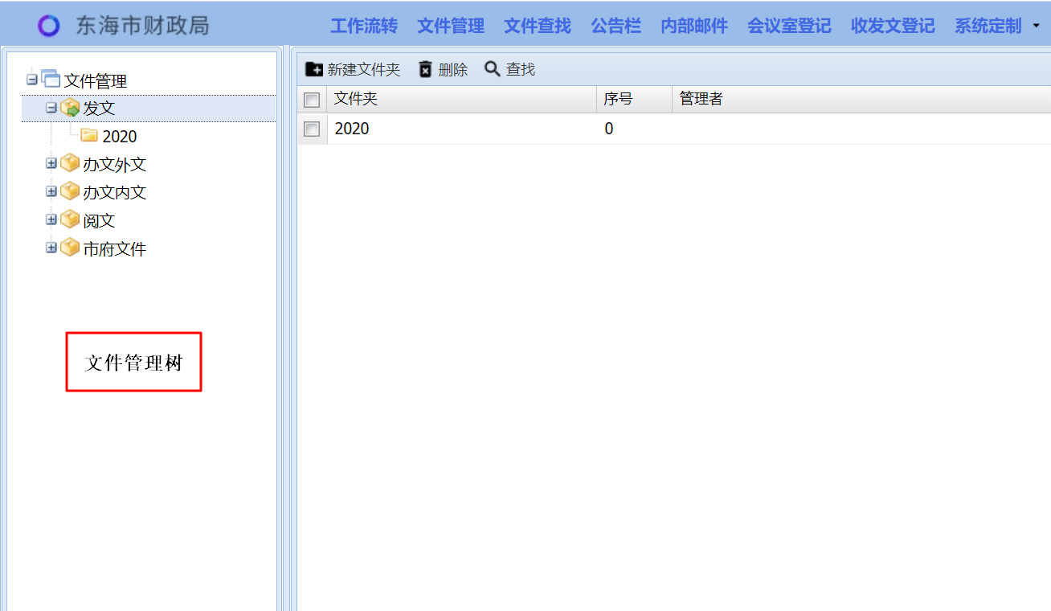
文件管理

文件管理中每一级视图上都有【查找】按钮，点击按钮会弹出查找窗口，可以通过设定其中的一些字段进行组合查找。查找的范围是这一级下面的所有文件。

9.2 短信
短信模块用于实时发送信息、交流和留言，系统中重要事件会自动发短信通知，通过短信界面还可查看人员是否在线。发送短信时，如果收件人在线，短信会立即弹出；如果收件人不在线，短信将在下次登录时弹出。
点击主菜单中【短信】，弹出“发送短信”窗口，窗口显示出当前在线人员，可以选择在线人员进行发送。按【显示全部人员】按钮，窗口显示出单位中的全部人员，可以选择相应人员进行信息发送。
如果人数较多，还可以使用“快速定位”，输入姓名的首字母即可定位到相应人员。
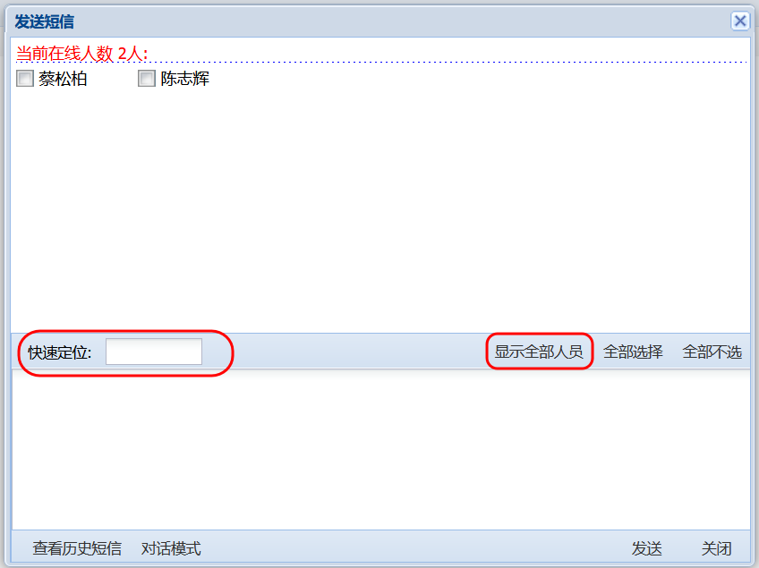
发送短信
点击窗口下面的【对话模式】按钮，窗口会切换到对话模式，让双方的交流更加方便。
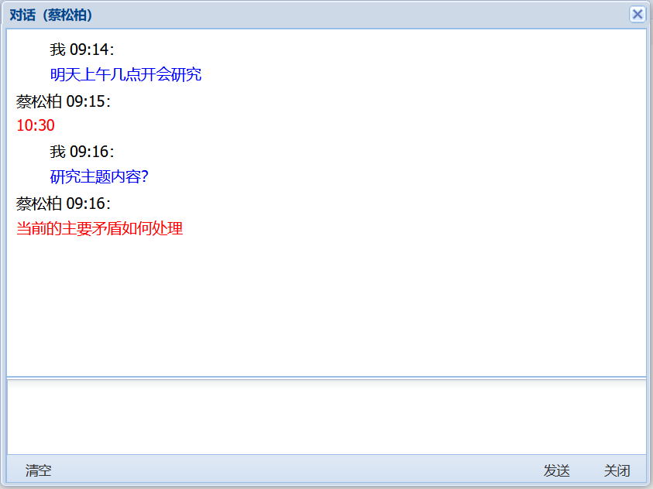
对话窗口

点击窗口下面的【查看历史短信】按钮，可以查看历史短信。

9.3 公告栏
公告栏用于单位内部重要信息的发布，发布人由系统管理员设置，发布人可以发布公告。写公告时，必须设定“发布对象”和“责任者”，还可设定“保留天数”。只有公告对象才能看到公告，在保留天数内的公告出现在“近期公告”视图中。未读公告和当天公告还会显示在主界面右边的小面板中。
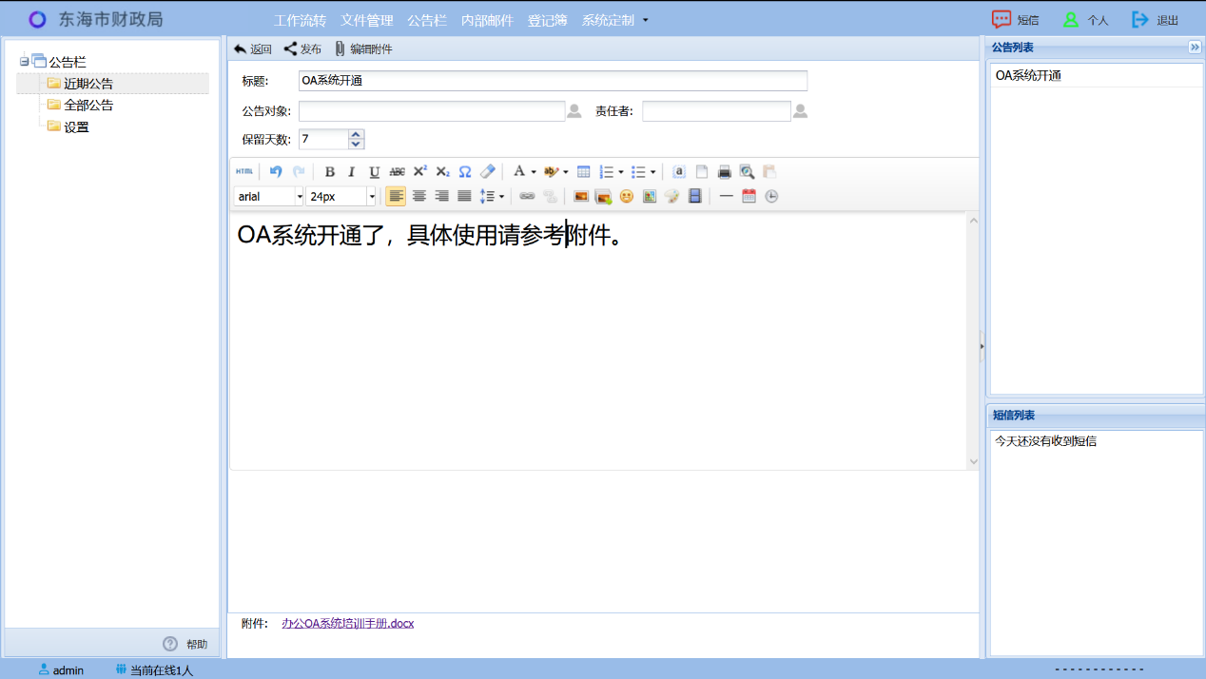
发布公告

9.4 内部邮件
内部邮件用于单位内部的邮件通信，可以写邮件、发送、接收、阅读、回执、答复和转发。急件还会弹出短信链接提醒收件人。可将收到的重要邮件标为“重要邮件”，重要邮件不能删除，并保存到重要邮件视图中。
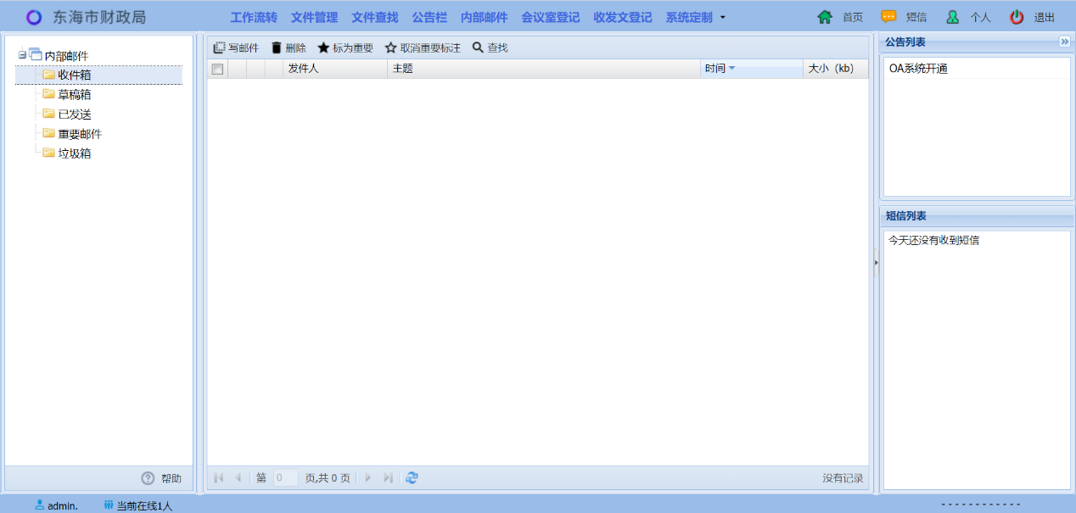
内部邮件

第十章 辅助办公模块

10.1 收发文登记
收发文登记用于收文和发文的登记，系统管理员可以设置收文登记和发文登记的管理员和读者，然后交由管理员进行使用和管理。
收文处理和发文处理流程中在相应环节由管理员进行“收文登记”和“发文登记”，登记信息可从表单中自动提取，无须重复输入。管理员还可进入收发文登记模块修改登记信息。读者也可以进入收发文登记模块查看登记信息。
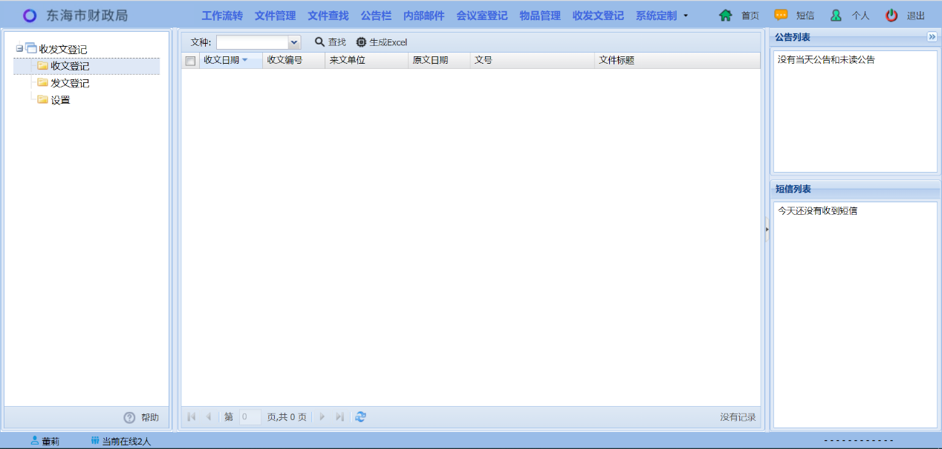
收发文登记

10.2 会议室登记
会议室登记模块可用于单位的会议室安排。首先由系统管理员在“会议室列表”视图中创建单位的所有会议室，并在“设置”中设置会议室管理员和可以预先登记会议室的天数。
单位中所有人员均可查看会议室状态，并进行会议室登记，但只能登记未被登记的时段。如遇特殊情况需要使用已被登记的会议室，可由会议室管理员调整登记，或请原来登记的申请人进行调整。
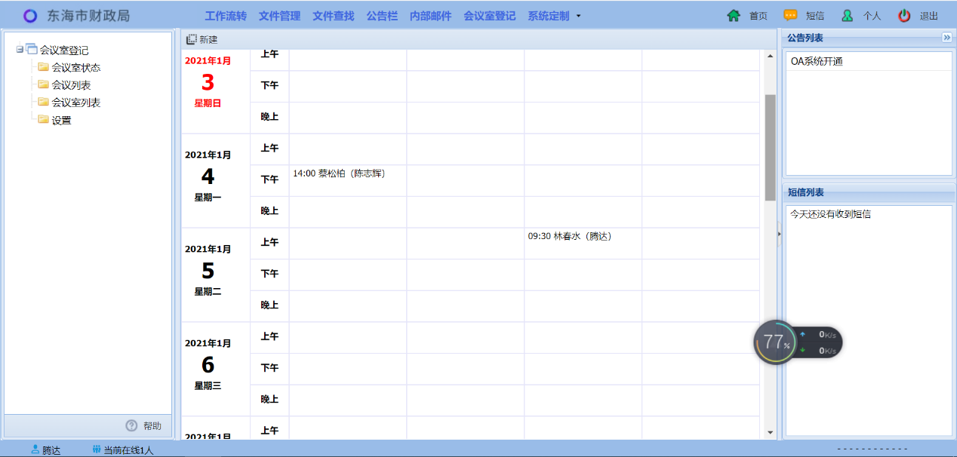
会议室登记1

在会议室状态视图中，点击格子，就可打开已有的会议计划，或新建会议计划。
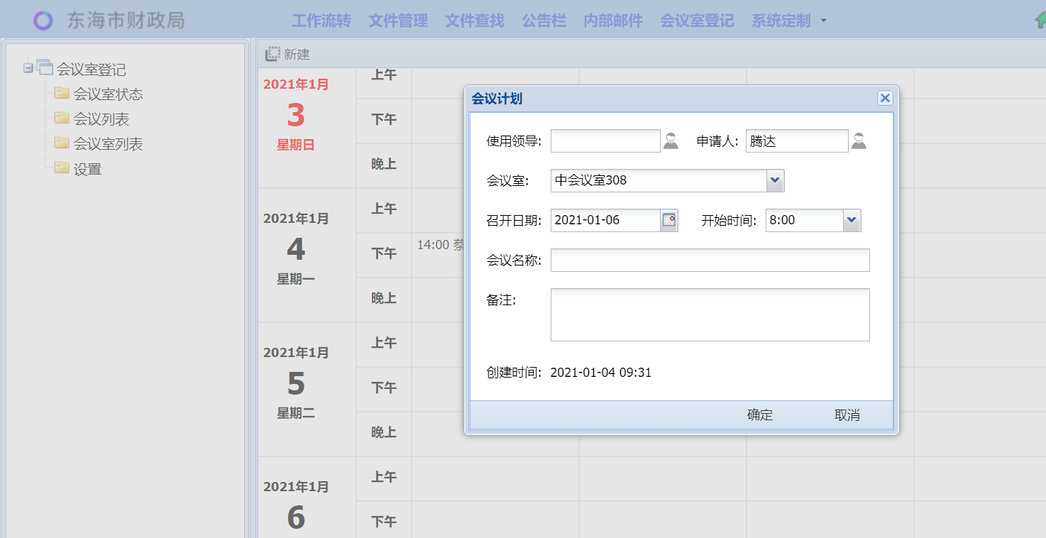
会议室登记2

10.3 物品管理
物品管理用于单位中低值易耗品的管理，例如：办公用品、电脑耗材等。可设置多个仓库，每个仓库可设置管理员和监管员，具有入库、领用审批、领用等功能，可设置库存预警，并可进行各种统计。

1 启用步骤
- 系统管理员在“仓库设置”中“新建”仓库，设置仓库的管理员和监管员。
- 系统管理员在“系统定制-流程定制”中创建“物品申领”流程，用于物品的领用审批。
如果没有创建“物品申领”流程，物品申领单将无法“送审批”，只能直接“送管理员”。
- 仓库管理员在“仓库设置”中设置本仓库的物品分类。
- 仓库管理员在“物品目录”中新建本仓库的所有物品。
计价方式可选择“固定单价”或“平均单价”，固定单价是指：单价为本处设置的值，不会随入库单价发生变化；平均单价是指：每次入库时对库存和入库进行加权平均，计算出新单价【新单价=(原库存数量*原单价+入库数量*采购单价)/(原库存数量+入库数量)】。物品目录中显示的单价就是物品的领用单价。
经过上述设置，物品管理模块就可以开始使用了。

2 “物品申领”流程
物品管理模块将调用“物品申领”流程，在“工作流转”中进行领用审批，流转结束后将审批意见填回物品管理的“申领单”中。
“物品申领”流程要求：
- 流程名称：物品申领
- 只能是固定流程（不能是自由流程），不设置流程使用人（这样在“工作流转”中就无法新建。该流程将由物品管理模块自动新建、填写和提交）。
流程一般可设置为：开始 填写 审批 结束
- 第一个办理环节（新建工作后提交的环节）的办理人，可设置为“由上环节指定”；也可设置各个部门负责人，然后勾选“由创建人所在部门的人员办理”。
- 表单要有相应的字段，用于填写申领单中的信息，表单样式随意。（表单实例可在安装包中查找，或从官网下载，可直接导入使用）
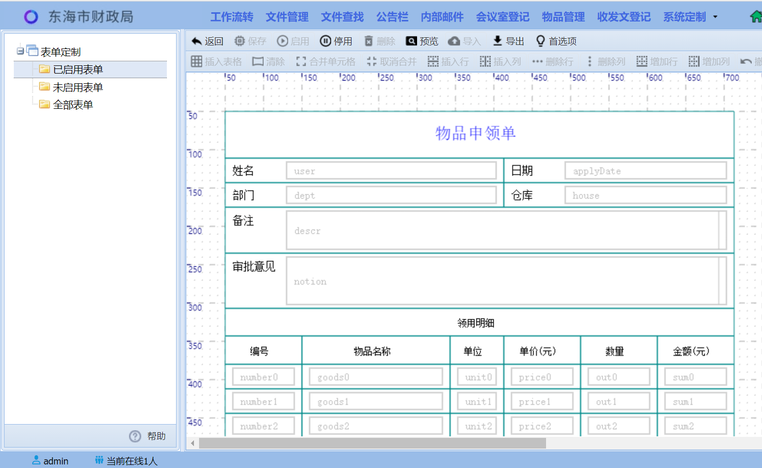
表单实例

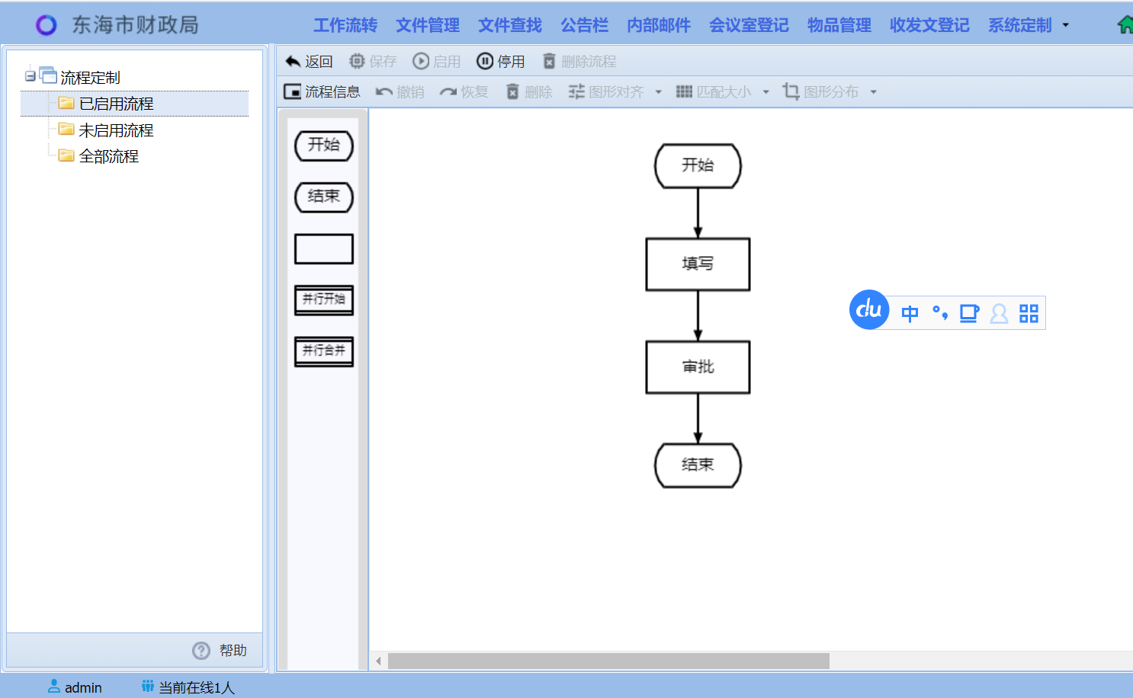
物品申领流程实例

表单中字段说明：
表单字段名 | 类型 | 申领单中信息
user | 单行文本 | 姓名
dept | 单行文本 | 部门
applyDate | 单行文本 | 日期
house | 单行文本 | 仓库
descr | 多行文本 | 备注
notion | 多行文本（只读） | 审批意见
total | 数值 | 合计金额
totalZH | 单行文本 | 合计金额人民币大写
领用明细每一行的字段名为：名称后带行号，行号从0开始。例如，第一行：number0 goods0 unit0 price0 out0 sum0 ，第二行：number1 goods1 unit1 price1 out1 sum1 ，...。明细行数可根据单位实际需要设置（物品管理模块需要送审批的申领单中明细行数不能超过该行数）。
number0 … | 单行文本 | 编号
goods0 … | 单行文本 | 物品名称
unit0 … | 单行文本 | 单位
price0 … | 单行文本 | 单价
out0 … | 单行文本 | 数量
sum0 … | 单行文本 | 金额
注意：流程中新建环节应将所有表单字段设为允许编辑字段。

3 物品申领
使用人员进入物品管理模块，可以看到：物品目录、申领和仓库设置三个视图。在申领视图中点“新建”，打开“申领单”，在申领单中点击“选择”按钮，将弹出“物品目录”，从中选择要领用的物品后点“加入”，物品将加入申领单，然后在领用明细中输入每一项的领用数量。
最后，点击“送审批”，申领单将调用“物品申领”流程，进入“工作流转”进行审批，审批结束后送仓库管理员。也可点击“送管理员”，直接送仓库管理员。（使用人员应根据本单位的物品管理规定，选择“送审批”还是“送管理员”）
管理员“确认”申领单后，申领单的状态将变为“已确认”，同时会发短信通知申领人，这时申领人就可以前往领用。
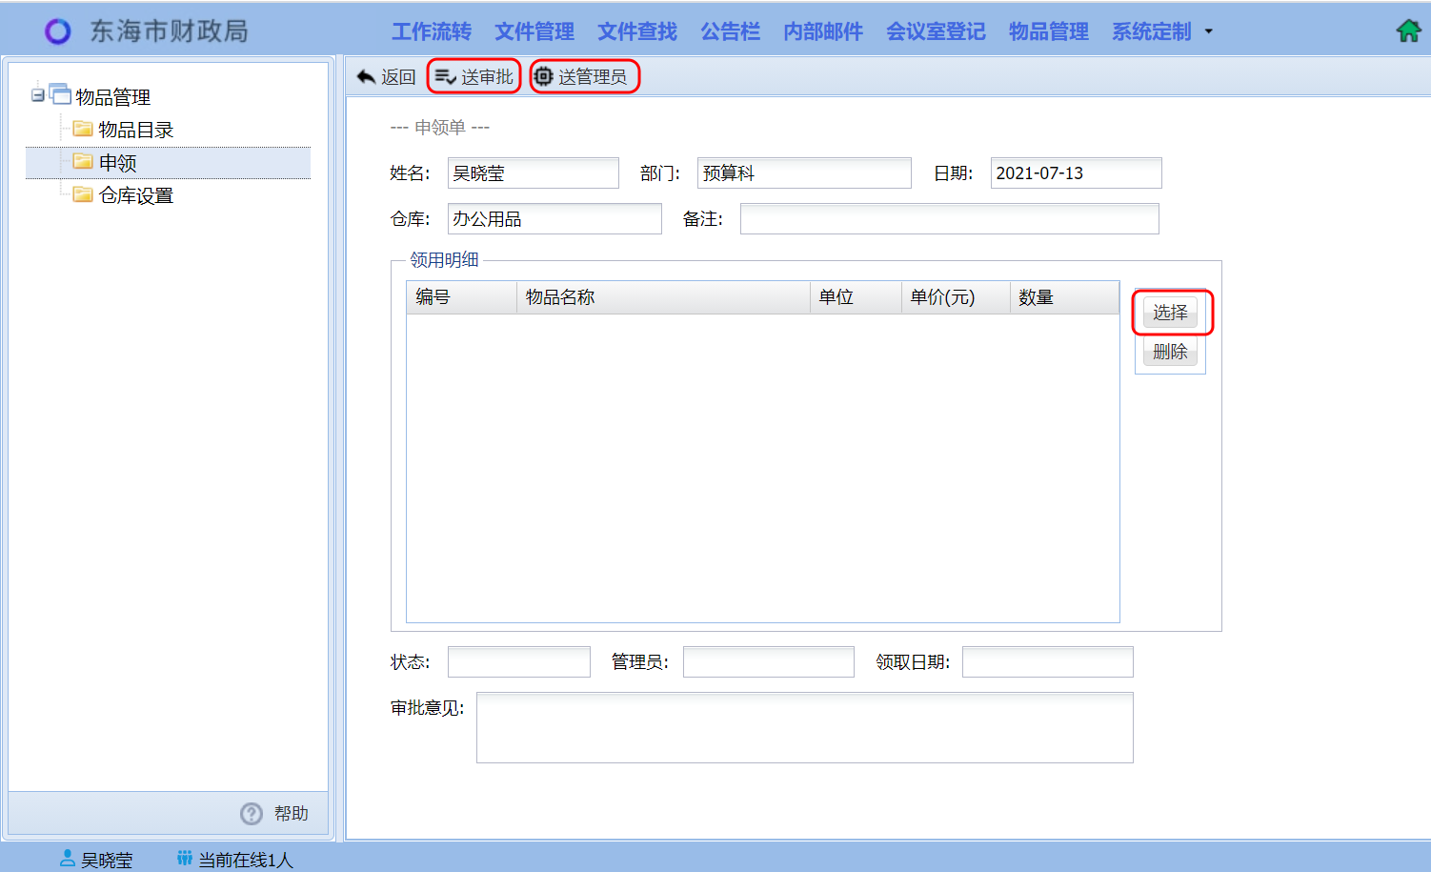
物品申领

4 领用管理、入库和出入库明细
仓库管理员(和监管员)进入物品管理模块，还可看到：领用管理、入库和出入库明细三个视图。领用管理视图中是物品申领单，管理员在此处理申领单，可对申领单进行“确认”“退回”“领取”等操作。
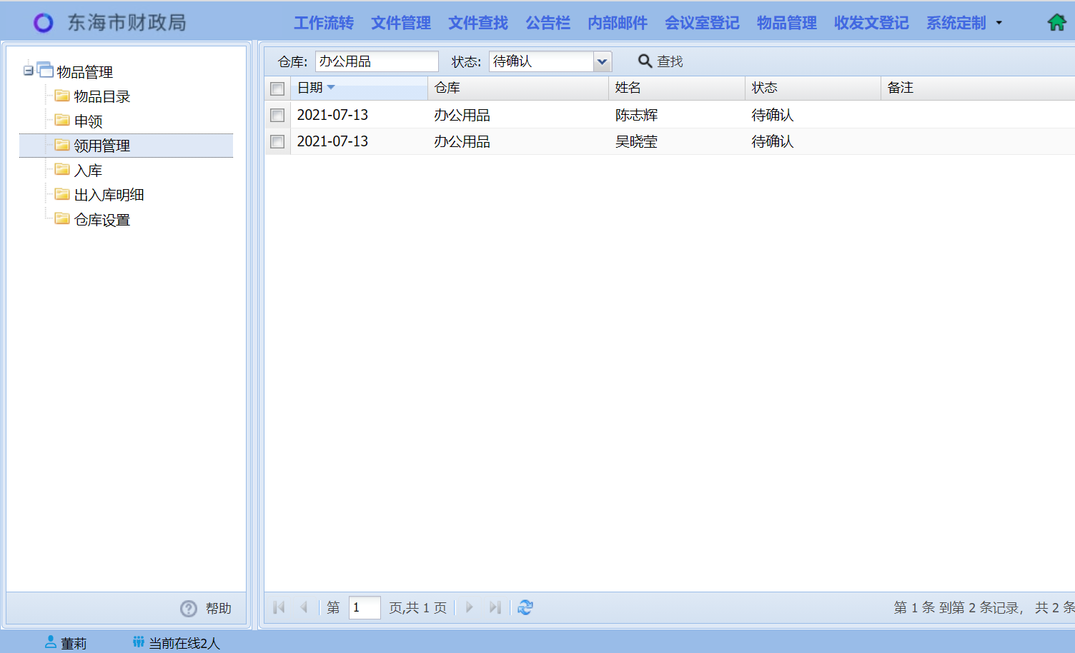
领用管理

入库视图是管理员进行物品入库的地方，点“新建”将打开“入库单”，点击“选择”弹出物品目录，选择要入库的物品后点击”加入“，物品将加入到入库单的入库明细中，然后在入库明细中输入每项的采购单价和入库数量，检查无误后点击“入库”。
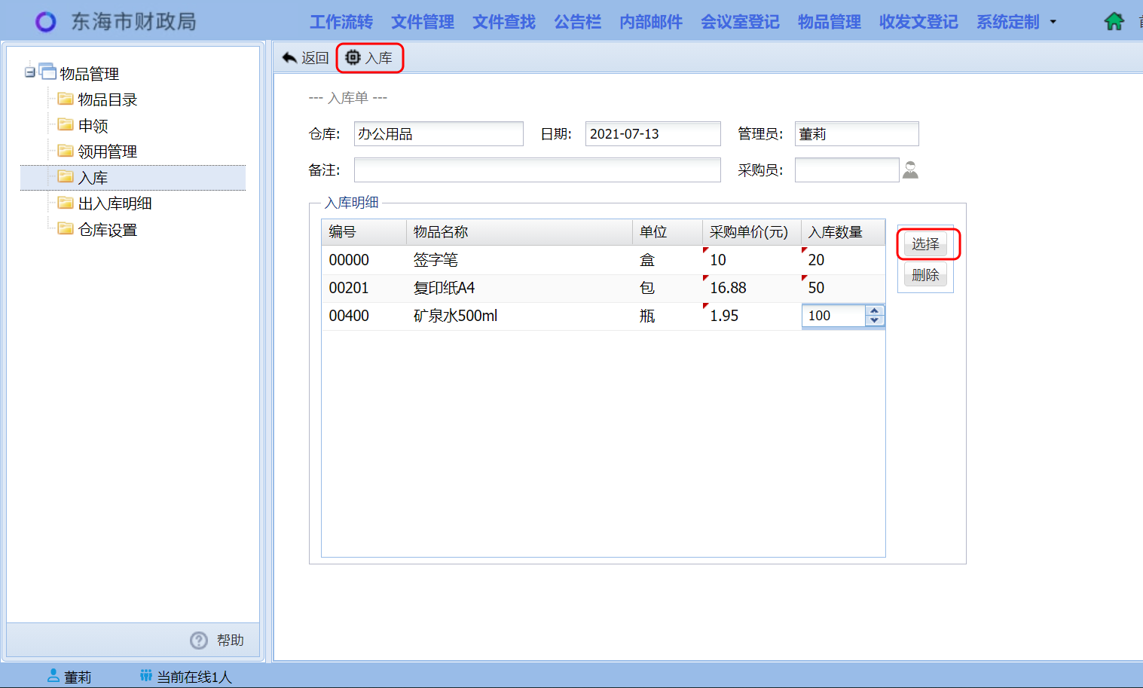
入库

出入库明细视图是物品的出入库明细账，管理员还可在此进行物品的领用和入库统计，可按部门、按人员进行领用数量统计和领用金额统计。统计结果还可生成Excel表下载。
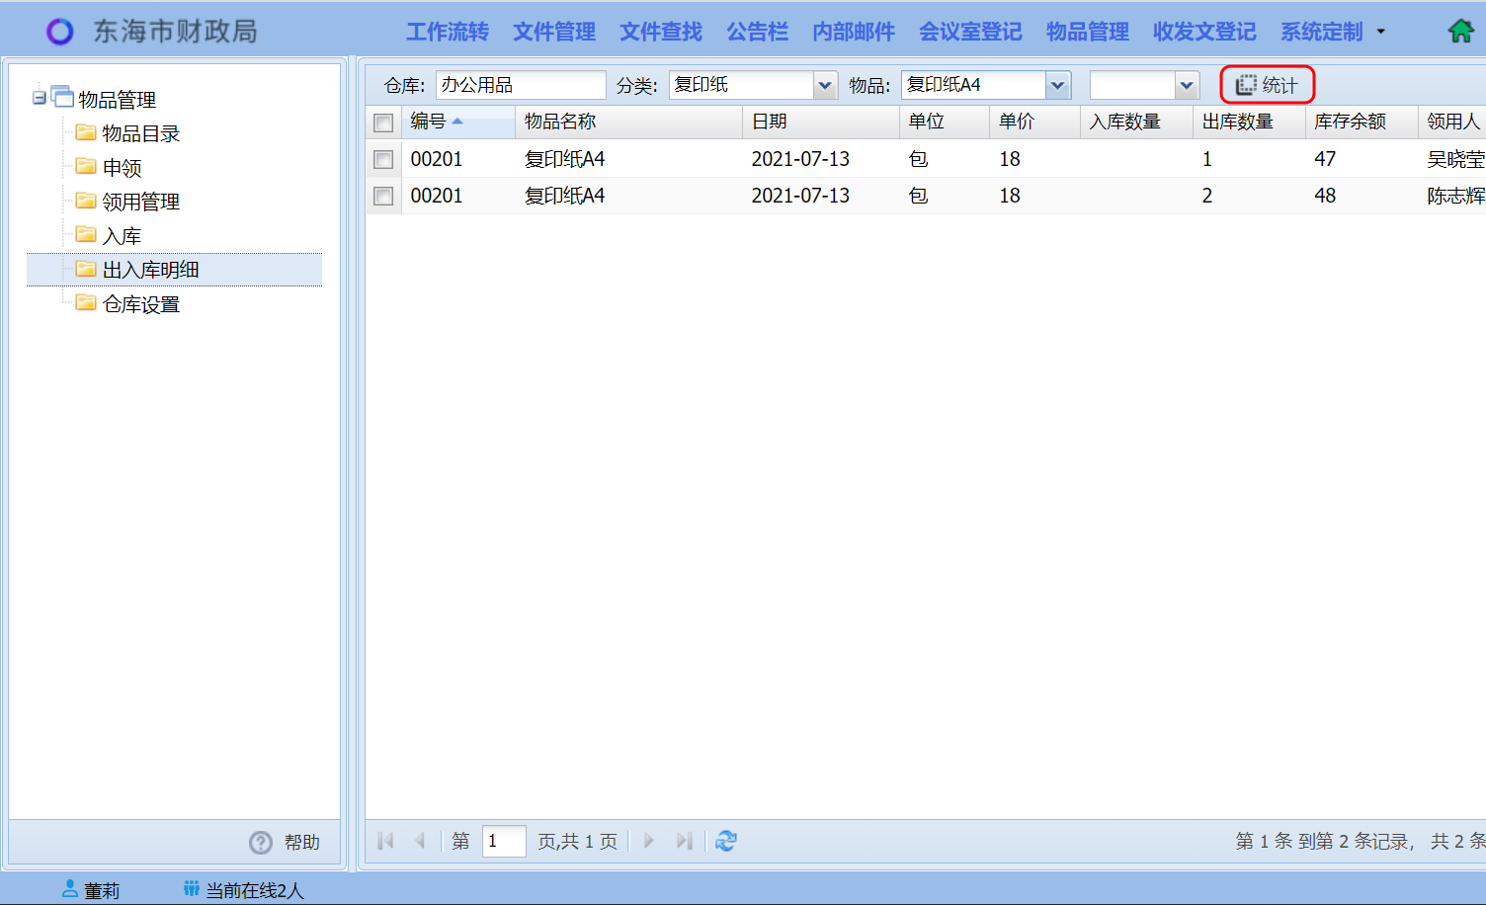
出入库明细

仓库监管员可看到所以申领单、入库单和出入库明细，并可进行统计，但没有操作权限。

系统接口部分

第十一章 系统接口
系统带有WebService接口（WebService服务器）供第三方系统调用，通过接口可以创建工作、填入表单数据和附件、然后保存或提交工作，还可以查询工作的办理情况并返回数据。
接口的参数和返回值均采用json格式字符串，附件采用base64编码方式的字符串进行传输。
调用接口的参数都必须包含用户名和密码做为身份认证。接口用户也是一个普通的“人员”，由系统管理员在组织机构中创建，可以专门为接口创建一个“人员”，人员姓名就是用户名，接口用户处于“启用”或“停用”状态均可调用接口。

11.1 接口

1 接口地址
接口地址为：
http:// 服务器地址 :8080/taioa8/webservice/taiWebService?wsdl

2 创建工作接口
创建工作接口方法名为createWork，通过该接口可以创建工作，并填写表单数据和附件，然后保存到指定人员的拟办工作中，或者直接提交流转。
注意：填写表单数据时，受流程创建环节的可编辑字段控制，只有可编辑的字段才能填写进去。
方法：
public String createWork (String jsonStr)

参数说明：
{
userName : ’用户名’,
password : ‘密码’,
flowName : ‘流程名称’, //指定用于创建工作的流程
isSubmit : false/true, //是否提交
operator : ‘人员姓名’, //指定拟办人员，或提交的办理人（办理人由上一环节指定时）
stepName : ‘环节名称’, //指定提交的后续环节（后续环节需要选择时）
subject : ‘工作标题’,
importance : ‘重要性’, //一般，重要
urgency : ‘缓急’, //一般，加急，特急
//表单数据（支持除“正文”外的所有字段类型。注意：(1) 附件字段的格式有别于其它字段，用name和files。(2) 富文本字段中如果包含有图片，应使用base64 img标签。）
data : [{
name : ‘字段名’,
value : ‘值’ //值得类型应与表单字段匹配，可能是字符串、数值或日期。日期和时间字段的值，使用YYYY-MM-ddTHH:mm:ss格式字符串。
} , {
//附件字段
name : ‘字段名’,
files : [... ] //文件数组，格式与附件数据相同
} , ......
],
//附件数据（文件数组），这里是指附件字段之外的附件。
files : [{
fileName : ‘文件名’,
content : ‘base64编码的文件内容字符串’,
contentType : ‘类型’ //可有可无
} , ......
]
}

返回值说明：
{
success : true/false, //是否创建成功
message : “字符串 ”, //失败时，返回的失败信息
workToken :“字符串” , //创建成功时，返回该工作对应的令牌，用于该工作的后续查询。
}

3 查询工作接口
查询工作接口方法名为queryWork，通过该接口可以查询createWork接口创建的工作，可返回状态，以及指定的表单字段数据和附件数据。
方法：
public String qureyWork(String jsonStr)

参数说明：
{
userName : ’用户名’,
password : ‘密码’,
workToken : ‘要查询工作的令牌’,
returnMode : 0/1/2, //流程未结束时的数据返回模式。0：不返回表单字段值和附件，1：返回表单字段值和附件，2：只返回表单字段值
returnData : ‘字符串’, //需要返回的表单字段，字段名用逗号连接。
isReturnFiles: false/true, //是否返回附件（这里是指附件字段之外的附件）
}

返回值说明：
{
success : true/false, //是否查询成功
message : “字符串 ”, //失败时，失败信息
isEnd : false/true, //工作是否流转结束
currentStep : ‘当前环节’, //未流转结束时，返回当前环节名称
currentOperator : ‘当前办理人’, //未流转结束时，返回当前办理人
//返回的表单数据
data : [{
name : ‘字段名’,
value : ‘值’ //根据表单字段的类型，可能是字符串、数值或日期。日期和时间字段的值，使用YYYY-MM-ddTHH:mm:ss格式字符串。富文本字段中如果包含有图片，是使用base64 img标签。
} , {
//附件字段的格式
name : ‘字段名’,
files : [... ] //文件数组
} , ......
],
//返回的附件数据（文件数组）
files : [{
fileName : ‘文件名’,
content : ‘base64编码的文件内容字符串’,
contentType : ‘类型’
} , ......
]
}

11.2 接口测试程序
为了帮助第三方开发人员直观地了解接口，系统中自带了一个接口测试的WebService客户端程序。该程序可使用当前表单数据发送一个“创建工作”接口调用，还可发送“查询工作”接口调用。

1 测试程序的使用
首先在系统中创建一个接口用户，姓名：webservice，密码：123456 。在任一流程中创建一个名为“WebServiceTest”的环节，当工作流转到该环节时，表单操作条上会有“WebServiceTest创建”和“WebServiceTest查询”两个按钮。
点击“WebServiceTest创建”，会使用当前表单中的数据（字段和附件）发送一个“创建工作“接口调用。调用的参数可在WebServiceTest.properties文件中配置（该文件在webapps/taioa8/properties目录中）。如果未进行配置会使用一组默认值去调用，默认是：使用表单中所有有值的字段，带附件，使用和当前工作同样的流程，创建一个工作不提交，保存为admin的拟办工作。
点击“WebServiceTest查询”，会发送一个“查询工作“接口调用，查询刚才创建成功的工作。调用的参数也可在WebServiceTest.properties文件中配置。如果未进行配置会使用一组默认值去调用，默认是：流转未结束时不返回数据，只返回状态，流转结束时返回当前表单中所有无值的字段，并带附件。
上述接口调用，会将发送的参数和返回的信息打印到系统控制台，开发人员可以通过参数和返回的格式直观的理解接口。

测试程序配置文件WebServiceTest.properties文件
通过配置文件可以改变接口调用的参数，配置文件如下：
#WebServiceTest（客户端）参数配置文件
#WebService服务器的url，用户名和密码
url = http://127.0.0.1:8080
userName = webservice
password = 123456

#WebServiceTest创建:
#流程名称。为空时（默认值）使用当前工作的流程名称
flowName =
#是否提交。0：保存为拟办，1：提交
isSubmit = 0
#提交时，如需指定后续办理环节，或者需要选择后续办理环节，由stepName指定或选择。
stepName =
#保存为拟办时，指定拟办人姓名
#提交时，如果后续环节的办理人由上环节指定，在这里指定办理人姓名（如果多人，用逗号连接）
operator = admin
#当前表单中需要发送的字段名称，多个字段用逗号连接。
#为空时，（默认值）使用当前表单中所有有值的字段名连接成字符串。
sendData =
#是否发送附件（这里指的是附件字段之外的附件）。0：不发送，1：发送
isSendFiles = 1

#WebServiceTest查询:
#流程未结束时的返回模式。0：不返回表单字段值和附件，1：返回表单字段值和附件，2：只返回表单字段值
returnMode = 0
#要返回的表单字段名称，多个字段用逗号连接。
#为空时，（默认值）使用当前表单中所有无值的字段名连接成字符串。
returnData =
#是否返回附件（这里指的是附件字段之外的附件）。0：不返回，1：返回
isReturnFiles = 1

3 测试程序中WebService客户端部分代码
测试程序是用java编写的，使用Apache CXF WebService客户端，代码如下（供参考）：

package com.taihe.oa.webService.client;

import org.apache.cxf.endpoint.Client;

// WebService动态客户端
public class MyClient {

public static String request(String wsdlUrl, String method, String jsonStr) {

// CXF动态客户端工厂
JaxWsDynamicClientFactory dcf = JaxWsDynamicClientFactory.newInstance();

Object[] objects = null;
try {
// 获取CXF客户端
Client client = dcf.createClient(wsdlUrl);

// 设置超时单位为毫秒
HTTPConduit conduit = (HTTPConduit) client.getConduit();
HTTPClientPolicy policy = new HTTPClientPolicy();
policy.setConnectionTimeout(15000);
policy.setAllowChunking(false);
policy.setReceiveTimeout(30000);
conduit.setClient(policy);

// 调用Web Service方法
objects = client.invoke(method, jsonStr);

} catch (Exception e) {
e.printStackTrace();
}

// 获取调用结果
String result = "";
if (objects[0] != null) {
result = String.valueOf(objects[0]);
}

return result;
}

由于DynamicClientFactory动态编译时对中文不兼容，会导致乱码的发生，需要修改源码才能解决。解决办法：自己写一个DynamicClientFactory（不使用已有的DynamicClientFactory），覆写父类的compileJavaSrc方法，这样就可以解决动态编译乱码问题。参考代码如下：

package com.taihe.oa.webService.client;

import java.io.File;
import java.util.List;

import org.apache.cxf.Bus;
import org.apache.cxf.bus.CXFBusFactory;
import org.apache.cxf.endpoint.EndpointImplFactory;
import org.apache.cxf.endpoint.dynamic.DynamicClientFactory;
import org.apache.cxf.jaxws.support.JaxWsEndpointImplFactory;

public class JaxWsDynamicClientFactory extends DynamicClientFactory {

protected JaxWsDynamicClientFactory(Bus bus) {
super(bus);
}

@Override
protected EndpointImplFactory getEndpointImplFactory() {
return JaxWsEndpointImplFactory.getSingleton();
}

protected boolean allowWrapperOps() {
return true;
}

public static JaxWsDynamicClientFactory newInstance(Bus b) {
return new JaxWsDynamicClientFactory(b);
}

public static JaxWsDynamicClientFactory newInstance() {
Bus bus = CXFBusFactory.getThreadDefaultBus();
return new JaxWsDynamicClientFactory(bus);
}

@Override
protected boolean compileJavaSrc(String classPath, List<File> srcList, String dest) {
org.apache.cxf.common.util.Compiler javaCompiler = new org.apache.cxf.common.util.Compiler();
// 设置编译编码格式（此处为新增代码）
javaCompiler.setEncoding("UTF-8");
javaCompiler.setClassPath(classPath);
javaCompiler.setOutputDir(dest);
javaCompiler.setTarget("1.6");
return javaCompiler.compileFiles(srcList);
}
}

